
Minería de datos aplicada a la predicción de flujos de tráfico
Data mining applied to traffic flow prediction

Javier Ramos Fernández

La Laguna, 22 de mayo de 2018
Grado en Ingeniería Informática
Trabajo de Fin de Grado
D. Jesús Manuel Jorge Santiso, con N.I.F. 42.097.398-S profesor Titular de Universidad adscrito al Departamento de Ingeniería Informática y de Sistemas de la Universidad de La Laguna, como tutor

C E R T I F I C A

Que la presente memoria titulada:
“Minería de datos aplicada a la predicción de flujos de tráfico”

ha sido realizada bajo su dirección por D. Javier Ramos Fernández,
con N.I.F. 45.865.421-V.

Y para que así conste, en cumplimiento de la legislación vigente y a los efectos oportunos firman la presente en La Laguna a 22 de mayo de 2018

Agradecimientos

Gracias a mis padres Jose Luís y Conchi por apoyarme día a día, por el cariño que me han dado, proporcionarme el sustento necesario, ser una fuente de inspiración y soportar mis frustraciones durante el desarrollo de este trabajo.
A mi hermano mayor Eduardo por ser siempre un ejemplo a seguir y por sus consejos de incalculable valor.
A mi hermano mellizo por ser un compañero leal, honesto, trabajador y hacer que el recorrido de mi vida sea un camino lleno de alegrías.
Al resto de mi familia que, a pesar del alejamiento, me hacen pasar unos veranos inolvidables y su apoyo incondicional.
A mis compañeros de clase por proporcionarme ayuda académica constantemente siempre que la he necesitado.
A mi tutor Jesús por haber confiado en mí desde el principio y por la comprensión que ha tenido conmigo en todo momento para llevar a cabo este proyecto.
A mis amigos de toda la vida por ayudarme a evadirme de mis obligaciones y hacerme pasar muy buenos ratos.
A la gente que ha dedicado su tiempo a escuchar mis problemas y me ha animado a seguir adelante.
A todos gracias de corazón. Con paciencia y dedicación se puede conseguir todo lo que te propongas.

Javier

Licencia

© Esta obra está bajo una licencia de Creative Commons Reconocimiento-CompartirIgual 4.0 Internacional.

Resumen
El objetivo de este trabajo ha sido realizar predicciones del tiempo promedio de viaje y el volumen de tráfico en la red de carreteras propuesta por la competición KDDCup 2017 (concretamente en Hangzhou, provincia de Zhejiang, en China). Para llevar a cabo esta tarea, nos hemos basado en la utilización de técnicas de aprendizaje automático para construir modelos de predicción que estimen de la forma más precisa posible los futuros valores reales de tiempo promedio de viaje y volumen de tráfico. De esta forma, se pretende contribuir a la ejecución de medidas preventivas por parte de las autoridades de gestión del tráfico a través de la realización de predicciones fiables para el futuro flujo del tráfico.
Las herramientas principales utilizadas para desarrollar este proyecto son el sistema de gestión de bases de datos relacional denominado PostgreSQL (para guardar los datos suministrados) y el lenguaje de programación Python (para hacer uso de las librerías que contienen las técnicas de aprendizaje automático, así como otras bibliotecas de utilidad). Mediante la integración de estas dos herramientas, se ha establecido un canal de comunicación entre las diferentes combinaciones de datos creadas y los algoritmos de aprendizaje automático elegidos para llevar a cabo las estimaciones oportunas y realizar evaluaciones de las mismas.
Palabras clave: KDDCup 2017, Aprendizaje Automático, Tráfico carreteras, Tiempo Promedio de Viaje, Volumen de Tráfico, PostgreSQL, Python

Abstract
The objective of this work has been to make predictions of the average travel time and traffic volume on the road network proposed by the KDDCup 2017 competition (specifically in Hangzhou, Zhejiang Province, China). To carry out this task, we have relied on the use of automatic learning techniques to construct predictive models that estimate as accurately as possible the real future values of average travel time and traffic volume. In this way, it is intended to contribute to the implementation of preventive measures by traffic management authorities by making reliable predictions for the future flow of traffic.
The main tools used to develop this project are the relational database management system called PostgreSQL (to save the supplied data) and the Python programming language (to make use of the libraries containing the machine learning techniques, as well as other useful libraries). Through the integration of these two tools, a communication channel has been established between the different data combinations created and the chosen machine learning algorithms to carry out the appropriate estimations and evaluations of them.

Keywords: KDDCup 2017, Machine Learning, Road Traffic, Average Travel Time, Traffic Volume, PostgreSQL, Python

Índice general
Capítulo 1 Introducción 1
1.1 Antecedentes. Problemática y estado del arte 3
1.2 Objetivos 6
1.3 Organización de la memoria 7
Capítulo 2 Tecnologías 8
2.1 Almacenamiento de datos 8
2.1.1 En el proyecto 8
2.1.1.1 PostgreSQL 8
2.1.2 Otras tecnologías posibles 9
2.1.2.1 MySQL 10
2.1.2.2 Oracle 11
2.1.2.3 Microsoft SQL Server 11
2.2 Ciencia de datos 13
2.2.1 En el proyecto 13
2.2.1.1 Python 13
2.2.2 Otras tecnologías posibles 14
2.2.2.1 RapidMiner 14
2.2.2.2 Lenguaje R 15
2.2.2.3 Weka 15
2.2.3 Otros tipos de software empleados 16
2.2.3.1 Github 16
2.2.3.2 Gedit 17
Capítulo 3 La minería de datos 18
3.1 Introducción 18
3.2 Técnicas de minería de datos 21
3.2.1 XGBoost 21
3.2.1.1 Definición 21
3.2.1.2 Gradient boosting 22
3.2.1.3 Implementación del algoritmo 25
3.2.2 LightGBM 26
3.2.2.1 Definición 26
3.2.2.2 Ventajas 27
3.2.3 Perceptrón multicapa (Redes neuronales) 28
3.2.3.1 Definición 28
3.2.3.2 Neuronas 29
3.2.3.3 Redes de neuronas 30
3.2.3.4 Entrenamiento de una red neuronal 31
3.2.4 Modelo ARIMA 33
3.2.4.1 Definición de una serie temporal 33
3.2.4.2 Características de las series temporales 34
3.2.4.3 Componentes de las series temporales 38
3.2.4.4 Tipos de esquemas para series temporales 39
3.2.4.5 Clasificación descriptiva de las series temporales 41
3.2.4.6 Funciones de autocorrelación y autocorrelación parcial 44
3.2.4.7 Estimación de las componentes de una serie temporal 45
3.2.4.8 Definición del modelo ARIMA 56
3.2.4.9 Modelos autorregresivos AR(p) 57
3.2.4.10 Modelo de medias móviles MA(q) 58
3.2.4.11 Modelos ARMA(p,q) 58
3.2.4.12 Fases del modelo ARIMA 59
3.2.4.13 Identificación práctica del modelo ARIMA 62
3.2.5 k-Vecinos Más Cercanos 63
3.2.5.1 Definición 63
3.2.5.2 El algoritmo K-NN básico 63
3.2.5.3 Método de regresión basado en KNN 66
Capítulo 4 Fases del proyecto 67
4.1 Problema planteado por la competición KDDCup 2017 68
4.1.1 Contexto 68
4.1.2 Tareas 69
4.1.3 Etapas y reglas de la competición 70
4.1.4 Métricas de evaluación 71
4.2 Creación de bases de datos para almacenar los datos de la competición y modificaciones 72
4.2.1 Estructura de bases de datos propuesta 73
4.2.2 Base de datos con los datos originales 73
4.2.2.1 Tabla vehicle_routes 73
4.2.2.2 Tabla road_links 73
4.2.2.3 Tabla vehicle_trajectories_training 74
4.2.2.4 Tabla traffic_volume_tollgates_training 75
4.2.2.5 Tabla weather_data 75
4.2.2.6 Tabla travel_time_intersection_to_tollgate 75
4.2.2.7 Tabla traffic_volume_tollgates 76
4.2.3 Base de datos con los datos modificados 76
4.2.3.1 Tabla road_links_modified 76
4.2.3.2 Tabla vehicle_routes_modified 76
4.2.3.3 Tabla vehicle_trajectories_training_modified 77
4.2.3.4 Tabla traffic_volume_tollgates_training_modified 77
4.2.3.5 Tabla weather_data_modified 77
4.2.3.6 Tabla travel_time_intersection_to_tollgate_modified 78
4.2.3.7 Tabla traffic_volume_tollgates_modified 78
4.2.4 Base de datos con los datos relacionados con la fase de pruebas 78
4.2.4.1 Tabla travel_time_intersection_to_tollgate_test 79
4.2.4.2 Tabla traffic_volume_tollgates_test 79
4.2.4.3 Tabla tabla_resultado_average_travel_time 79
4.2.4.4 Tabla tabla_resultado_traffic_volume 79
4.2.5 Base de datos con los datos reales de los valores a predecirse 80
4.2.5.1 Tabla travel_time_intersection_to_tollgate_real 80
4.2.5.2 Tabla traffic_volume_tollgates_real 80
4.3 Creación de gráficas para visualizar los datos almacenados 80
4.3.1 Gráficas del tiempo promedio de viaje de todos los días por rutas 81
4.3.2 Gráficas del tiempo promedio de viaje de algunos días en todas las horas en cada una de las rutas 83
4.3.3 Gráficas del volumen de tráfico de todos los días en todas las horas en cada una de los pares barrera de peaje-dirección 87
4.4 Predicciones del tiempo promedio de viaje 90
4.4.1 Primera aproximación 90
4.4.1.1 Creación de las vistas minables 93
4.4.1.2 Realización de predicciones a partir de las vistas 98
4.4.2 Segunda aproximación 106
4.4.2.1 Preparación de los datos 106
4.4.2.2 Realización de estimaciones 107
4.4.3 Tercera aproximación 109
4.4.3.1 Preparación de los datos 109
4.5 Predicciones del volumen de tráfico 112
4.5.1 Primera aproximación 112
4.5.2 Segunda aproximación 115
4.5.3 Tercera aproximación 118
Capítulo 5 Conclusiones y líneas futuras 120
5.1.1 Conclusiones 120
5.1.2 Líneas futuras 120
Capítulo 6 Summary and Conclusions 122
6.1.1 Conclusions 122
6.1.2 Future lines 122
Capítulo 7 Presupuesto 124
Capítulo 8 Anexo 126
8.1.1 Tablas con los datos de la competición 126
8.1.2 Tablas con los valores predichos 142
8.1.2.1 Primera aproximación de predicciones del tiempo promedio de viaje 142
8.1.2.2 Segunda aproximación de predicciones del tiempo promedio de viaje 182
8.1.2.3 Tercera aproximación de predicciones del tiempo promedio de viaje 222
8.1.2.4 Segunda aproximación de predicciones del volumen de tráfico 262

Índice de figuras
Figura 2.1: Consola interactiva de PostgreSQL 9
Figura 2.2: Entorno gráfico de MySQL Workbench 10
Figura 2.3: Entorno gráfico del entorno de desarollo Oracle JDeveloper 11
Figura 2.4: Entorno gráfico de Microsoft SQL Server Management Studio 12
Figura 2.5: Entorno gráfico de RapidMiner 14
Figura 2.6: Entorno gráfico de Weka 16
Figura 2.7: Interfaz gráfica de Github 17
Figura 3.1: El proceso de descubrimiento de conocimiento en bases de datos (KDD) 18
Figura 3.2: Cuatro de las tareas principales de minería de datos 20
Figura 3.3: Crecimiento level-wise del árbol en XGBoost 27
Figura 3.4: Crecimiento leaf-wise del árbol en LightGBM 27
Figura 3.5: Estructura de una neurona artificial 29
Figura 3.6: Estructura de una red neuronal 30
Figura 3.7: Ejemplo de serie temporal 33
Figura 3.8: Ejemplo de una serie temporal con tendencia 34
Figura 3.9: Comparación de una serie estacionaria con una no estacionaria con respecto a la autocovarianza 35
Figura 3.10: Ejemplo de una serie temporal con ciclos estacionales 35
Figura 3.11: Serie temporal con pulsos 36
Figura 3.12: Distintos tipos de valores atípicos 37
Figura 3.13: Serie temporal con tendencia agregada a la estacionalidad 40
Figura 3.14: Serie temporal con tendencia multiplicada por la estacionalidad 41
Figura 3.15: Ejemplo de serie estacionaria 42
Figura 3.16: Ejemplo de serie no estacionaria 42
Figura 3.17: Comparación de una serie estacionaria con una no estacionaria con respecto a la media 43
Figura 3.18: Comparación de una serie estacionaria con una no estacionaria con respecto a la varianza 43
Figura 3.19: Comparación de una serie estacionaria con una no estacionaria con respecto a la autocovarianza 44
Figura 3.20: Ejemplo de un gráfico de autocorrelación 45
Figura 3.21: Serie temporal y su tendencia 46
Figura 3.22: Componente regular de la serie temporal tras eliminar su tendencia 47
Figura 3.23: Número de accidentes de tráfico durante 10 meses 48
Figura 3.24: Representación de los datos de accidentes de tráfico 49
Figura 3.25: Primera media de la serie 49
Figura 3.26: Segunda media de la serie 49
Figura 3.27: Tercer media de la serie 50
Figura 3.28: Medias móviles de orden 3 50
Figura 3.29: Nueva serie de medias móviles 50
Figura 3.30: Ejemplo de estimación de la tendencia mediante medias móviles 51
Figura 3.31: Componente irregular tras eliminar la tendencia 51
Figura 3.32: Serie temporal antes de la diferenciación 52
Figura 3.33: Serie temporal después de la diferenciación 52
Figura 3.34: Serie temporales antes de la desestacionalización 53
Figura 3.35: Los últimos 6 años de la serie temporal de la Figura 3.34 54
Figura 3.36: Serie desestacionalizada 55
Figura 3.37: Fases del modelo ARIMA 60
Figura 3.38: Algoritmo básico KNN 65
Figura 3.39: Ejemplo de aplicación del algoritmo K-NN básico 65
Figura 4.1: Topología de la red de carreteras de la zona objetivo 70
Figura 4.2: Ventanas de tiempo para la predicción del tráfico 71
Figura 4.3: Cálculo del error de predicción del tiempo promedio de viaje 71
Figura 4.4: Cálculo del error de predicción del volumen de tráfico 72
Figura 4.5: Rutas de la competición KDDCup2017 con los enlaces que las forman 74
Figura 4.6: Tiempo promedio de viaje medio en cada uno de los días en las diferentes rutas 81
Figura 4.7: Continuación de la gráfica de la Figura 4.4 82
Figura 4.8: Tiempo promedio de viaje por horas en algunos días en la ruta A-2 83
Figura 4.9: Tiempo promedio de viaje por horas en algunos días en la ruta A-3 84
Figura 4.10 Tiempo promedio de viaje por horas en algunos días en la ruta B-1 84
Figura 4.11: Tiempo promedio de viaje por horas en algunos días en la ruta B-3 85
Figura 4.12: Tiempo promedio de viaje por horas en algunos días en la ruta C-1 85
Figura 4.13: Tiempo promedio de viaje por horas en algunos días en la ruta C-3 86
Figura 4.14: Barrera de peaje 1 en la dirección de entrada 87
Figura 4.15: Barrera de peaje 1 en la dirección de salida 88
Figura 4.16: Barrera de peaje 2 en la dirección de entrada 88
Figura 4.17: Barrera de peaje 3 en la dirección de entrada 89
Figura 4.18: Barrera de peaje 3 en la dirección de salida 89
Figura 4.19: Bloque principal de código que crea la evolución de las 2 horas previas a la ventana de tiempo correspondiente en los datos de entrenamiento 93
Figura 4.20: Obtención de las rutas de tráfico junto con las ventanas de tiempo comprendidas en los intervalos de tiempo a predecir 94
Figura 4.21: Estructura iterativa para crear las columnas relacionadas con la evolución del tráfico en las dos horas previas a la ventana de tiempo considerada 95
Figura 4.22: Consulta SQL que rellena la columna del tiempo promedio de viaje 20 minutos antes de la ventana de tiempo considerada 95
Figura 4.23: Consulta SQL que establece los valores de las columnas de la evolución del tiempo promedio de viaje de las 2 horas previas a la ventana de tiempo en consideración utilizando los valores de las columnas del anterior intervalo de tiempo 96
Figura 4.24: Combinación de la tabla con los datos de entrenamiento del tiempo promedio de viaje junto con los datos meteorológicos 97
Figura 4.25: Código SQL que crea una vista para cada ruta e intervalo a partir de la vista con los datos combinados 97
Figura 4.26: Obtención de los datos de entrenamiento para la ruta e intervalo en consideración 99
Figura 4.27: Obtención de los datos de prueba para la ruta e intervalo en consideración 99
Figura 4.28: Entrenamiento y predicción del tiempo promedio de viaje en los distintos días de predicción con el modelo XGBoost 99
Figura 4.29: Cálculo del error medio de los días de predicción para una ruta e intervalo determinado 100
Figura 4.30: Acumulación de los errores correspondiente a los días a predecir de cada uno de los intervalos a estimar 100
Figura 4.31: Cálculo del segundo sumatorio de la fórmula del error MAPE para un algoritmo 100
Figura 4.32: Acumulación de los errores del segundo sumatorio de la fórmula del error MAPE 100
Figura 4.33: Cálculo del primer sumatorio de la fórmula del error MAPE para un algoritmo 101
Figura 4.34: Número de instancias de entrenamiento por intervalo de tiempo a predecir para la ruta A-2 102
Figura 4.35: Número de instancias de entrenamiento por intervalo de tiempo a predecir para la ruta A-2 103
Figura 4.36: Número de instancias de entrenamiento por intervalo de tiempo a predecir para la ruta B-1 103
Figura 4.37: Número de instancias de entrenamiento por intervalo de tiempo a predecir para la ruta B-3 104
Figura 4.38: Número de instancias de entrenamiento por intervalo de tiempo a predecir para la ruta C-1 104
Figura 4.39: Número de instancias de entrenamiento por intervalo de tiempo a predecir para la ruta C-3 105
Figura 4.40: Obtención de los valores reales del tiempo promedio de viaje para las rutas e intervalos de tiempo a predecir 106
Figura 4.41: Cálculo del valor del tiempo promedio de viaje de una parte de aquellas rutas e intervalos de las que no disponemos datos 107
Figura 4.42: Concatenación de los datos de entrenamiento de una ruta determinada con los datos reales de las dos horas previas a un intervalo a predecir en un día y ruta determinada 107
Figura 4.43: Cálculo del mejor modelo ARIMA para una ruta, día y ventana de tiempo a estimar 108
Figura 4.44: Concatenación de las dos horas previas a los intervalos de tiempo a predecir un día determinado con la serie temporal de una ruta 110
Figura 4.45: Serie temporal a problema de aprendizaje supervisado 110
Figura 4.46: Estructura generada con el método de la ventana deslizante 111
Figura 4.47: Ejemplo de gráfica del volumen de tráfico en una ruta determinada en los días de entrenamiento 116
Figura 4.48: Eliminación del ruido de los datos proporcionados para la predicción del volumen de tráfico 117
Figura 4.49: Gráfica resultante de la eliminación de ruido 117

Índice de tablas
Tabla 3.1: Obtención de los parámetros (p, d, q) en los distintos modelos 63
Tabla 3.2: Estructura de los datos de entrada para el algoritmo KNN 64
Tabla 4.1: Vista minable creada sobre los datos a utilizar para entrenamiento y testeo de la primera aproximación de predicciones del tiempo promedio de viaje 92
Tabla 4.2: Errores MAPE de la primera aproximación de predicciones del tiempo promedio de viaje 101
Tabla 4.3: Vista minable creada sobre los datos a utilizar para entrenamiento y testeo de la primera aproximación de predicciones del volumen de tráfico 114
Tabla 7.1: Presupuesto del material utilizado en el proyecto 124
Tabla 8.1: Tabla vehicle_routes 126
Tabla 8.2: Tabla road_links 127
Tabla 8.3: Tabla vehicle_trajectories_training 128
Tabla 8.4: Tabla traffic_volume_tollgates_training 129
Tabla 8.5: Tabla weather_data 130
Tabla 8.6: Tabla travel_time_intersection_to_tollgate 131
Tabla 8.7: Tabla traffic_volume_tollgates 131
Tabla 8.8: Tabla road_links_modified 132
Tabla 8.9: Tabla vehicle_routes_modified 133
Tabla 8.10: Tabla vehicle_trajectories_training_modified 134
Tabla 8.11: Tabla traffic_volume_tollgates_training_modified 135
Tabla 8.12: Tabla travel_time_intersection_to_tollgate_modified 136
Tabla 8.13: Tabla traffic_volume_tollgates_modified 137
Tabla 8.14: Tabla travel_time_intersection_to_tollgate_test 138
Tabla 8.15: Tabla traffic_volume_tollgates_test 139
Tabla 8.16: Tabla tabla_resultado_average_travel_time 140
Tabla 8.17: Tabla tabla_resultado_traffic_volume 140
Tabla 8.18: Tabla travel_time_intersection_to_tollgate_real 141
Tabla 8.19: Tabla traffic_volume_tollgates_real 141
Tabla 8.20: Tabla de predicciones de la primera aproximación de predicciones del tiempo promedio de viaje (La fila con un '-' corresponde a una ruta, día e intervalo de tiempo de la que no se dispone dato real para comparar) 181
Tabla 8.21: Tabla de predicciones de la segunda aproximación de predicciones del tiempo promedio de viaje (La fila con un '-' corresponde a una ruta, día e intervalo de tiempo de la que no se dispone dato real para comparar) 221
Tabla 8.22: Tabla de predicciones de la tercera aproximación de predicciones del tiempo promedio de viaje (La fila con un '-' corresponde a una ruta, día e intervalo de tiempo de la que no se dispone dato real para comparar) 261
Tabla 8.23: Tabla de predicciones de la segunda aproximación de predicciones del volumen de tráfico (La fila con un '-' corresponde a una ruta, día e intervalo de tiempo de la que no se dispone dato real para comparar) 295

Introducción
Cada día generamos una gran cantidad de información, algunas veces conscientes de que lo hacemos y otras veces inconscientes de ello porque lo desconocemos. Nos damos cuenta de que generamos información cuando registramos nuestra entrada en el trabajo, cuando entramos en un servidor para ver nuestro correo, cuando pagamos con una tarjeta de crédito o cuando reservamos un billete de avión. Otras veces no nos damos cuenta de que generamos información, como cuando conducimos por una vía donde están contabilizando el número de automóviles que pasan por minuto, cuando se sigue nuestra navegación por Internet o cuando nos sacan una fotografía del rostro al haber pasado cerca de una oficina gubernamental.
Este aumento exponencial del volumen y variedad de información que se ha presentado en las últimas décadas gracias a la era de la información ha propiciado que se generen grandes volúmenes de conjuntos de datos. El almacenamiento masivo de datos ha generado un interés por analizar, interpretar y extraer información útil de los mismos con el objetivo de obtener conocimiento. Actualmente, los datos son la materia prima para conseguir información provechosa, que se puede utilizar para llevar a cabo una toma de decisiones y la realización de conclusiones. De esta manera, surge el concepto de minería de datos, que se define como el proceso de extraer conocimiento útil y comprensible, previamente desconocido, desde grandes cantidades de datos almacenados en distintos formatos. Es decir, la tarea fundamental de la misma es encontrar modelos inteligibles a partir de los datos que permitan encontrar aspectos previamente desconocidos de los mismos.
En muchas situaciones, el método tradicional de convertir los datos en conocimiento consiste en un análisis e interpretación realizada de forma manual. El especialista en la materia analiza los datos y elabora un informe o hipótesis que refleja las tendencias o pautas de los mismos. Esta forma de actuar es pausado, costosa y muy subjetiva. En realidad, el análisis manual es impracticable en dominios donde el volumen de los datos crece exponencialmente. Consecuentemente, muchas decisiones importantes se realizan no sobre la base de los datos disponibles, sino siguiendo la propia intuición del usuario al no disponer de las herramientas necesarias. No obstante, actualmente existen herramientas de apoyo, como son las herramientas OLAP(On-line Analytical Processing, Procesamiento Analítico en Línea), que son técnicas de análisis descriptivo y de sumarización que permite transformar los datos en otros datos agregados o cruzados de manera sofisticada.
En este trabajo pretendemos predecir el tiempo de duración de los recorridos y el volumen de tráfico soportado por una red de carreteras. Los datos utilizados han sido proporcionados por el KDDCup 2017 y, para estas tareas, utilizaremos diversas tareas de minería de datos, tales como: ¿Tareas de minería de datos?

Antecedentes y estado del arte

El problema de predecir los flujos de tráfico en las redes de carreteras ha sido ampliamente estudiado en la literatura. Algunos ejemplos de estudio en este ámbito son los siguientes:
- En [1] se propone utilizar series temporales multivariadas (método de predicción multivariante) para pronosticar variables de tráfico. Este método se plantea frente a las series temporales escalares que, aunque en teoría son genéricamente suficientes para reconstruir la dinámica de los sistemas subyacentes, resulta más enriquecedor utilizar todas las variables disponibles.
- En [2] se estudia la cuestión acerca del tiempo de validez en que se mantiene eficaz una serie histórica de tiempos de flujo del tráfico para predecir el futuro. Es decir, se plantea el tiempo t que puede perdurar la eficacia de los datos de flujo de tráfico existentes en un tiempopara estimar tendencias de variación del flujo de tráfico en un tiempo . Para ello, recopilan los datos de las series temporales de flujo de tráfico con diferentes granularidades y realizan una serie de análisis y métodos como analizar la propiedad de memoria larga de las series temporales del flujo de tráfico mediante el cálculo del exponente Hurst, además de un conjunto de comparaciones.
- En [3] se expone un Trabajo de Fin de Grado en el que se trata el tema de la predicción del tráfico en las carreteras de la red de la Generalitat Valenciana. El autor pretendía con este trabajo la posibilidad de mejorar la metodología empleada en algunas fases de la explotación de los datos de aforos a través del uso de métodos científicos, complementándola con herramientas estadísticas. Esto se hace puesto que los planes de aforo no pueden obtener el muestreo completo de toda la red durante todo el año dado el alto número de puntos de toma de datos y los recursos necesarios para abarcarlos todos de forma permanente. Para realizar la mejora, el autor considera la Intensidad Media Diaria(IMD) como la variable más importante a calcular en un Plan de Aforos. Para poder llevar a cabo el cálculo de dicha variable, define los tramos sobre la red de carreteras (además de realizar estudios de retramificación para valorar los cambios en la red y adaptar los tramos definidos a la realidad viaria conforme ésta va evolucionando). A continuación, realiza un diseño de muestreo (de cada uno de los tramos de aforo con el objetivo de obtener muestras lo suficientemente representativas como para caracterizar el tráfico en cada tramo, de forma que la asignación de recursos sea óptima) y, a partir de esto, se diseña el plan de distribución de muestreo de estaciones (diversos tipos de estación según la frecuencia de muestreo de los mismos ), asignando cada una de ellas a una tipología. Para llevar a cabo esto último se tienen en cuenta los recursos materiales y humanos de los que se dispone para poder cumplir con el muestreo del plan anual de aforos resultante de dichas asignaciones.
- En [4] se estudian las tendencias de movilidad urbana en Paris, Santiago de Chile, Singapur y Viena con el objetivo de analizar la demanda de las diversas formas de transporte que existen en esas ciudades y establecer políticas adecuadas. No solo se examinan estas tendencias, sino también sus causas. Para ello, primero se identifican las tendencias específicas de cada una de las ciudades principalmente a través de indicadores de transporte, como los datos de viaje con respecto a los usuarios y estructuras espaciales, además de analizar el contexto de cada ciudad (infraestructura, desarrollo económico y desarrollo social de la ciudad) y realizar un modelo para explicar el comportamiento de los usuarios frente unas tendencias u otras a partir de la diferenciación entre los motivos socio-emocionales y racionales de los mismos. A continuación, se consultan a expertos en el sistema de transporte de cada una de las ciudades para validar esas tendencias identificadas y preparar análisis cualitativos. Por último, se realizan análisis para comprender y describir las tendencias desde la perspectiva de los viajeros. El artículo examina una amplia gama de modos de transportes espacialmente y socialmente diferenciados.

- En [5] se realizan estimaciones a corto plazo (15 minutos en el futuro) con la información histórica del tráfico de la red de autopistas del Reino Unido utilizando redes neuronales, de tal forma que esto permita reducir la congestión del transporte mediante la mejora de sistemas inteligentes de transporte utilizados para controlar el tráfico para que realicen decisiones proactivas sobre la red de carreteras (anticiparse al inicio de la congestión del tráfico). Se plantean efectuar estas decisiones anticipadas a través de advertencias de la congestión esperada, lo que permitiría a los controladores disponer de más tiempo para evaluar las diferentes estrategias de mitigación, en lugar de una vez que se materialice la congestión. También se propone que las predicciones se hagan visibles al público, de manera que el sistema de transporte se pueda beneficiar ya que permitiría a los usuarios optimizar sus planes de viaje, ya sea redirigiendo o reprogramando el itinerario de su viaje.

Objetivos

Los objetivos contemplados a completar en el desarrollo de este TFG son los siguientes:
- Familiarizarse con diferentes técnicas de minería de datos. Una de las finalidades de este TFG es aprender las nociones fundamentales de distintas técnicas de minería de datos y aplicarlas en el contexto de flujos de tráfico.
- Aprender a utilizar una variedad de tipos de software. En este trabajo también se pretende cultivarse en el empleo de diferentes tipos de software relacionados con el almacenamiento, manejo y tratamiento de datos; la minería de datos y la gestión de proyectos.
- Realización de un proyecto de KDD completo. Otro de los objetivos de este proyecto es aplicar el proceso denominado KDD (Knowledge Discovery in Databases), que es el proceso de extracción de conocimiento brutos en información útil.

Los objetivos específicos de este trabajo se mencionan a continuación:
- Realización de predicciones del tiempo promedio de viaje. Uno de los dos objetivos propuestos por la competición es predecir el tiempo promedio de viaje en las rutas y los intervalos de tiempo requeridos por la competición.
- Realización de predicciones del volumen de tráfico. El otro objetivo establecido a cumplir es llevar a cabo estimaciones del volumen de tráfico en las distintas barreras de peaje en las direcciones de entrada y salida en los intervalos de tiempo solicitados por la competición.

Organización de la memoria
La disposición de la información que se va a seguir para abarcar todo lo relacionado con el desarrollo y ejecución del proyecto es la siguiente:
- En el capítulo 2 se introducen las tecnologías utilizadas para llevar a cabo la carga de las bases de datos que almacenan los datos de la competición y la aplicación de diferentes modelos de predicción sobre los mismos.
- En el capítulo 3 se explican las nociones fundamentales de la minería de datos, así como la descripción de distintas técnicas de aprendizaje automático empleadas para descubrir patrones y tendencias que existen en nuestros datos.
- En el capítulo 4 se abordan de forma detallada las distintas fases del proyecto, desde la creación de las bases de datos hasta la comparación de resultados de los distintos algoritmos de aprendizaje automático.
- En el capítulo 5 se exponen las conclusiones y las líneas futuras planteadas para seguir desarrollando el proyecto llevado a cabo.
- En el capítulo 7 se detalla el presupuesto utilizado para llevar a cabo el proyecto.

Tecnologías
La elección de las herramientas y tecnologías empleadas para el desarrollo del proyecto se ha realizado meticulosamente, de tal forma que nos facilitara el desarrollo de las diferentes tareas a abordar en el proyecto. A continuación, se enumeran las principales tareas del proyecto junto con el software al que se ha recurrido para completarlas.

Almacenamiento de datos
El almacenamiento de los datos proporcionados es fundamental para llevar a cabo un análisis y un tratamiento adecuado de los mismos, de tal forma que estén disponibles para las diferentes técnicas de minería de datos. El software utilizado para realizar esta tarea en este trabajo es el sistema gestor de bases de datos denominado PostgreSQL.
PostgreSQL es un potente sistema de base de datos objeto-relacional de código abierto basado en el paquete POSTGRES. Es un sistema que permite la creación, gestión y administración de bases de datos, así como la elección y manejo de las estructuras necesarias para el almacenamiento y búsqueda de la información del modo más eficiente posible.

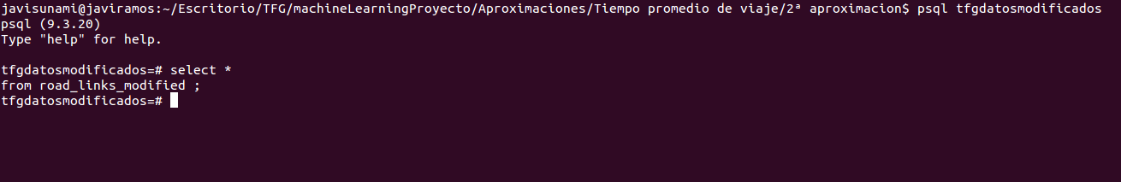Figura 2.1: Consola interactiva de PostgreSQL

Existen multitud de herramientas, aparte de la mencionada anteriormente, para almacenar los datos sistemáticamente para su posterior uso, como son MySQL, Oracle y SQL Server.
MySQL es un sistema de administración de bases de datos relacional. Se trata de un programa capaz de almacenar una enorme cantidad de datos de gran variedad y de distribuirlos para cubrir las necesidades de cualquier tipo de organización, desde pequeños establecimientos comerciales a grandes empresas y organismos administrativos. Este sistema incluye todos los elementos necesarios para instalar el programa, preparar diferentes niveles de acceso de usuario, administrar el sistema y proteger y hacer volcados de datos. Comparado con PostgreSQL, este sistema de administración de bases de datos se ha enfocado tradicionalmente en aplicaciones web de lectura mayormente, donde la principal preocupación es la optimización de consultas sencillas. En cambio, PostgreSQL se ha enfocado tradicionalmente en la fiabilidad, integridad de datos y características integradas enfocadas al desarrollador.
[1]
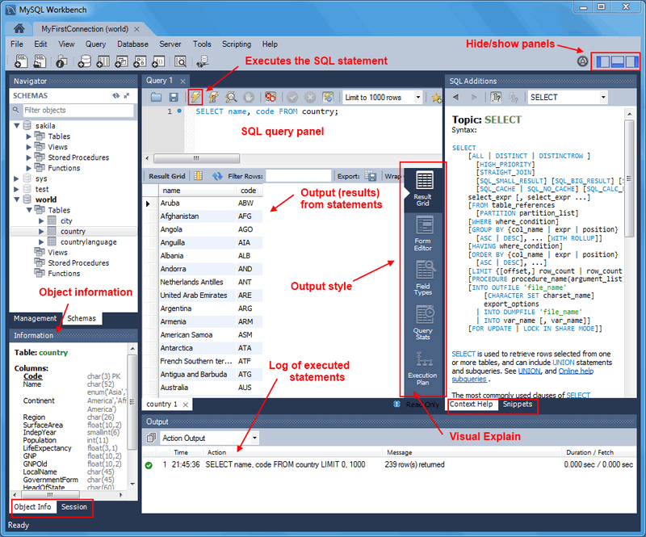Figura 2.2: Entorno gráfico de MySQL Workbench

Oracle Database es un sistema de gestión de bases de datos de tipo objeto-relacional desarrollado por Oracle Corporation. Se considera como uno de los sistemas de bases de datos mas completos, destacando el soporte de transacciones, la estabilidad, la escalabilidad y el soporte multiplataforma. No obstante, la gran potencia que tiene y su elevado precio hace que solo se utilice en empresas muy grandes y multinacionales, por norma general. La diferencia principal entre Oracle y PostgreSQL es el hecho de que el primero no es software de código abierto, mientras que el segundo si. Por otra parte, PostgreSQL hace más sencillo el análisis de datos y tiene una mayor seguridad, pero Oracle si soporta consultas en paralelo.

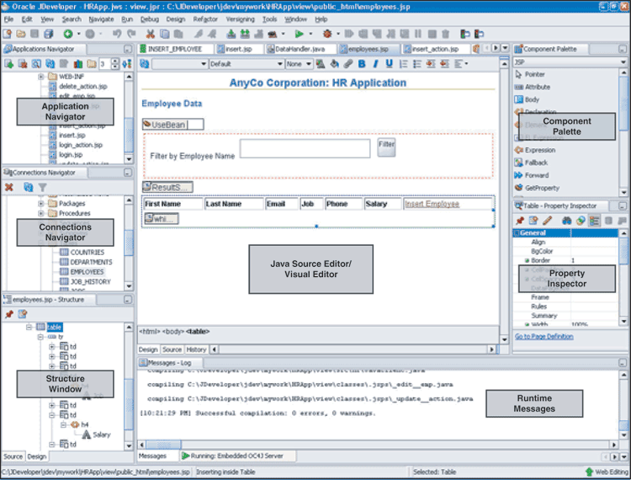Figura 2.3: Entorno gráfico del entorno de desarollo Oracle JDeveloper

[2]

Microsoft SQL Server es un sistema de gestión de base de datos relacional (RDBMS) producido por Microsoft. Su principal lenguaje de consulta es Transact-SQL, una aplicación de las normas ANSI / ISO estándar Structured Query Language (SQL). Algunas de las características principales de este sistema son el soporte de transacciones y de procedimientos almacenados, la escalabilidad, la estabilidad y la seguridad. Una de las diferencias principales de PostgreSQL con respecto a Microsoft SQL Server es que es multiplataforma; el primero puede ejecutarse en Linux, BSD y Windows, pero el segundo solo se puede ejecutar en Windows. Además, el primero posee una facilidad de uso mayor que el segundo. No obstante, PostgreSQL es más lento que Microsoft SQL Server.

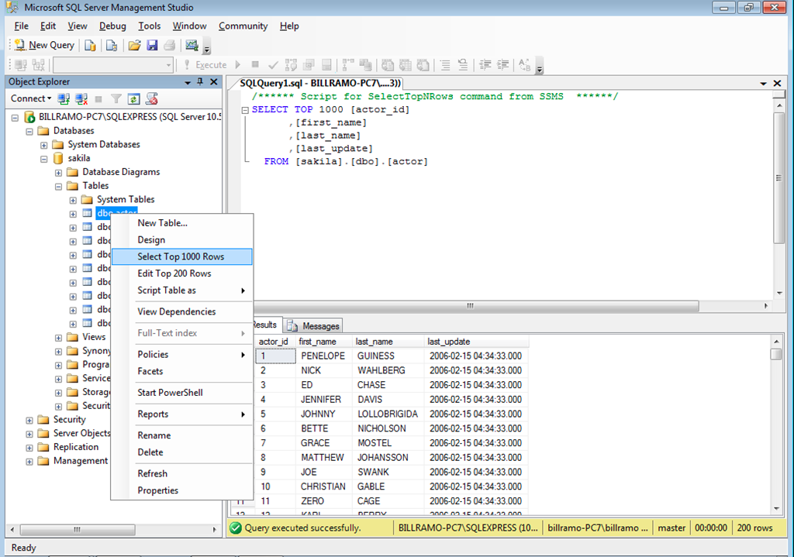Figura 2.4: Entorno gráfico de Microsoft SQL Server Management Studio

[3]

Análisis de datos
Para aplicar diferentes técnicas de minería de datos sobre la información almacenada y encontrar patrones en la misma que nos puedan aportar información valiosa sobre los futuros flujos de tráfico se ha procedido a emplear el lenguaje de programación denominado Python.
Python es un lenguaje de programación interpretado y multiparadigma, ya que soporta orientación a objetos, programación imperativa y, en menor medida, programación funcional. Aparte de esto, es un lenguaje dinámico y multiplataforma, muy adecuado para el desarrollo interactivo y la creación rápida de prototipos con la capacidad de soportar el desarrollo de grandes aplicaciones. También es ampliamente utilizado para el aprendizaje automático y la ciencia de datos debido al excelente soporte de bibliotecas y a que es un lenguaje de programación de propósito general.
Este lenguaje tiene a su disposición un ecosistema de bibliotecas en Python para matemáticas, ciencias e ingeniería denominado SciPy. Es un complemento de Python necesario para el aprendizaje automático y está compuesto por los siguientes módulos básicos relevantes:
- NumPy: Un módulo para SciPy que permite trabajar eficientemente con datos en vectores y matrices.
- Matplotlib: Una biblioteca que permite crear gráficos en 2D y gráficos a partir de datos.
- Pandas: Una biblioteca que contiene herramientas y estructuras de datos para organizar y analizar datos.

Por otra parte, la biblioteca fundamental para desarrollar y realizar aprendizaje automático en Python se denomina scikit-learn. El núcleo de la biblioteca son los algoritmos de aprendizaje automático para clasificación, regresión, agrupamiento y más, y también proporciona herramientas para tareas relacionadas tales como la evaluación de modelos, ajuste de parámetros y preprocesamiento de datos.
Existen muchas más herramientas, aparte de la mencionada anteriormente, para poner en práctica el aprendizaje automático. Algunas de las más importantes son RapidMiner, el lenguaje R y Weka. RapidMiner es un programa informático para el análisis y la minería de datos. Permite el desarrollo de procesos de análisis de datos mediante el encadenamiento de operadores a través de un entorno gráfico. Las características principales de este software es que está desarrollado en Java, es multiplataforma, permite el desarrollo de programas a través de un lenguaje script, puede usarse de diversas maneras (a través de GUI, en línea de comandos, en lotes y desde otros programas a través de llamadas a sus bibliotecas), es extensible, incluye gráficos y herramientas de visualización de datos y dispone de un módulo de integración con el lenguaje R.

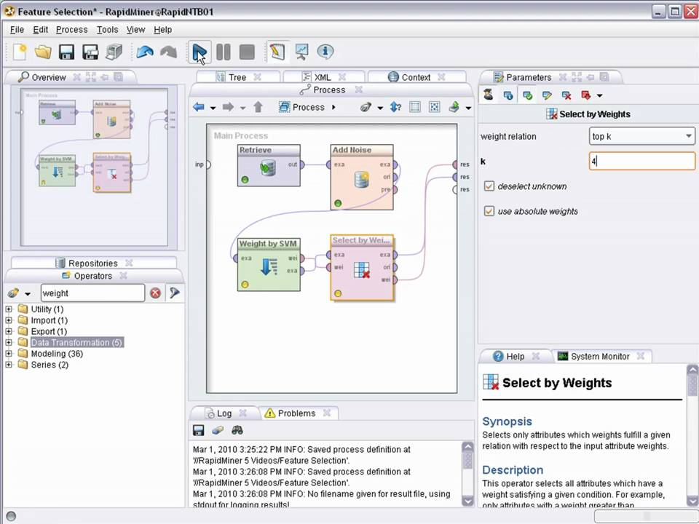Figura 2.5: Entorno gráfico de RapidMiner

[4]

R es un entorno y un lenguaje de programación enfocado en el análisis estadístico de los más utilizados en el campo de la minería de datos que pueden aplicarse a gran variedad de disciplinas. Es un lenguaje interpretado, funciona mediante comandos, proporciona una amplia gama de herramientas estadísticas que incluyen análisis de datos y generación de gráficos de alta calidad. Python, con respecto a R, es un lenguaje de propósito general con una sintaxis fácil de entender y con una curva de aprendizaje muy corta. En cambio la funcionalidad de R se desarrolla pensando en los estadísticos, lo que le da ventajas específicas de campo tales como importantes características para la visualización de datos, pero es más difícil de aprender.
Weka es un software libre y de código abierto basado en Java. Comprende una colección de algoritmos de aprendizaje automático para minería de datos y empaqueta herramientas de preprocesamiento, clasificación, regresión, clustering, reglas de asociación y visualización de datos. Además, tiene una interfaz gráfica fácil de usar para la visualización bidimensional de datos minados y permite importar los datos sin procesar desde varios formatos de archivo y soporta algoritmos bien conocidos para diferentes acciones de minería de datos como filtrado y selección de atributos.
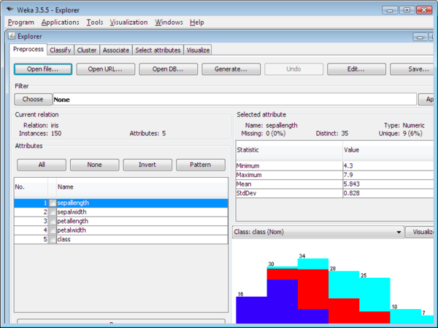Figura 2.6: Entorno gráfico de Weka

[5]

Gestión de proyecto
Aparte de llevar a cabo un almacenamiento de los datos proporcionados y su utilización por parte de diferentes técnicas de minería de datos, es imprescindible planificar y organizar los recursos utilizados en el desarrollo del TFG. Para ello se han empleado distintos tipos de software.
Por un lado se ha empleado GitHub para guardar toda la información vinculada al TFG. Es una plataforma de desarrollo colaborativo de software para alojar proyectos utilizando el sistema de control de versiones Git. GitHub, aparte de ser un servicio de alojamiento de código, ofrece varias herramientas útiles para el trabajo en equipo. Entre ellas, caben destacar:
- Una wiki para el mantenimiento de las distintas versiones de las páginas.
- Un sistema de seguimiento de problemas que permiten a los miembros de un equipo detallar un problema con el software desarrollado o una sugerencia que se desee hacer.
- Una herramienta de revisión de código, donde se pueden añadir anotaciones en cualquier punto de un fichero y debatir sobre determinados cambios realizados en una confirmación específica.
- Un visor de ramas donde se pueden comparar los progresos realizados en las distintas ramas de nuestro repositorio.
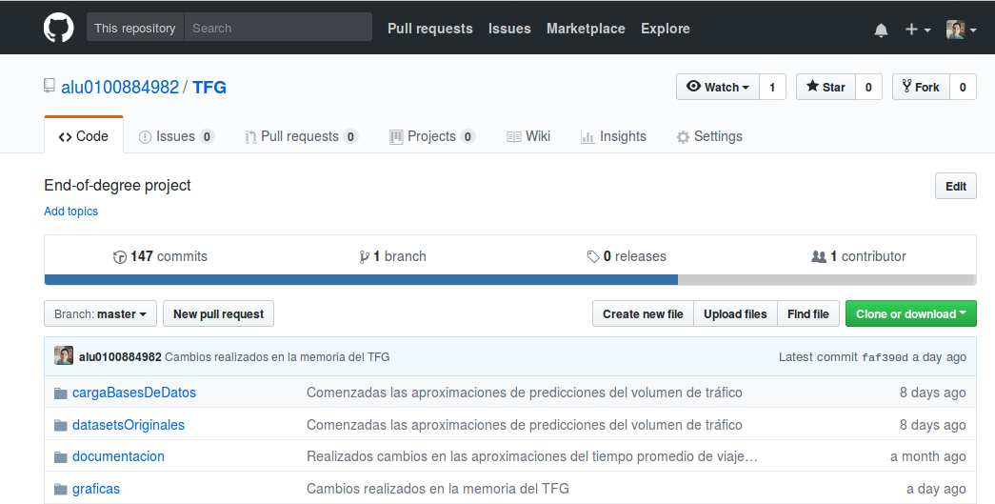Figura 2.7: Interfaz gráfica de Github

Por otra parte se ha procedido a usar Gedit para desarrollar la programación de código necesaria. Es un editor de textos de propósito general que enfatiza la simplicidad y facilidad de uso. Incluye herramientas para la edición de código fuente y textos estructurados, como lenguajes de marcado . Es el editor predeterminado de GNOME.
También nos hemos apoyado en el software denominado ProjectLibre para planificar la ejecución de las diferentes etapas del proyecto. Es una herramienta de planificación de proyectos que permite introducir tareas, recursos (humanos, materiales y de coste), predecesoras, fechas límite, emitir informes, imprimir gráficos y un largo etcétera.

La minería de datos

Introducción
La minería de datos es el proceso de descubrir automáticamente información útil en grandes repositorios de datos. Las técnicas de minería de datos se utilizan para rastrear grandes bases de datos con el fin de encontrar patrones novedosos y útiles que, de otro modo, podrían seguir siendo desconocidos. También proporcionan capacidades para predecir el resultado de una observación futura, como predecir el tiempo meteorológico o, en relación a este trabajo, características de tráfico.
La minería de datos es una parte integral del descubrimiento de conocimiento en bases de datos (KDD), cuyo proceso general se muestra en la Figura 3.1. Este proceso consiste en una serie de pasos, desde la selección de datos hasta el postprocesamiento de los resultados de la minería de datos.
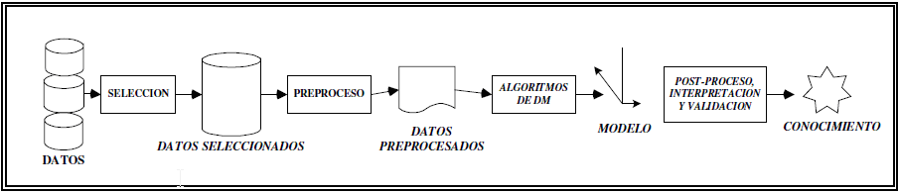Figura 3.1: El proceso de descubrimiento de conocimiento en bases de datos (KDD)
En este proceso, los datos de entrada seleccionados se transforman en un formato apropiado para el análisis posterior (preprocesamiento). Los pasos involucrados en el preprocesamiento de datos incluyen la fusión de datos de múltiples fuentes, la limpieza de datos para eliminar el ruido, la duplicación de observaciones y la selección de registros y características que son relevantes para la tarea de minería de datos.
A continuación, se integran los resultados de la minería de datos en los sistemas de apoyo a la toma de decisiones; es la fase de modelado , donde se seleccionan y aplican los métodos de minería de datos apropiados. Por último, se lleva a cabo un tratamiento posterior que garantice que en el sistema de apoyo a la adopción de decisiones sólo se incorporen resultados válidos y útiles. Es decir, se identifican los patrones obtenidos y que son realmente interesantes, basándose en algunas medidas y se realiza una evaluación de los resultados obtenidos.

Las tareas de minería de datos se dividen generalmente en dos categorías principales:
- Tareas predictivas. El objetivo de estas tareas es predecir el valor de un atributo particular basado en los valores de otros atributos. El atributo a predecir se conoce comúnmente como la variable objetivo o dependiente, mientras que los atributos utilizados para hacer la predicción se conocen como las variables explicativas o independientes. Algunos ejemplos de tareas predictivas son la clasificación (para las variables objetivo discretas) regresión (para variables objetivo continuas).
- Tareas descriptivas. El objetivo es derivar patrones (correlaciones, tendencias, clusters, trayectorias y anomalías) que resumen las relaciones subyacentes en los datos. Las tareas descriptivas de minería de datos son a menudo de naturaleza exploratoria y con frecuencia requieren técnicas de postprocesamiento para validar y explicar los resultados. Algunos ejemplos de tareas predictivas son el análisis de asociaciones (utilizado para descubrir patrones representados en forma de reglas de implicación o subcojuntos de características que describan características fuertemente asociadas en los datos), clustering (para encontrar grupos de observaciones estrechamente relacionados de tal forma que las observaciones que pertenecen al mismo clúster sean más similares entre sí que con respecto a observaciones que pertenecen a otros clústeres) y detección de anomalías (identificar observaciones cuyas características son significativamente diferentes del resto de los datos).

Técnicas de minería de datos
Para realizar las predicciones del tiempo promedio de viaje y el volumen de tráfico propuestas ha sido imprescindible la utilización de técnicas de minería de datos apropiadas para dichas tareas. En los siguientes apartados se lleva a cabo una explicación detallada de las mismas.

Técnicas basadas en vecindad
Este tipo de técnicas son de clasificación supervisada (predicen un dato (o un conjunto de ellos) desconocido a priori, a partir de otros conocidos) y se basan en clasificar una nueva instancia en función de las clases, conocidas de antemano, de las instancias más próximos a ella. Así, las muestras pertenecientes a una clase se encontrarán próximas en el espacio de representación y, para conocer la cercanía de las instancias ya clasificadas a la nueva instancia a clasificar, se precisa de la definición de una métrica que ayude a comparar las distancias entre ellas.
El algoritmo utilizado que se basa en criterios de vecindad se denomina k vecinos más cercanos (k-NN Nearest Neighbour). La idea básica sobre la que se fundamenta este paradigma es que un nuevo caso se va a clasificar en la clase más frecuente a la que pertenezcan sus k vecinos más cercanos. El paradigma se fundamenta, por tanto, en una idea muy simple e intuitiva, lo que unido a su fácil implementación hace que sea un paradigma clasificatorio muy extendido.

El algoritmo K-NN básico
Para comprender el algoritmo básico de esta técnica de aprendizaje automático se expone el siguiente ejemplo:

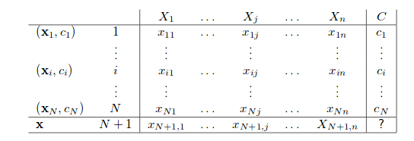Tabla 3.1: Estructura de los datos de entrada para el algoritmo KNN

La notación a utilizar es la siguiente:
- La Tabla 3.1 corresponde a un fichero D de N casos, cada uno de los cuales está caracterizado por n variables predictoras, X₁,...,X_{n}, y una variable a predecir, la clase C.
- Los N casos se denotan por:

para todo i=1,...,N donde

para todo i=1,...,N y

para todo i=1,...,M
c¹,...,c^{m} denotan los m posibles valores de la variable clase C.
- El nuevo caso que se pretende clasificar se denota por

En la siguiente figura se presenta un pseudocódigo para el clasificador K-NN básico:
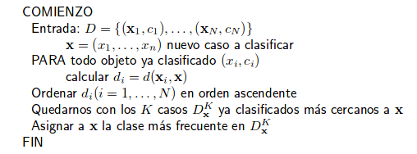Figura 3.2: Algoritmo básico KNN

Tal y como puede observarse en el mismo, se calculan las distancias de todos los casos ya clasificados al nuevo caso, x, que se pretende clasificar. Una vez seleccionados los K casos ya clasificados más cercanos al nuevo caso, x, a éste se le asignará la clase (valor de la variable C) más frecuente de entre los K objetos. La siguiente figura muestra de manera gráfica un ejemplo de esto:
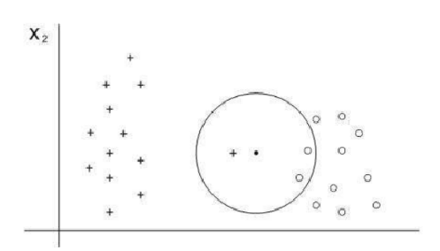Figura 3.3: Ejemplo de aplicación del algoritmo K-NN básico

Tal y como se puede apreciar en la figura, tenemos 24 casos ya clasificados en dos posibles valores (m=2). Las variables predictoras son X₁ y X₂, y se ha seleccionado K=3. De los 3 casos ya clasificados que se encuentran más cercanos al nuevo caso a clasificar, x (representado por •), dos de ellos pertenecen a la clase ◦, por lo que el clasificador 3-NN predice la clase ◦ para el nuevo caso. Nótese que el caso más cercano a x pertenece a la clase +. Es decir, que si hubiésemos utilizado un clasificador 1-NN, x se hubiese asignado a +.
En caso de que se produzca un empate entre dos o más clases, conviene tener una regla heurística para su ruptura. Un ejemplo de de regla heurística para la ruptura de empates pueden ser seleccionar la clase con distancia menor, etc.

Método de regresión basado en KNN
El método de los k-vecinos más cercanos se adapta fácilmente a la regresión de funciones con valores continuos. Mediante una medida de distancia en el conjunto de datos ya clasificados se determinan los k datos más cercanos al nuevo dato x_{q} para aproximar una función a partir de los k valores ya seleccionados. Esta función corresponde al promedio de los k valores más cercanos; si se considera el promedio aritmético (todos los datos dentro del grupo tienen igual relevancia), la función aproximación tiene la siguiente forma:

Definición
XGBoost (eXtreme Gradient Boosting) es una implementación de árboles de decisión potenciados por gradientes, diseñados para lograr una velocidad y un rendimiento dominantes y competitivos en el aprendizaje automático. Por lo tanto, la biblioteca está centrada en la velocidad de cálculo y el rendimiento del modelo. Este algoritmo es realmente rápido en comparación con otras implementaciones de potenciación del gradiente.

Para entender esta técnica de minería de datos es de gran importancia comprender en qué consiste la potenciación del gradiente (o gradient boosting).

Gradient boosting
La potenciación del gradiente (o gradient boosting) es una de las técnicas más poderosas para construir modelos predictivos. Es una técnica en la que se crean nuevos modelos que predicen los residuos o errores de modelos anteriores y luego se suman para llevar a cabo la predicción final. Se denomina potenciación del gradiente porque utiliza un algoritmo de descenso de gradiente para minimizar la pérdida al añadir nuevos modelos. Es una técnica de aprendizaje automático utilizada para el análisis de regresión y los problemas de clasificación estadística, que produce un modelo predictivo en forma de un conjunto de modelos predictivos débiles, normalmente árboles de decisión. Construye el modelo de forma escalonada como hacen otros métodos de refuerzo, y los generaliza permitiendo la optimización arbitraria de una función de pérdida diferenciable.
Este algoritmo es un algoritmo eficiente para convertir hipótesis relativamente pobres en hipótesis muy buenas. Una hipótesis débil se define como aquella cuyo desempeño es al menos ligeramente mejor que el azar. La potenciación de hipótesis (hypothesis boosting) es la idea de filtrar las observaciones, dejando aquellas observaciones que el weak learner puede manejar y enfocándose en desarrollar nuevos aprendizajes débiles para manejar las observaciones difíciles restantes. La idea es utilizar el método de aprendizaje débil varias veces para obtener una sucesión de hipótesis, cada una reorientada hacia los ejemplos que los anteriores encontraban difíciles y mal clasificados.
La potenciación del gradiente implica tres elementos:
- Una función coste a optimizar. Esta función asigna un evento o valores de una o más variables en un número real que representa intuitivamente algún "coste" asociado al evento. Ésta debe ser diferenciable (una función diferenciable de una variable real es una función cuya derivada existe en cada punto de su dominio). Un problema de optimización busca minimizar una función de pérdida.
- Un weak learner para hacer predicciones. Los árboles de decisión se utilizan como el weak learner en la potenciación del gradiente. Específicamente se utilizan árboles de regresión que emiten valores reales para las particiones y cuya salida puede sumarse, permitiendo que las salidas de los modelos subsiguientes se sumen y "corrijan" los residuos en las predicciones. Los árboles se construyen de una manera codiciosa, eligiendo los mejores puntos de división en función de las puntuaciones de pureza como Gini o para minimizar el error. No obstante, es común restringir los weak learners de manera específica (un número máximo de capas, nodos, divisiones o nodos hoja) para asegurar que permanezcan débiles pero que aún puedan ser construidos de una manera codiciosa, como veremos más adelante. Es necesario que los modelos que se vayan generando permanezcan débiles ya que, si se sobreajusta a los datos, no habrá ningún residuo o error para los modelos subsiguientes sobre los que construir.
- Un modelo aditivo para añadir weak learners para minimizar la función de error. Los árboles se añaden uno a la vez y los árboles existentes en el modelo no se modifican. Se utiliza un procedimiento de descenso por gradiente para minimizar el error al añadir árboles. Tradicionalmente, el descenso en gradiente se utiliza para minimizar un conjunto de parámetros, como los coeficientes en una ecuación de regresión o los pesos en una red neuronal. Después de calcular el error, los pesos se actualizan para minimizar ese error. En lugar de parámetros, tenemos sub-modelos de aprendizaje débiles o, más específicamente, árboles de decisión. Después de calcular el error, para realizar el procedimiento de descenso por gradiente, debemos añadir un árbol al modelo que reduzca la pérdida (es decir, seguir el gradiente). Hacemos esto parametrizando el árbol, luego modificando los parámetros del árbol y después moviéndonos en la dirección correcta reduciendo la pérdida residual. Se agrega un número fijo de árboles o se detiene el entrenamiento una vez que la pérdida alcanza un nivel aceptable o ya no mejora un conjunto de datos de validación externa.

La potenciación del gradiente es un algoritmo codicioso y puede sobreajustar rápidamente un conjunto de datos de entrenamiento. Ante esto, esta técnica de aprendizaje automático puede beneficiarse de los métodos de regularización que penalizan varias partes del algoritmo y, en general, mejoran el rendimiento del algoritmo al reducir el sobreajuste. Algunas mejoras que se aplican a la potenciación del gradiente son las siguientes:
- Restricciones de los árboles: Es importante que los weak learners tengan destreza pero permanezcan débiles. Hay varias maneras en que los árboles pueden ser restringidos. Una buena heurística general es que mientras más restringida sea la creación de árboles, más árboles necesitará en el modelo, y al revés, cuanto menos árboles individuales sean restringidos, menos árboles se necesitarán. Algunas de las restricciones que se imponen a la construción de estos árboles son el número de árboles, profundidad del árbol, número de nodos o número de hojas y el número de observaciones por división (impone una restricción mínima en la cantidad de datos de entrenamiento en un nodo de entrenamiento antes de que se pueda considerar una división)
- Velocidad de aprendizaje: Las predicciones de cada árbol se suman secuencialmente y la contribución de cada árbol a esta suma puede ser ponderada para ralentizar el aprendizaje por el algoritmo. Esta ponderación se denomina velocidad de aprendizaje y cada actualización se escala por el valor de este parámetro. El efecto es que el aprendizaje se ralentiza, lo que a su vez requiere que se añadan más árboles al modelo, lo que a su vez lleva más tiempo entrenar, proporcionando un compromiso de configuración entre el número de árboles y el ritmo de aprendizaje. Esto es, disminuir el valor del ritmo de aprendizaje aumenta el mejor valor para el número de árboles; es común tener valores pequeños en el rango de 0.1 a 0.3, así como valores menores a 0.1. De esta manera, el parámetro de velocidad de aprendizaje reduce la influencia de cada árbol individual y deja espacio para que los árboles futuros mejoren el modelo.
- Muestreo aleatorio: En cada iteración se extrae una submuestra de los datos de entrenamiento al azar (sin reemplazo) del conjunto completo de datos de entrenamiento. La submuestra seleccionada al azar se utiliza entonces, en lugar de la muestra completa, para adaptarse al base learner. El beneficio de esto es que reduce la correlación entre los árboles en la secuencia en modelos de potenciación del gradiente. Esta variación de la potenciación del gradiente se denomina potenciación del gradiente estocástico y algunas variantes que se pueden utilizar de este algoritmos son el submuestreo de filas antes de crear cada árbol, submuestreo de columnas antes de crear cada árbol y el submuestreo de columnas antes de considerar cada división. En general, el submuestreo agresivo, como seleccionar sólo el 50% de los datos, ha demostrado ser beneficioso.
- Aprendizaje penalizado: Se pueden imponer restricciones adicionales a los árboles parametrizados aparte de modificar su estructura. Los árboles de decisión clásicos no se utilizan como weak learners, sino que se utiliza una forma modificada denominada árbol de regresión que tiene valores numéricos (denominados pesos) en los nodos hoja (también llamados nodos terminales). Como tal, los valores de peso de las hojas de los árboles pueden ser regularizados usando una serie de funciones de regularización, tales como la regularización L1 en los pesos y la regularización L2 en los pesos. El término adicional de regularización ayuda a suavizar los pesos finales aprendidos para evitar sobreajustes.

Implementación del algoritmo
La implementación del algoritmo fue diseñada para conseguir la mejor utilización eficiente de los recursos de tiempo y memoria de computación. para entrenar el modelo. Algunas de las características clave de implementación del algoritmo incluyen:
- Implementación de un algoritmo Sparse Aware que puede tratar matrices dispersas, ahorrando memoria (sin necesidad de matrices densas) y tiempo de computación (los valores a cero se manejan de una forma especial).
- Paralelización de la construcción de árboles utilizando todos los núcleos de la CPU durante el entrenamiento.
- Computación distribuida para entrenar conjuntos de datos muy grandes utilizando un clúster de máquinas.
- Computación fuera del núcleo en una sola máquina para tratar grandes conjuntos de datos que no caben en la memoria. Se utiliza una solución de almacenamiento de datos denominado bloque de columnas. Esta solución organiza los datos por columnas, de tal forma que se ahorra tiempo al extraer los datos del disco tal y como lo espera el algoritmo de optimización (que funciona en columnas vectoriales).
- Optimización de las estructuras de datos y algoritmos de la memoria caché para un mejor uso del hardware.
- Estructura de bloques para soportar la paralelización de la construcción de árboles.
- Entrenamiento continuado para que se pueda seguir impulsando un modelo ya ajustado con nuevos datos.
- Tratamiento de datos que faltan de una forma efectiva. Otros métodos de combinación de árboles requieren primero datos faltantes con el objetivo de desarollar una ramificación apropiada del árbol para tratar dichos valores. XGBoost, en su lugar, primer ajusta todos los valores no faltantes y, despues de haber creado la ramificación de la variable, decide qué rama es la mejor que deben escoger otros valores faltantes para minimizar el error de predición. Esta aproximación conduce tanto a árboles más compactos como a una estrategia de imputación eficaz, lo que conllevan un mayor poder de predicción.

LightGBM

Definición
LightGBM es un framework de potenciación del gradiente que utiliza un algoritmo de aprendizaje basado en árboles. Es un framework rápido, distribuido y de alto rendimiento, utilizado para clasificar, priorizar y muchas otras tareas de aprendizaje automático.
LightGBM es similar a XGBoost pero varía en algunas formas específicas, especialmente en la forma en que crea los árboles. LightGBM realiza la construcción de los árboles verticalmente, mientras que el otro algoritmo lo hace horizontalmente, lo que significa que el primero genera los árboles leaf-wise (búsqueda primero el mejor) mientras que el otro los genera level-wise (búsqueda en anchura). Es decir, dado que LightGBM se basa en algoritmos de árbol de decisión, divide la hoja del árbol leaf-wise con el mejor ajuste, mientras que otros algoritmos de refuerzo dividen la profundidad del árbol depth-wise o level-wise en lugar de leaf-wise.
En comparación con el crecimiento depth-wise, el algoritmo leaf-wise puede converger mucho más rápido. Esto se debe a que, al crecer el árbol sobre la misma hoja en LightGBM, el algoritmo leaf-wise puede reducir más errores que el algoritmo level-wise y, por lo tanto, da como resultado una precisión mucho mejor que raramente puede lograrse con cualquiera de los algoritmos de boosting existentes. Además, es sorprendentemente muy rápido, de ahí la palabra Light ('Ligero').
Sin embargo, las divisiones leaf-wise provocan un aumento de la complejidad y pueden dar lugar a un ajuste excesivo si no se utilizan con los parámetros adecuados. Se puede superar este inconveniente especificando otro parámetro de profundidad máxima que especifica la profundidad a la que se producirá la división.
A continuación se exponen una serie de figuras para explicar la diferencia de forma visual:

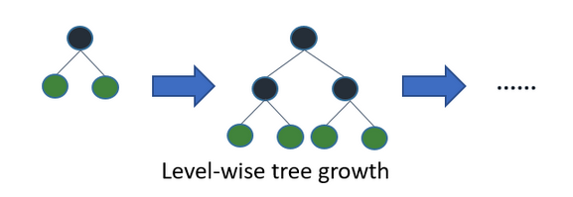Figura 3.4: Crecimiento level-wise del árbol en XGBoost

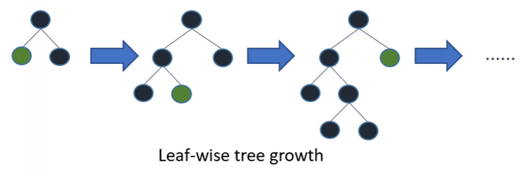Figura 3.5: Crecimiento leaf-wise del árbol en LightGBM

Ventajas
Las ventajas que presenta LightGBM con respecto a otros algoritmos de boosting son las siguientes:
- Mayor velocidad de entrenamiento y mayor eficiencia: LightGBM utiliza un algoritmo basado en histogramas, es decir, almacena valores de características continuas en contenedores discretos que fijan el procedimiento de entrenamiento.
- Menor uso de memoria: Reemplaza valores continuos a contenedores discretos, lo que resulta en un menor uso de memoria.
- Mayor precisión que cualquier otro algoritmo de boosting: Genera árboles mucho más complejos al seguir un enfoque de división leaf-wise en lugar de un enfoque level-wise, que es el factor principal para lograr una mayor precisión. Sin embargo, a veces puede llevar a un sobreajuste del moelo que puede evitarse configurando el parámetro de profundidad máxima.
- Compatibilidad con grandes conjuntos de datos: Es capaz de funcionar igual de bien con grandes conjuntos de datos con una reducción significativa del tiempo de entrenamiento en comparación con XGBoost.
- Aprendizaje paralelo soportado.

No es aconsejable utilizar LightGBM en pequeños conjuntos de datos. Este algoritmo es sensible al sobreajuste y puede sobreajustar datos pequeños fácilmente. No hay umbral en el número de filas, pero es recomendable usarlo sólo para datos con más de 10.000 filas.

Perceptrón multicapa (Redes neuronales)

Definición
El campo de las redes neuronales artificiales a menudo se llama simplemente redes neuronales o perceptrones multicapa,. Un perceptrón es un modelo de una sola neurona que fue precursor de redes neuronales de mayor tamaño. Es un campo que investiga cómo modelos simples de cerebros biológicos pueden ser usados para resolver tareas computacionales difíciles como las tareas de modelado predictivo. El objetivo no es crear modelos realistas del cerebro, sino desarrollar algoritmos robustos y estructuras de datos que podamos usar para modelar problemas difíciles.
El poder de las redes neuronales proviene de su capacidad para aprender la representación en sus datos de entrenamiento y cómo relacionarla mejor con la variable de salida que desea predecir. En este sentido las redes neuronales aprenden un mapeo. Matemáticamente, son capaces de aprender cualquier función de mapeo y han demostrado ser un algoritmo de aproximación universal.

Neuronas
El bloque de construcción de las redes neuronales son las neuronas artificiales. Éstas son unidades computacionales simples que ponderan las señales de entrada y producen una señal de salida usando una función de activación.
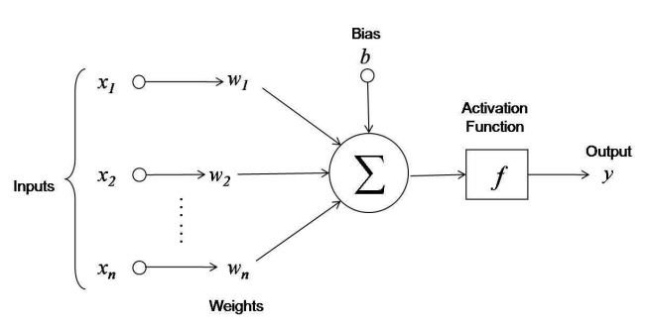Figura 3.6: Estructura de una neurona artificial
De forma general, el funcionamiento de una neurona artificial es el siguiente:
- Recibe una serie de entradas, que pueden ser características de un conjunto de entrenamiento o salidas de otras neuronas.
- A continuación, se aplican unos pesos a las entradas. Estos pesos se inicializan a menudo a valores aleatorios pequeños, como valores en el rango de 0 a 0.3, aunque se pueden utilizar esquemas de inicialización más complejos. Es deseable mantener pesos pequeños en la red y se pueden utilizar técnicas de regularización para ello.
- Después, las entradas ponderadas se suman junto con un sesgo que tiene la neurona (se interpreta como una entrada que permite desplazar la función de activación a la izquierda o a la derecha, que siempre tiene el valor 1.0 y que también debe ser ponderada) y pasan a través de una función de activación, obteniendo así las salidas. Esta función de activación es un simple mapeo de la entrada ponderada sumada a la salida de la neurona. Se llama función de activación porque gobierna el umbral a partir del cual se activa la neurona y la fuerza de la señal de salida. Es decir, Sse utiliza para determinar la salida de la red neuronal como si o no: mapea los valores resultantes de 0 a 1 o de -1 a 1, etc. (dependiendo de la función). Las distintas funciones de activación se engloban en dos tipos, funciones de activación lineales y funciones de activación no lineales y existen una gran variedad de ellas: función sigmoide, Tanh, ReLU, etc. Tradicionalmente se utilizan funciones de activación no lineales puesto que permiten a la red neuronal combinar las entradas de maneras más complejas y, a su vez, proporcionar una mejor capacidad en las funciones que pueden modelar.

Redes de neuronas
Las neuronas están dispuestas en redes neuronales. Una fila de neuronas se denomina capa y una red puede tener múltiples capas. La arquitectura de las neuronas en la red a menudo se denomina topología de red.
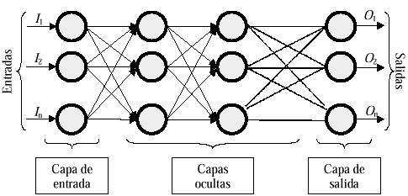Figura 3.7: Estructura de una red neuronal

La estructura de una red neuronal se compone de las siguientes partes:
- Capa de entrada: La capa que toma la entrada del conjunto de datos se denomina capa de entrada o capa visible, ya que es la parte expuesta de la red. A menudo una red neuronal se representa con una capa visible con una neurona por valor de entrada o columna en el conjunto de datos. Éstas no son neuronas como se describió anteriormente, sino que simplemente pasan el valor de entrada a la siguiente capa.
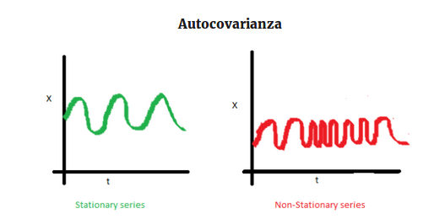Figura 3.12: Comparación de una serie estacionaria con una no estacionaria con respecto a la autocovarianza
- Capas ocultas: Las capas posteriores a la capa de entrada se denominan capas ocultas porque no están expuestas directamente a la entrada. La estructura de red neuronal más simple es tener una sola neurona en la capa oculta que produzca directamente el valor de salida. Dado el aumento de la potencia de cálculo y la eficiencia de las bibliotecas, se pueden construir redes neuronales muy profundas. El aprendizaje profundo se refiere a tener muchas capas ocultas en una red neuronal. Son profundas porque habrían sido inimaginablemente lentas para entrenar históricamente, pero pueden tardar segundos o minutos para entrenar dichas redes neuronales usando técnicas y hardware modernos.
- Capa de salida: La última capa oculta se denomina capa de salida y es responsable de emitir un valor o vector de valores que corresponden al formato requerido para el problema. La elección de la función de activación en la capa de salida está fuertemente limitada por el tipo de problema que se está modelando. Por ejemplo, un problema de regresión puede tener una neurona de salida única y la neurona puede no tener función de activación. Otro ejemplo sería un problema de clasificación binaria, que puede tener una neurona de salida única y utilizar una función de activación sigmoide para emitir un valor entre 0 y 1 para representar la probabilidad de predecir un valor para la clase 1. Esto se puede convertir en un valor de clase definido utilizando un umbral de 0.5 y ajustar valores inferiores al umbral a 0 y superiores a 1.

Entrenamiento de una red neuronal
Para comenzar a entrenar una red neuronal, es imprescindible primero preparar los datos. Éstos deben ser numéricos; si los datos son categóricos, como un atributo de sexo con los valores "masculino" y "femenino", se puede convertir en una representación de valores reales denominada codificación en caliente. Aquí es donde se añade una nueva columna para cada valor de clase (dos columnas en el caso del sexo de hombres y mujeres) y un 0 o 1 para cada fila dependiendo del valor de clase para esa fila.
Esta misma codificación en caliente se puede utilizar en la variable de salida en problemas de clasificación con más de una clase. Esto crearía un vector binario a partir de una sola columna que sería fácil de comparar directamente con la salida de la neurona en la capa de salida de la red neuronal que, como se describió anteriormente, produciría un valor para cada clase.
Las redes neuronales requieren que la entrada esté escalada de manera consistente. Se puede rescalar al rango entre 0 y 1 y esto se denomina normalización. Otra técnica bastante utilizada es estandarizarla para que la distribución de cada columna tenga la media de cero y la desviación estándar de 1, de modo que todas las entradas se expresan en rangos similares. Con la normalización y la estandarización el proceso de entrenamiento de la red neuronal se realiza con mucha mayor velocidad.
El clásico y aún preferido algoritmo de entrenamiento para redes neuronales se denomina descenso por gradiente estocástico, en el que una fila de datos se expone a la red neuronal a la vez como entrada. La red procesa la entrada hacia delante activando las neuronas a medida que se va avanzando a través de las capas ocultas hasta que finalmente se obtiene un valor de salida. Esto se denomina propagación hacia delante en la red neuronal. Es el tipo de propagación que también se utiliza después de que la red neuronal es entrenada para hacer predicciones sobre nuevos datos.
La salida del grafo se compara con la salida esperada y se calcula el error. Este error es entonces propagado de nuevo hacia atrás a través de la red neuronal, una capa a la vez, y los pesos son actualizados de acuerdo a su grado de contribución al error calculado. Esta propagación del error hacia atrás se denomina el algoritmo de retropropagación. El proceso se repite para todos los ejemplos de los datos de entrenamiento y un proceso de actualizar la red neuronal para todo el conjunto de datos de entrenamiento se denomina época. Una red neuronal puede ser entrenada por decenas, cientos o muchos miles de épocas.
Los pesos en la red neuronal se pueden actualizar a partir de los errores calculados para cada ejemplo de entrenamiento y esto se denomina aprendizaje en línea. Puede resultar en cambios rápidos pero también caóticos en la red. De forma alternativa, los errores se pueden guardar en todos los ejemplos de entrenamiento y la red se puede actualizar al final. Esto se denomina aprendizaje por lotes y a menudo es más estable.
Típicamente, debido a que los conjuntos de datos son tan grandes y a las eficiencias computacionales, el tamaño del lote (el número de ejemplos que se le muestra a la red neuronal antes de una actualización), a menudo se reduce a un pequeño número, como decenas o cientos de ejemplos. El grado en el que se actualizan los pesos es controlado por un parámetro de configuración denominado velocidad de aprendizaje. Este parámetro controla el cambio realizado en el peso de la red neuronal para un error determinado. A menudo se utilizan tamaños de peso pequeños tales como 0.1 o 0.01 o más pequeños.
Una vez que una red neuronal ha sido entrenada puede ser usada para realizar predicciones. La topología de la red neuronal y el conjunto final de pesos es todo lo que necesita para implantar el modelo. Las predicciones se realizan proporcionando la entrada a la red y ejecutando una propagación hacia delante que genera una salida que se utiliza como predicción.

Modelo ARIMA
Para comprender el funcionamiento del modelo ARIMA, resulta relevante entender los conceptos englobados dentro de lo que se denominan series temporales.

Definición de una serie temporal
Una serie temporal es una colección ordenada de mediciones tomadas en intervalos regulares; por ejemplo, los precios diarios de las acciones o los datos de ventas semanales. Los intervalos pueden representar cualquier unidad de tiempo, pero debe utilizarse un mismo intervalo para todas las mediciones. Además, si algún intervalo no tiene ninguna medición, debe definirse en el valor perdido. De esta forma, el número de intervalos con mediciones (incluidos los que tienen valores perdidos) define la duración del período histórico de los datos. Un ejemplo de serie temporal es el siguiente:
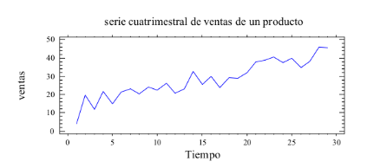Figura 3.8: Ejemplo de serie temporal

Características de las series temporales
Estudiar el comportamiento pasado de una serie temporal ayuda a identificar los patrones y realizar mejores previsiones. Cuando se representan, muchas series temporales muestran una o varias de estas características:
- Tendencia: Una tendencia es un cambio gradual ascendente o descendente en el nivel de la serie o la trayectoria que siguen los valores de la serie de aumentar o disminuir a lo largo del tiempo.
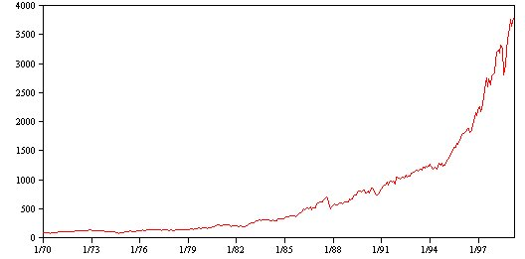Figura 3.9: Ejemplo de una serie temporal con tendencia

Las tendencias también pueden ser lineales o no lineales. Las tendencias lineales son incrementos aditivos positivos o negativos en el nivel de la serie y las tendencias no lineales suelen ser multiplicativas, con incrementos proporcionales a los valores de series anteriores. Las tendencias lineales globales son adecuadas y hacen previsiones correctas con el modelo ARIMA.

- Ciclos estacionales y no estacionales: Un ciclo estacional es un patrón repetitivo y predecible de los valores de las series temporales. Por ejemplo, los datos mensuales suelen mostrar un comportamiento cíclico a lo largo de trimestres y años. Una serie mensual puede mostrar un ciclo trimestral significativo con un mínimo en el primer trimestre o un ciclo anual con un pico en cada mes de diciembre. Se dice que las series con un ciclo estacional muestran estacionalidad; los patrones estacionales resultan útiles para obtener buenos ajustes y previsiones.
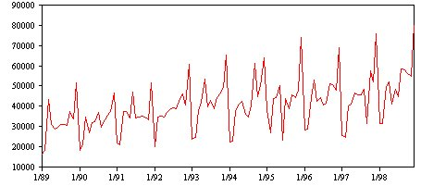Figura 3.10: Ejemplo de una serie temporal con ciclos estacionales

Por otra parte, un ciclo no estacional es un patrón repetitivo y posiblemente impredecible de los valores de las series. Algunas series, como la tasa de desempleo, muestran un claro comportamiento cíclico; no obstante, la periodicidad del ciclo varía a lo largo del tiempo, por lo que resulta difícil predecir cuándo se van a producir máximos o mínimos. Este tipo de patrones son difíciles de modelar y suelen aumentar la incertidumbre de las previsiones.

- Pulsos y pasos: Muchas series temporales experimentan cambios bruscos de nivel. Normalmente son de dos tipos: un cambio repentino y temporal, o pulso, en el nivel de la serie, y un cambio repentino y permanente, o paso, en el nivel de la serie.

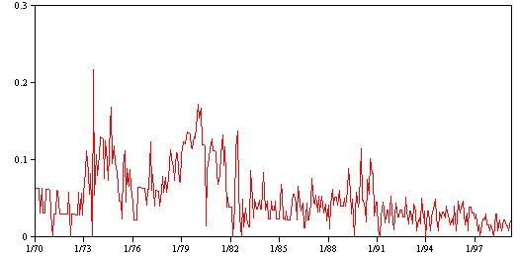Figura 3.11: Serie temporal con pulsos

Cuando se observan pasos o pulsos, es importante encontrar una explicación convincente. Los modelos de series temporales están diseñados para explicar cambios graduales y no repentinos. Por tanto, suelen subestimar los pulsos y pueden quedar inutilizados por los pasos, lo que da como resultado modelos poco ajustados y previsiones imprecisas. No obstante, si se puede explicar una alteración, se puede modelar mediante una intervención o un evento. Por ejemplo, puede que un comercio minorista descubra que sus ventas se incrementaron mucho más de lo normal un día que todos los artículos se rebajaron un 50%. Si se especifica una promoción de rebajas del 50% como evento recurrente, puede mejorar el ajuste del modelo y estimar la repercusión que tendría esa misma promoción en el futuro.

- Valores atípicos: Los desplazamientos en el nivel de una serie temporal que no se pueden explicar se denominan valores atípicos. Estas observaciones no coinciden con el resto de las series y pueden influir considerablemente en el análisis y, por lo tanto, afectar a la capacidad de previsión del modelo de serie temporal.
En las siguientes figuras se muestran los distintos tipos de valores atípicos que se producen normalmente en las series temporales. Las líneas azules representan una serie sin valores atípicos. Las líneas rojas sugieren un patrón que podría estar presente si la serie contuviera valores atípicos.
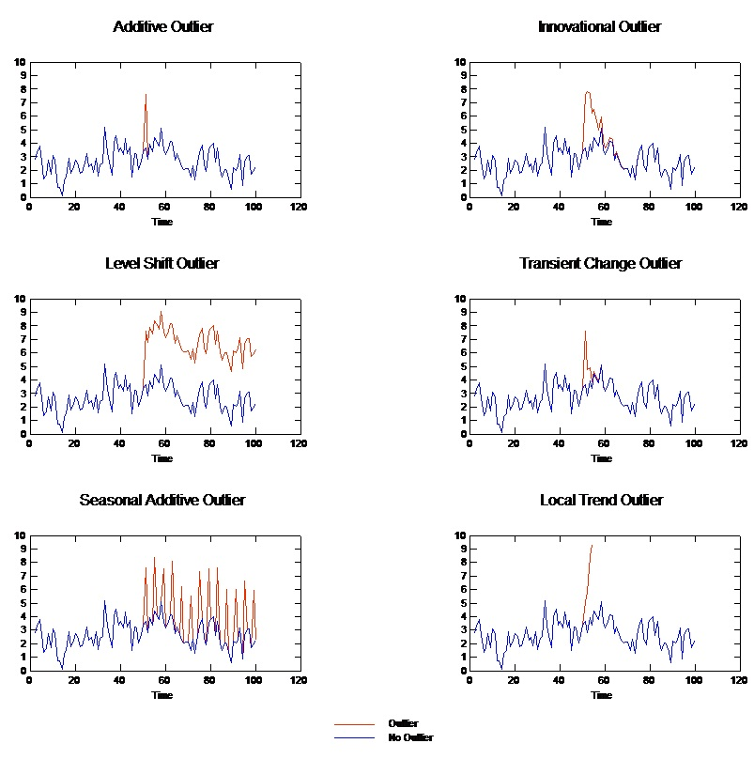Figura 3.13: Distintos tipos de valores atípicos
  - Valor atípico aditivo. Un valor atípico aditivo aparece como un valor inesperadamente alto o bajo que se produce para una única observación. Las siguientes observaciones no se ven afectadas por un valor atípico aditivo. Los valores atípicos aditivos consecutivos se denominan normalmente parches de valores atípicos aditivos.

  - Valor atípico innovador. Un valor atípico innovador se caracteriza por un impacto inicial con efectos que se extienden sobre las siguientes observaciones. La influencia de los valores atípicos puede aumentar mientras avanza el tiempo.

  - Valor atípico de cambio de nivel. En el cambio de nivel, todas las observaciones que aparecen después del valor atípico se desplazan a un nuevo nivel. A diferencia de los valores atípicos aditivos, un valor atípico de cambio de nivel afecta a diversas observaciones y tiene un efecto permanente.

  - Valor atípico de cambio transitorio. Los valores atípicos de cambio transitorio son similares a los valores atípicos de cambio de nivel, pero su efecto se reduce exponencialmente en las siguientes observaciones. Finalmente, las series vuelven a su nivel normal.

  - Valor atípico aditivo estacional. Un valor atípico aditivo estacional aparece como un valor inesperadamente alto o bajo que se produce repetidamente en intervalos regulares.

  - Valor atípico de tendencia local. Un valor atípico de tendencia local produce un cambio general en la serie causado por un patrón en los valores atípicos después de la aparición del valor atípico inicial.

La detección de valores atípicos en una serie temporal implica determinar la ubicación, tipo y magnitud de todos los valores atípicos presentes. Tsay (1988) propuso un procedimiento iterativo para detectar el cambio del nivel de la media con el fin de identificar los valores atípicos deterministas. Este proceso implica la comparación de un modelo de serie temporal que supone que no hay presentes valores atípicos con otro modelo que incorpore valores atípicos. Las diferencias entre modelos permiten calcular el efecto de tratar cualquier punto como un valor atípico.

Componentes de las series temporales
El estudio descriptivo de series temporales se basa en la idea de descomponer la variación de una serie en varias componentes básicas. Este enfoque no siempre resulta ser el más adecuado, pero es interesante cuando en la serie se observa cierta tendencia o cierta periodicidad. Hay que resaltar que esta descomposición no es en general única.

Este enfoque descriptivo consiste en encontrar componentes que correspondan a una tendencia a largo plazo, un comportamiento estacional y una parte aleatoria. Las componentes o fuentes de variación que se consideran habitualmente son las siguientes:
- Tendencia secular o regular: Se puede definir como un cambio a largo plazo que se produce en relación al nivel medio, o el cambio a largo plazo de la media. La tendencia se identifica con un movimiento suave de la serie a largo plazo. La notaremos t.
- Efecto Estacional (Variación estacional): Muchas series temporales presentan cierta periodicidad o, dicho de otro modo, variación de cierto periodo (anual, mensual ...). Por ejemplo, el paro laboral aumenta en general en invierno y disminuye en verano. Estos tipos de efectos son fáciles de entender y se pueden medir explícitamente o incluso se pueden eliminar del conjunto de los datos, desestacionalizando la serie original. La notaremos e.
- Componente Aleatoria (Variación aleatoria, residual, irregular o accidental): Una vez identificados los componentes anteriores y después de haberlos eliminado, persisten unos valores que son aleatorios. Se pretende estudiar qué tipo de comportamiento aleatorio presentan estos residuos, utilizando algún tipo de modelo probabilístico que los describa. La notaremos r.

Es necesario aislar de alguna manera la componente aleatoria y estudiar qué modelo probabilístico es el más adecuado. Conocido éste, podremos conocer el comportamiento de la serie a largo plazo.

Tipos de esquemas para series temporales
Las tres componentes enumeradas determinan conjuntamente los valores de la variable analizada en cada instante, sin que pueda valorarse con precisión el influjo individual de cada una de ellas. En relación a estos componentes, los dos esquemas generalmente más admitidos sobre la forma en que la serie temporal se descompone en sus tres componentes son el aditivo y el multiplicativo.
- El esquema aditivo supone que las observaciones se generan como suma de las tres componentes, es decir:

En este caso cada componente se expresa en el mismo tipo de unidad que las observaciones. La variación residual, en este modelo, es independiente de las demás componentes, es decir la magnitud de dichos residuos no depende del valor que tome cualquier otra componente de la serie (análogamente la variación estacional y la tendencia). ¿Decir que éste es el modelo en el que nos vamos a basar?
- El esquema multiplicativo supone que las observaciones se generan como producto de las tres componentes, es decir:

En este modelo (multiplicativo puro) la tendencia secular se expresa en el mismo tipo de unidad que las observaciones, y el resto de las componentes en tanto por uno. Aquí no se cumple la hipótesis de independencia del esquema aditivo.

- Otro tipo de modelo multiplicativo que si cumple la hipótesis de independencia es aquél llamado modelo multiplicativo mixto, que es el siguiente:

Para diferenciar un esquema de otro, vamos a observar las siguientes imágenes:

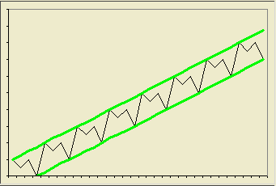Figura 3.14: Serie temporal con tendencia agregada a la estacionalidad

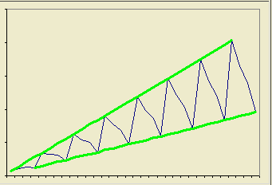Figura 3.15: Serie temporal con tendencia multiplicada por la estacionalidad

En la primera imagen, la tendencia se ha agregado a la estacionalidad. Por ello, la banda que ocupa la serie es siempre del mismo grosor. En la segunda imagen, la tendencia se multiplica por la estacionalidad. Por eso, el efecto de ésta es superior cuanto mayor sea la tendencia. Esta observación distingue el primer modelo de los dos últimos. La distinción entre el modelo multiplicativo y el mixto tiene que ver con el comportamiento de la componente irregular.

Clasificación descriptiva de las series temporales
Las series temporales se pueden clasificar en:
- Estacionarias: Una serie es estacionaria cuando es estable, es decir, cuando la media y la variabilidad son constantes a lo largo del tiempo. Esto se refleja gráficamente en que los valores de la serie tienden a oscilar alrededor de una media constante y la variabilidad con respecto a esa media también permanece constante en el tiempo. Es una serie básicamente estable a lo largo del tiempo, sin que se aprecien aumentos o disminuciones sistemáticos de sus valores. En la serie temporal de la Figura 3.14 se presenta una serie estacionaria discreta.

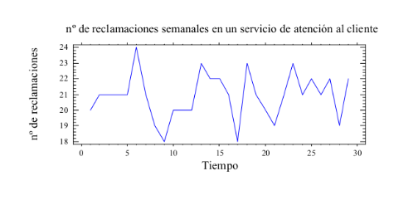Figura 3.16: Ejemplo de serie estacionaria

- No Estacionarias: Son series en las cuales la media y/o variabilidad cambian en el tiempo. Los cambios en la media determinan una tendencia a crecer o decrecer a largo plazo, por lo que la serie no oscila alrededor de un valor constante. Por ejemplo, la serie de la Figura 3.15 presenta una fuerte tendencia creciente aunque existen importantes oscilaciones con relación a esa tendencia de crecimiento lineal.

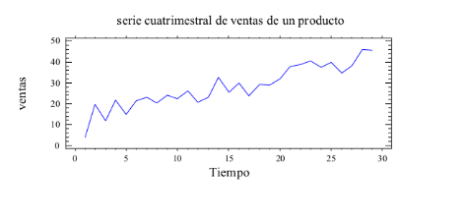Figura 3.17: Ejemplo de serie no estacionaria

La diferencia entre los dos tipos de series temporales se puede visualizar mejor en las siguientes imágenes:

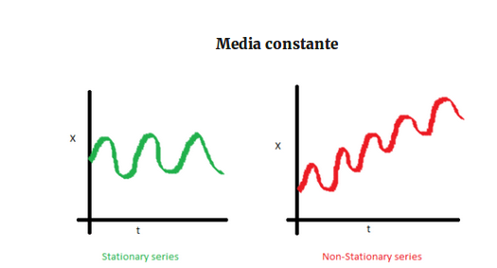Figura 3.18: Comparación de una serie estacionaria con una no estacionaria con respecto a la media

La serie de la izquierda tiene una media constante, en cambio la figura de la derecha muestra tendencia, y su media se incrementa con el paso del tiempo.
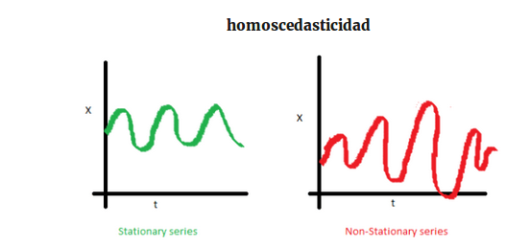Figura 3.19: Comparación de una serie estacionaria con una no estacionaria con respecto a la varianza

La serie de la derecha no es estacionaria, su varianza se incrementa.

Figura 3.20: Comparación de una serie estacionaria con una no estacionaria con respecto a la autocovarianza

En la serie de la derecha, la autocovarianza (covarianza) no es constante.

Funciones de autocorrelación y autocorrelación parcial
La autocorrelación y la autocorrelación parcial son medidas de asociación entre valores de series actuales y pasadas e indican cuáles son los valores de series pasadas más útiles para predecir valores futuros. Con estos datos se puede determinar el orden de los procesos en un modelo ARIMA.
- La autocorrelación simple (FAC) mide la relación lineal entre las observaciones de una serie de dato Y_{t}, distanciados en un lapso de tiempo k. El lapso de tiempo k se conoce como retardo o retraso. Este retardo denota el periodo de tiempo entre los valores de la serie para el cual se mide el tipo y grado de correlación de la variable considerada.
- La autocorrelación parcial (FACP), es una medida asociada a la autocorrelación simple. Es la estimación de la autocorrelación simple, para el mismo retardo k, con la eliminación del efecto producido por las autocorrelaciones para retardos menores a k, las cuales están presentes en la estimación de la autocorrelación simple. La autocorrelación parcial no considera las autocorrelaciones acumuladas para el retardo k para el que se estima.

Un ejemplo de gráfico de autocorrelación es el siguiente:

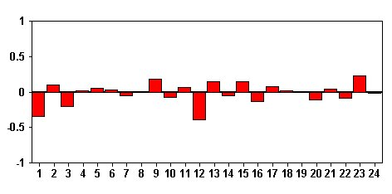Figura 3.21: Ejemplo de un gráfico de autocorrelación

El eje x del gráfico indica el retardo en el que se calcula la autocorrelación; el eje y indica el valor de la correlación (entre -1 y 1). Una correlación positiva indica que los valores grandes actuales se corresponden con valores grandes en el retardo especificado; una correlación negativa indica que los valores grandes actuales se corresponden con valores pequeños en el retardo especificado. El valor absoluto de una correlación es una medida de la fuerza de la asociación, con valores absolutos mayores que indican relaciones más fuertes.

Para saber los tipos de modelo AR y MA (explicados más adelante), es preciso observar las funciones de autocorrelación parcial y autocorrelación simple respectivamente.

Estimación de las componentes de una serie temporal
Con el objetivo de aislar la componente aleatoria de una serie temporal y realizar un análisis para saber qué modelo probabilístico se le adecúa más y saber el comportamiento de la serie a largo plazo, es necesario identificar las componentes de tendencia y estacionalidad de la misma.

Para estimar la variable de tendencia de la serie temporal, supondremos que tenemos una serie no estacionaria sin componente estacional, es decir, que la serie se puede descomponer en

Para estimar t debemos realizar alguna hipótesis sobre su forma:
- Tendencia determinista: En este caso supondremos que la tendencia es una función determinística. La función más sencilla posible es una recta, es decir,

donde a y b son dos constantes a determinar. La forma de estimar estas constantes es mediante un modelo de regresión lineal entre las variables Yt y el tiempo t = 1,2,3,... De esta forma, si estimamos los parámetros a y b, entonces la componente irregular será

El siguiente ejemplo presenta una tendencia que se podría expresar de forma lineal. La tendencia de la serie y la componente irregular serían, en este ejemplo,

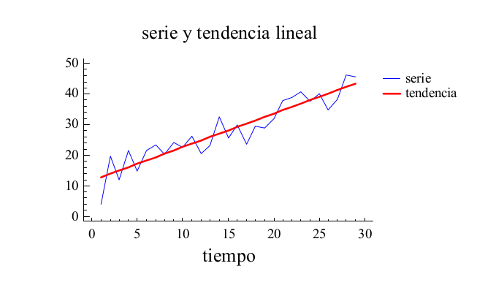Figura 3.22: Serie temporal y su tendencia

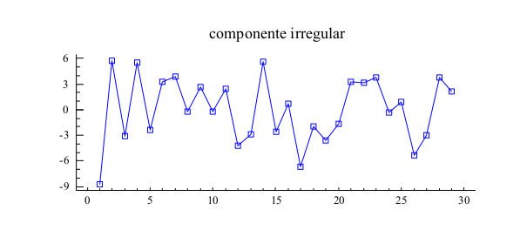Figura 3.23: Componente regular de la serie temporal tras eliminar su tendencia

- Tendencia evolutiva: A menudo, la tendencia de la serie no sigue una recta y evoluciona a lo largo del tiempo. En ese caso, un método general de estimar la tendencia es suponer que evoluciona lentamente en el tiempo, y que se puede aproximar con una función sencilla para intervalos cortos del tiempo. Para ello, suponemos que la representación de la tendencia por una recta es válida para tres períodos consecutivos de tiempo t-1, t y t+1, y representamos las tendencias en los tres periodos consecutivos de la siguiente manera:

Si hacemos la media de tres observaciones consecutivas

entonces

y como la componente irregular tiene media cero, la media de los tres valores del componente irregular se puede suponer que es despreciable frente a la tendencia, y m_{t} representa la tendencia en ese instante. Esta operación se denomina media móvil de orden tres.
Este método, denominado medias móviles, consiste fundamentalmente en agrupar sistemáticamente un número fijo k de valores de la serie y determinar para cada grupo su media. Para entender este concepto, se expone el siguiente ejemplo:
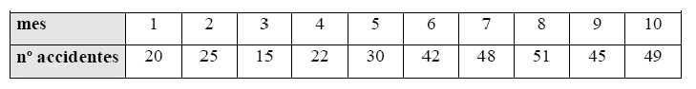Figura 3.24: Número de accidentes de tráfico durante 10 meses

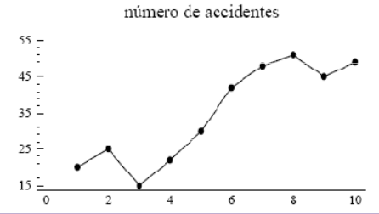Figura 3.25: Representación de los datos de accidentes de tráfico

Los siguientes datos corresponden al número de accidentes de tráfico durante 10 meses registrados en una determinada zona considerada como conflictiva (Figura 3.24). Si nos fijamos en la representación de estos datos (Figura 3.25), vemos que su tendencia es ascendente. Para obtenerla, vamos a obtenerla mediante medias móviles de orden 3. Tomemos por tanto, los tres primeros valores de la serie y calculemos su media:
Figura 3.26: Primera media de la serie

Quitemos ahora el primer valor y añadamos el cuarto:

Figura 3.27: Segunda media de la serie

Quitando el segundo valor y añadiendo el quinto:
Figura 3.28: Tercer media de la serie

Repitiendo esta operación aparecen todas las medias móviles de orden 3. Asignaremos cada una de ellas al periodo mediano correspondiente:
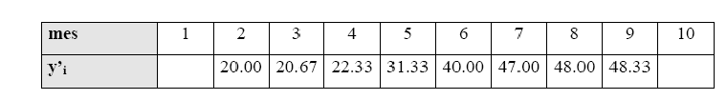Figura 3.29: Medias móviles de orden 3

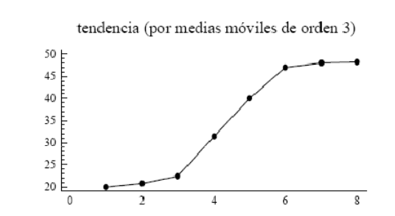Figura 3.30: Nueva serie de medias móviles

Un ejemplo más visual de cómo quedaría la estimación de la tendencia y la componente regular tras eliminar dicha tendencia es la siguiente:
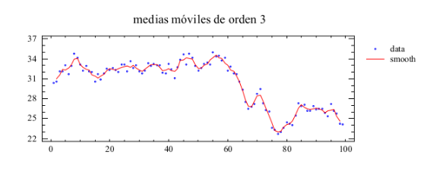Figura 3.31: Ejemplo de estimación de la tendencia mediante medias móviles

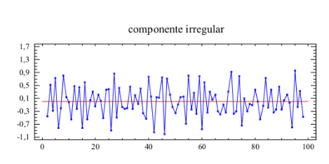Figura 3.32: Componente irregular tras eliminar la tendencia

- Diferenciación de la serie: Los dos métodos vistos con anterioridad sirven para estimar la tendencia y poder eliminarla de la serie temporal. Un tercer método más general para eliminar la tendencia consiste en suponer que la tendencia evoluciona lentamente en el tiempo, de manera que en el instante t la tendencia debe estar próxima a la tendencia en el instante t-1. De esta forma, si restamos a cada valor de la serie el valor anterior, la serie resultante estará aproximadamente libre de tendencia. Esta operación se denomina diferenciación de la serie y consiste en pasar de la serie original x_{t} a la serie y_{t} mediante:

Un ejemplo de este método es el siguiente:
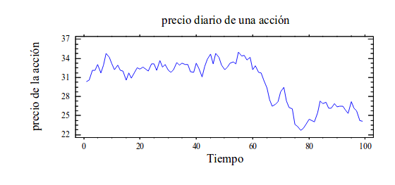Figura 3.33: Serie temporal antes de la diferenciación

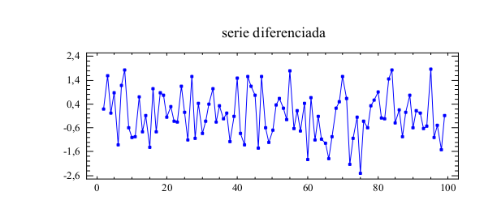Figura 3.34: Serie temporal después de la diferenciación

Para estimar la variable de estacionalidad se pueden tener en cuenta estos métodos:
- Variación de la media del período respecto de la media global: Un método de estimar el efecto estacional (por ejemplo mensual) es considerar cómo varía la media del período (mes) respecto de la media global. Para entender este método, vamos a eliminar de la serie la componente estacional, es decir, se desestacionaliza la serie mediante los últimos 6 años de la serie de la . Esta serie presenta una estacionalidad mensual, de modo que se colocan los datos en una tabla de doble entrada (Figura 3.36):

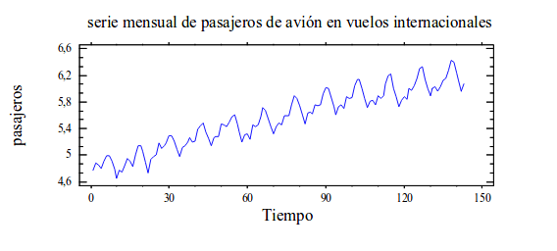Figura 3.35: Serie temporales antes de la desestacionalización

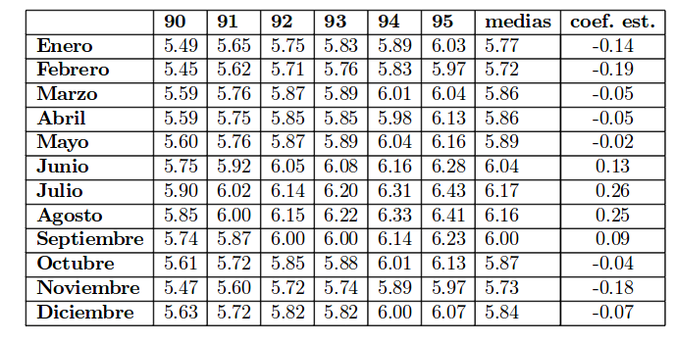Figura 3.36: Los últimos 6 años de la serie temporal de la Figura 3.34

En este ejemplo hay efecto estacional mensual y, por tanto, existen 12 coeficientes estacionales, uno para cada mes del año. Para estimarlos, se calcula primero la media de las observaciones para cada mes, M₁, ..., M₁₂ , y el coeficiente estacional resulta ser:

para i = 1, ...,12

donde M es la media total de las observaciones. Así se puede observar que los meses con observaciones más pequeñas (por debajo de la media general) tienen coeficientes estacionales negativos, mientras que los meses con observaciones mayores tienen coeficientes estacionales positivos. Un ejemplo de cálculo de este coficiente estacional es el siguiente:
- Media total de las observaciones es M=5,91,
- Por lo tanto, S1=M1 - M = 5,77 - 5,91 = -0,14

La suma de los coeficientes estacionales tiene que ser cero. Las temporadas más bajas son las correspondientes a los meses de febrero y noviembre, y las más altas las de los meses de julio y agosto.
Tras aplicar este método sobre la serie temporal se obtiene una serie desestacionalizada, es decir, una serie donde se ha eliminado el efecto de cada mes y que se obtiene restando al valor de cada mes el coeficiente estacional de dicho mes. Teniendo una serie desestacionalizada, podemos observar el comportamiento general de una serie cronológica sin tener en cuenta la componente estacional. En nuestro ejemplo, con todos los datos, la serie desestacionalizada es:

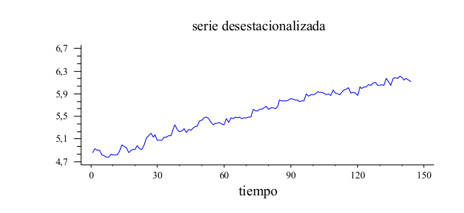Figura 3.37: Serie desestacionalizada

- Diferenciación estacional de la serie: Es un método más general que consiste en no hacer ninguna hipótesis sobre la forma general de la estacionalidad a corto plazo y suponer simplemente que evoluciona lentamente en el tiempo. Para ello, construimos una nueva serie diferenciando cada valor en un instante determinado con aquel valor anterior que se encuentra s instantes de tiempo hacia detrás:

Ese decir, diferenciar estacionalmente la serie equivale a suponer que la estacionalidad en t es el valor de serie en t-s:

Esta serie se denomina serie diferenciada estacionalmente.

A la hora de eliminar tanto la tendencia como la estacionalidad de una serie temporal para aplicar un modelo probabilístico sobre la componente irregular de la misma, es aconsejable eliminar primero la tendencia y en segundo lugar desestacionalizar la serie puesto que, si se realiza esto al revés, puede que siga habiendo estacionalidad tras eliminar previamente la estacionalidad y luego la tendencia y se tenga que volver a repetir pasos.

Las transformaciones suelen ser útiles para estabilizar una serie antes de estimar modelos y se aplican sobre las componentes de las series temporales. Esto es especialmente importante para modelos ARIMA, que necesitan que las series sean estacionarias antes de estimar los modelos.

Definición del modelo ARIMA
Un modelo ARIMA es una clase de modelos estadísticos para analizar y pronosticar datos de series temporales. Abarca explícitamente un conjunto de estructuras estándar en los datos de series temporales y, como tal, proporciona un método simple pero potente para hacer pronósticos hábiles de series temporales.
ARIMA es el acrónimo de AutoRegressive Integrated Moving Average (Modelo Autorregresivo Integrado de Media Móvil). Este acrónimo es descriptivo, capturando los aspectos clave del modelo mismo:
- AR: Autoregresión. Un modelo que utiliza la relación dependiente entre una observación y un cierto número de observaciones pasadas.
- I: Integrado. El uso de la diferenciación de observaciones brutas (por ejemplo, restar una observación de una observación en el paso temporal anterior) para que la serie temporal sea estacionaria.
- MA: Media móvil. Un modelo que utiliza la dependencia entre una observación y un error residual de un modelo de media móvil aplicado a observaciones pasadas.
Cada uno de estos componentes se especifica explícitamente en el modelo como parámetro. Se utiliza la notación estándar ARIMA(p,d,q). Los parámetros del modelo ARIMA se definen de la siguiente manera:
- Autorregresivo (p). Es el número de órdenes autorregresivos del modelo. Los órdenes autorregresivos especifican los valores previos de la serie utilizados para predecir los valores actuales. Por ejemplo, un orden autorregresivo igual a 2 especifica que se van a utilizar los valores de la serie correspondientes a dos períodos de tiempo del pasado para predecir el valor actual.
- Diferencia (d). Especifica el orden de diferenciación aplicado a la serie antes de estimar los modelos. La diferenciación es necesaria si hay tendencias (las series con tendencias suelen ser no estacionarias y el modelado de ARIMA asume la estacionariedad) y se utiliza para eliminar su efecto. El orden de diferenciación se corresponde con el grado de la tendencia de la serie (la diferenciación de primer orden representa las tendencias lineales, la diferenciación de segundo orden representa las tendencias cuadráticas, etc.).
- Media móvil (q). Es el número de órdenes de media móvil presentes en el modelo. Los órdenes de media móvil especifican el modo en que se utilizan las desviaciones de la media de la serie para los valores previos con el fin de predecir los valores actuales. Por ejemplo, los órdenes de media móvil de 1 y 2 especifican que las desviaciones del valor medio de la serie de cada uno de los dos últimos períodos de tiempo se tienen en cuenta al predecir los valores actuales de la serie.

Se puede utilizar el valor 0 para cualquier parámetro del modelo, lo que indica que no se debe utilizar ese elemento del modelo. De esta manera, el modelo ARIMA puede configurarse para realizar la función de un modelo ARMA, e incluso de un simple modelo AR, I o MA.

Modelos autorregresivos AR(p)
Un modelo autorregresivo AR describe una clase particular de proceso en que las observaciones en un momento dado son predecibles a partir de las observaciones previas del proceso más un término de error. El caso más simple es el ARIMA(1,0,0) o AR(1) o de primer orden, cuya expresión matemática es:

El proceso autorregresivo de orden p, representado por ARIMA(p,0,0) o simplemente por AR(p), tiene la siguiente expresión matemática:

Modelo de medias móviles MA(q)
Un modelo de medias móviles MA describe una serie temporal en la que el valor actual puede predecirse a partir de la componente aleatoria de este momento y, en menor medida, de los impulsos aleatorias anteriores. El modelo ARIMA(0,0,1), también denotado por MA(1), viene dado por la expresión:

El proceso de medias móviles de orden q, representado por ARIMA(0,0,q) o también por MA(q), viene dado por la expresión:

Modelos ARMA(p,q)
Una extensión natural de los modelos AR(p) y MA(q) es un tipo de modelos que incluyen tanto términos autorregresivos como de medias móviles y se definen como ARIMA(p, 0, q). Se representan por la ecuación:

A partir de esta fórmula se establece el modelo ARIMA(p, d, q). Un modelo ARIMA(0,d,0) es una serie temporal que se convierte en ruido blanco (proceso puramente aleatorio) después de ser diferenciada d veces. El modelo (0, d, 0) se expresa mediante el operador de cambio retroactivo B:

El modelo general ARIMA(p, d, q) toma la expresión:

Un modelo ARIMA(p, d, q) permite describir una serie de observaciones después de que hayan sido diferenciadas d veces, a fin de extraer las posibles fuentes de no estacionariedad. Esta fórmula se puede aplicar a cualquier modelo.

Fases del modelo ARIMA
La metodología de Box y Jenkins se resume en cuatro fases:
- La primera fase consiste en identificar el posible modelo ARIMA que sigue la serie, lo que requiere:
  - Decidir qué transformaciones aplicar para convertir la serie observada en una serie estacionaria.
  - Determinar un modelo ARMA para la serie estacionaria, es decir, los órdenes p y q de su estructura autorregresiva y de media móvil.
- La segunda fase: seleccionar provisionalmente un modelo para la serie estacionaria. Se pasa a la segunda etapa de estimación, donde los parámetros AR y MA del modelo se estiman y se obtienen sus errores estándar y los residuos del modelo.
- La tercera fase es el diagnóstico, donde se comprueba que los residuos no tienen estructura de dependencia y siguen un proceso de ruido blanco. Si los residuos muestran estructura se modifica el modelo para incorporarla y se repiten las etapas anteriores hasta obtener un modelo adecuado.

- La cuarta fase es la predicción, una vez que se ha obtenido un modelo adecuado se realizan predicciones con el mismo.
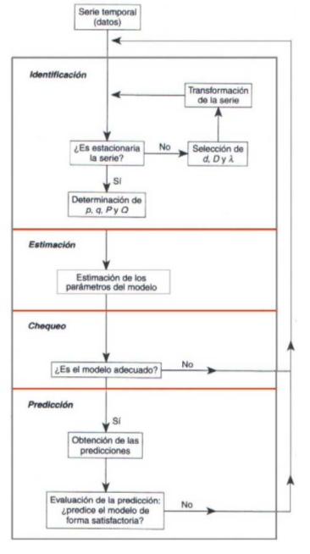Figura 3.38: Fases del modelo ARIMA

Los pasos a seguir para llevar a cabo el análisis de datos con el objetivo de construir el modelo ARIMA son los siguientes:
- Recogida de datos: Es conveniente disponer de 50 o más datos y, en el caso de series mensuales, trabajar entre seis y diez años completos.
- Representación gráfica: Es de gran utilidad disponer de un gráfico de la serie para decidir sobre la estacionariedad. En ocasiones, se utilizan medias y desviaciones típicas por subperiodo para juzgar sobre la estacionariedad de la serie.

- Transformación previa de la serie: Cuando la serie no es estacionaria en varianza se requiere una transformación logarítmica. No obstante, la transformación logarítmica es muy frecuente incluso en series con dispersión relativamente constante en el tiempo. Una práctica habitual es ensayar con la serie original y en logaritmos y comprobar resultados.
- Eliminación de la tendencia: La observación del gráfico de la serie indica la existencia o no de tendencia. Una tendencia lineal será corregida tomando primeras diferencias, que será el caso más frecuente. Una tendencia no lineal suele llevar en la práctica al uso de dos diferencias como mucho.
- Identificación del modelo: Consiste en determinar el tipo de modelo más adecuado, esto es, el orden de los procesos autorregresivos y de medias móviles de las componentes regular y estacional. Técnicamente esta decisión se toma en base a las funciones de autocorrelación (FAC) y autocorrelación parcial (FAC parcial), tanto en la parte regular como estacional. Es habitual terminar eligiendo entre los procesos más simples AR(1), AR(2), MA(1), MA(2) y ARMA(1,1), tanto en la parte regular como estacional. En caso de duda pueden seleccionarse varios modelos alternativos que serán estimados y contrastados posteriormente, para definir finalmente el modelo adoptado.
- Estimación de los coeficientes del modelo: Decidido el modelo, se procede a la estimación de sus parámetros, dado que se trata de un procedimiento iterativo de cálculo, pueden sugerirse valores iniciales.
- Contraste de validez del modelo: Se utilizan distintos procedimientos para valorar el modelo o modelos inicialmente seleccionados: contraste de significación de parámetros, covarianzas entre estimadores, coeficiente de correlación, suma de cuadrados de errores, etc.
- Análisis detallado de los errores: Se tendrán en cuenta las diferencias históricas entre valores reales y estimados por el modelo para su valoración final. Hay que verificar un comportamiento no sistemático de los mismos, así como analizar la posible existencia de errores especialmente significativos.
- Selección del modelo: En base a los resultados de pasos anteriores, se decide sobre el modelo adoptado.
- Predicción: El modelo seleccionado se utilizará como fórmula inicial de predicción.

Identificación práctica del modelo ARIMA
Identificar un modelo significa utilizar los datos recogidos, así como cualquier información de cómo se genera la serie temporal objeto de estudio para sugerir un conjunto reducido de posibles modelos que tengan muchas posibilidades de ajustarse a los datos. Ante una serie temporal empírica, se deben encontrar los valores (p, d, q) más apropiados.
- Si la serie temporal presenta una tendencia, lo primero que se debe hacer es convertirla en estacionaria mediante una diferenciación de orden d. Una vez diferenciada la serie, una buena estrategia consiste en comparar los correlogramas de la función de autocorrelación (ACF) y la función de autocorrelación parcial (ACFP), proceso que suele ofrecer una orientación para la formulación del modelo orientativo.
- Los procesos autorregresivos presentan función de autocorrelación parcial (ACFP) con un número finito de valores distinto de cero. Un proceso AR(p) tiene los primeros p términos de la función de autocorrelación parcial distintos de cero y los demás son nulos. En la práctica se considera que una muestra dada proviene de un proceso autorregresivo de orden p si los términos de la función de autocorrelación parcial son casi cero a partir del que ocupa el lugar p.
- Los procesos de medias móviles presentan función de autocorrelación con un número finito de valores distintos de cero. Un proceso MA(q) tiene los primeros q términos de la función de autocorrelación distintos de cero y los demás son nulos.

Las dos propiedades descritas son muy importantes con vistas a la identificación de un proceso mediante el análisis de las funciones de autocorrelación y autocorrelación parcial (Tabla 3.2).

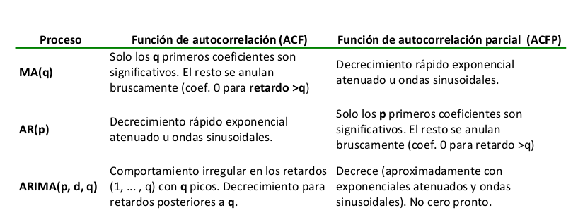Tabla 3.2: Obtención de los parámetros (p, d, q) en los distintos modelos

¿Meter regresión lineal y máquinas de soporte vectorial de forma muy resumida?
¿Quitar KNN?

Fases del proyecto
Con el objetivo de desarrollar el proyecto de una forma ordenada, estructurada y adecuada, se ha procedido a dividir el mismo en una serie de fases:
- Comprensión del problema planteado por la competición KDDCup 2017. En primer lugar se ha llevado a cabo un estudio de las tareas encomendadas por la competición y de las reglas a aplicar en las predicciones que se realizaran.
- Creación de una serie de bases de datos para almacenar los datos proporcionados por la competición. Con el objetivo de poder acceder fácilmente y de forma flexible a la información suministrada por la competición KDDCup 2017, se ha planteado crear un conjunto de bases de datos que permita ordenar y clasificar los datos, de tal forma que se tenga una comprensión más acertada de ellos, se puedan realizar distinas combinaciones sobre los mismos y se genere nuevo conocimiento para llevar a cabo estimaciones.
- Modificación de las bases de datos creadas para adecuarlas a las tareas de predicción. Una vez realizada la carga de las bases de datos, se propone modificar los esquemas de las tablas que componen dichos almacenes de datos para que la información contenida en ellos sea lo más manejable posible. En este aspecto, nos centramos en la modificación de los tipos de datos de los atributos de las distintas tablas de las bases de datos.
- Creación de gráficas para visualizar los datos almacenados. Con el fin de visualizar la información contenida en los datos suministrados y tener una comprensión global de la misma, se pretende desarrollar una serie de gráficas que nos permitan conocer las características de los datos y poder abordar las predicciones a realizar de la mejor forma posible.

- Realización de varias aproximaciones de predicciones del tiempo promedio de viaje. Tras llevar a cabo la preparación preliminar de los datos a utilizar, se ha propuesto llevar a cabo diversas aproximaciones para predecir el tiempo promedio de viaje en las rutas y los intervalos de tiempo requeridos por la competición.
- Realización de varias aproximaciones de predicciones del volumen de tráfico. De igual manera que el tiempo promedio de viaje, también se procede a construir aproximaciones de predicciones del volumen de tráfico en las distintas barreras de peaje en las direcciones de entrada y salida y en los intervalos solicitados por la competición.
- Desarrollo de un análisis comparativo de los resultados obtenidos a partir de la utilización de las distintas técnicas de minería de datos contempladas. Tras utilizar diversas técnicas de minería de datos sobre los datos proporcionados por la competición para realizar estimaciones del tiempo promedio de viaje y del volumen de tráfico, se ha propuesto llevar a cabo una comparación de los resultados de los distintos algoritmos empleados con el objetivo de obtener una visión general sobre la actuación de cada uno de ellos.

Problema planteado por la competición KDDCup 2017

Contexto
Los peajes de las autopistas son cuellos de botella bien conocidos en las redes de tráfico de vehículos. Durante las horas punta, las largas colas que se crean en los peajes pueden abrumar a las autoridades de gestión del tráfico. Por lo tanto, se desea implantar una serie de contramedidas efectivas preventivas para resolver este desafío. Tales contramedidas incluyen agilizar el proceso de cobro de peaje y optimizar el flujo de tráfico futuro. La optimización de la recaudación del peaje se podría llevar a cabo simplemente distribuyendo temporalmente recaudadores de peaje para abrir más carriles. Además, el futuro flujo de tráfico podría ser optimizado adaptando las señales de tráfico en función del flujo de tráfico presente en las intersecciones. Las contramedidas preventivas sólo funcionarán cuando las autoridades de gestión del tráfico reciban predicciones fiables para el flujo de tráfico futuro. Por ejemplo, si se predice un tráfico denso en la siguiente hora, los reguladores de tráfico podrían desplegar inmediatamente más recaudadores de peaje y/o desviar tráfico en las intersecciones.
Los patrones del flujo de tráfico varían debido a diferentes factores estocásticos , como las condiciones meteorológicas, los días festivos, la hora del día, etc. La predicción del futuro flujo de tráfico del ETA (Tiempo Estimado de Llegada) es un reto conocido. Una gran cantidad sin precedentes de datos de tráfico de aplicaciones móviles como Waze (en EE.UU.) o Amap (en China) puede ayudarnos a resolver este reto de forma más precisa.

Tareas
Las tareas propuestas por la competición KDDCup2017 tienen que ver con la predicción de los flujos de tráfico de las autopistas de peaje en China (concretamente en Hangzhou, provincia de Zhejiang) y son las que se enumeran a continuación:
- Tarea 1: Estimar el tiempo promedio de viaje desde las intersecciones designadas hasta las barreras de peaje. Para cada ventana de tiempo de 20 minutos, predecir el tiempo promedio de viaje de los vehículos para una ruta específica (ver la Figura 4.1 ):
        - Rutas desde la intersección A hasta las intersecciones 2 y 3.
        - Rutas desde la intersección B hasta las intersecciones 1 y 3.
        - Rutas desde la intersección C hasta las intersecciones 1 y 3.

Nota: El tiempo estimado de viaje (ETA) de una ventana de tiempo de 20 minutos para una ruta determinada es el tiempo medio de viaje de todas las trayectorias de vehículos que entran en la ruta en esa ventana de tiempo. Cada ventana de tiempo de 20 minutos se define como un intervalo semi-abierto por la derecha; por ejemplo, [2016-09-18 23:40:00, 2016-09-19 00:00:00).

- Tarea 2: Para cada ventana de tiempo de 20 minutos, predecir el volumen de tráfico de entrada en las barreras de peaje 1, 2 y 3. Hay que tener en cuenta que la barrera de peaje 2 sólo permite el tráfico de entrada a la autopista, mientras que las demás barreras de peaje permiten el tráfico en ambos sentidos (entrada y salida). Por lo tanto, necesitamos predecir el volumen de tráfico para 5 pares barrera de peaje-dirección en total.

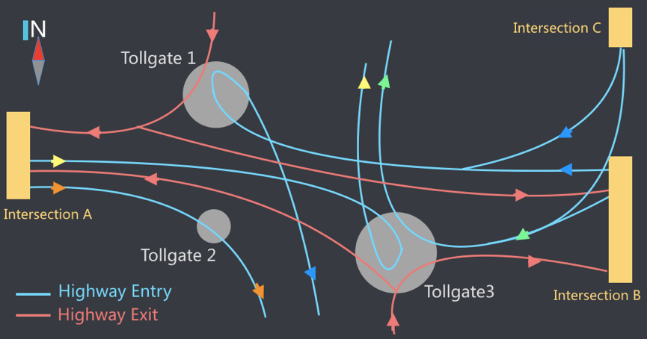Figura 4.1: Topología de la red de carreteras de la zona objetivo

Etapas y reglas de la competición
Las predicciones de tráfico se llevarán a cabo en las horas punta desde el día 18 al 24 de octubre. Concretamente, se debe predecir el tráfico resultante durante las franjas horarias mostradas en la Figura 4.2; es decir, en las franjas horarias 8:00-10:00 y 17:00-19:00.
Para la predicción del tiempo de viaje, el conjunto de entrenamiento inicial contiene los datos recogidos desde el día 19 de Julio hasta el 17 de Octubre de 2016. Con respecto a la estimación del volúmen de tráfico, el conjunto de entrenamiento inicial contiene los datos recogidos desde el día 19 de Septiembre hasta el 17 de Octubre de 2016.

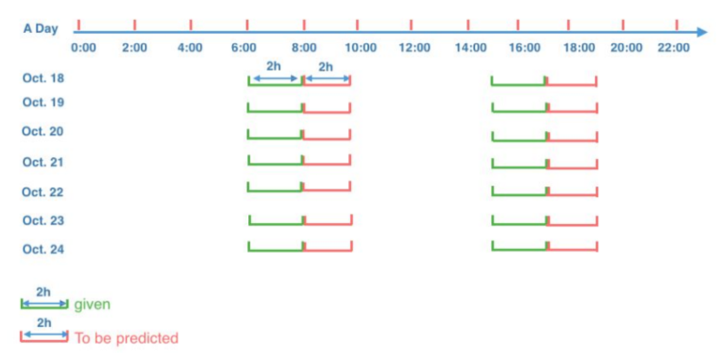Figura 4.2: Ventanas de tiempo para la predicción del tráfico
En los conjuntos de datos de pruebas se proporcionan datos de tráfico durante las franjas horarias verdes mostradas en la Figura 4.2. Esta información se puede utilizar como un indicar de tráfico en las próximas dos horas, que es lo que se va a proceder a predecir. En este aspecto, los concursantes no están restringidos a usar sólo los datos anteriores de las 2 horas antes de los intervalos de tiempo a estimar. No obstante, cada predicción está restringida a usar sólo los datos de tráfico anteriores a la ventana de tiempo predicha. Por ejemplo, no se permite utilizar los datos de tráfico del día 20 de Octubre para predecir el tráfico del día 19 de Octubre.

Métricas de evaluación
Para evaluar los resultados de las predicciones realizadas, se ha elegido la medida de error denominada MAPE (Mean Absolute Percentage Error, Error Porcentual Absoluto Medio). La fórmula para calcular esta medida de error es la siguiente:

Figura 4.3: Cálculo del error de predicción del tiempo promedio de viaje

Esta fórmula se aplica a la primera tarea propuesta por la competición donde R, T, D, d_{rtd} y p_{rtd} ​son el número de rutas , el número de ventanas de tiempo a predecir, eĺ número de días en los que hay que predecir y los valores actual y predicho del tiempo promedio de viaje para una ruta r durante la ventana de tiempo t y el día d.
Para la segunda tarea propuesta, la fórmula es la que se muestra a continuación:

Figura 4.4: Cálculo del error de predicción del volumen de tráfico

donde C, T, D, f_{ctd} y p_{ctd} ​son el número de pares barrera de peaje-dirección , el número de ventanas de tiempo a predecir, el número de días en los que hay que predecir y los valores actual y predicho del volumen de tráfico para un par barrera de peaje-dirección específico r durante la ventana de tiempo t y el día d.

Creación de bases de datos para almacenar los datos de la competición y modificaciones

Con el fin de almacenar los datos proporcionados por la competición de forma que sean fácilmente accesibles y permita una mejor comprensibilidad de los mismos, se ha utilizado el sistema de gestión de bases de datos denominado PostgreSQL.

Estructura de bases de datos propuesta
La información suministrada por la competición KDDCup 2017 se ha almacenado en cuatro bases de datos distintas. Por un lado, se ha construido una base de datos con los datos de entrenamiento originales de la competición denominada tfgdatosoriginales y tiene el objetivo de ser un almacén de datos de referencia para las alteraciones pertinentes que se quieran llevar a cabo sobre la misma. Por otro lado, se ha procedido a crear una base de datos denominada tfgdatosmodificados similar a la anterior pero con los tipos de los atributos modificados para adecuarse a las tareas a realizar y otra serie de alteraciones llevadas a cabo. Además, por conveniencia de separación de los datos de entrenamiento de los de testeo, se ha construido una base de datos con los datos de prueba denominada tfgtest. Aparte, se ha generado otro almacén de datos denominado tfgrealvalues para guardar los datos reales de los días a predecir; es decir, se almacenan los datos reales de los intervalos de tiempo a estimar para poder compararlos con los valores que se vayan a predecir.

Base de datos con los datos originales

Tabla vehicle_routes
El esquema de la tabla original proporcionada por la competición es la que se expone en la Error: No se encuentra la fuente de referencia. La red de carreteras utilizada en la competición es un grafo dirigido formado por enlaces o tramos de carreteras interconectados. Una ruta en la red está representada por una secuencia de tramos. Para cada tramo de la ruta, el tráfico de vehículos proviene de uno o más "enlaces viales entrantes" y entra en uno o más "enlaces viales salientes” (ver Figura 4.5)

Tabla road_links
El esquema de la tabla original proporcionada por la competición es la que se visualiza en la Error: No se encuentra la fuente de referencia. Esta tabla contiene la descripción de cada uno de los tramos que forman una ruta (ver Figura 4.5).

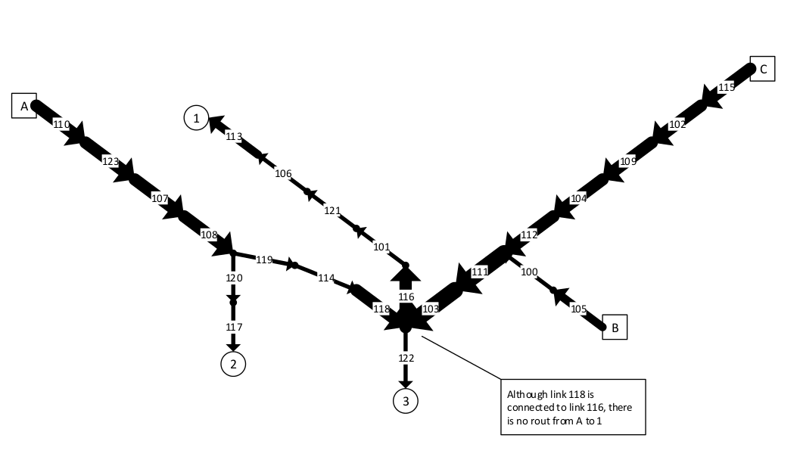Figura 4.5: Rutas de la competición KDDCup2017 con los enlaces que las forman

¿Señalar el propietario de la imagen?

Tabla vehicle_trajectories_training
El esquema de la tabla original proporcionada por la competición es la que se expone en la Error: No se encuentra la fuente de referencia. Esta tabla contiene cada uno de los vehículos que han viajado en algún momento, entre el 19 de Julio y el 17 de Octubre, por alguna de las rutas establecidas en la tabla vehicle_routes. Para cada vehículo se establece el momento en el que entró en una ruta, el tiempo que estuvo ese vehículo en cada uno de los tramos que forman dicha ruta y el tiempo total de viaje que tardó en realizar esa ruta.

Tabla traffic_volume_tollgates_training
El esquema de la tabla original proporcionada por la competición es la que se visualiza en la Error: No se encuentra la fuente de referencia. En esta tabla se registran todos los vehículos que han pasado por alguna barrera de peaje situada en la topología de carreteras proporcionada por la competición en una dirección determinada. Con respecto al atributo vehicle_type, la competición no proporciona datos en esta columna, por lo que no se considera importante.

Tabla weather_data
El esquema de la tabla original proporcionada por la competición es la que se expone en la Error: No se encuentra la fuente de referencia. Esta tabla contiene los datos meteorológicos de cada una de las fechas contenidas en intervalos de 3 horas dentro del conjunto de entrenamiento.

Tabla travel_time_intersection_to_tollgate
El esquema de la tabla original proporcionado por la competición es la que se visualiza en la Error: No se encuentra la fuente de referencia. Esta tabla se obtiene como resultado de la ejecución del script aggregate_travel_time.py proporcionado por la competición sobre la tabla vehicle_trajectories_training con el objetivo de agrupar datos. Para construir esta tabla, el script crea un diccionario para guardar el tiempo de viaje para cada una de las rutas por cada ventana de tiempo y calcula la media del tiempo de viaje para cada una de esas rutas por cada ventana de tiempo. Por lo tanto, a partir de la tabla vehicle_trajectories_training se almacena en la tabla travel_time_intersection_to_tollgate el tiempo medio de viaje para cada una de las rutas y ventana de tiempo de 20 minutos en el conjunto de entrenamiento.

Tabla traffic_volume_tollgates
El esquema de la tabla original proporcionado por la competición es la que se expone en la Error: No se encuentra la fuente de referencia. Esta tabla se obtiene como resultado de la ejecución del script aggregate_volume.py proporcionado por la competición sobre la tabla traffic_volume_tollgates_training con el objetivo de agrupar datos. Para construir esta tabla, el script crea un diccionario para guardar el volumen de vehículos y la dirección en la que atraviesan cada una de las barreras de peaje cada ventana de 20 minutos. Por lo tanto, a partir de la tabla traffic_volume_tollgates_training se almacena en la tabla traffic_volume_tollgates el volumen de tráfico para cada una de los pares barrera de peaje-dirección en cada ventana de tiempo de 20 minutos en el conjunto de entrenamiento.

Base de datos con los datos modificados

Tabla road_links_modified
El nuevo esquema de la tabla es la que se visualiza en la Error: No se encuentra la fuente de referencia. Uno de los cambios que se realizó fue cambiar el tipo de dato de la columna link_id a smallint. Por otra parte, los tipos de las columnas in_top y out_top se establecieron como arrays de smallint puesto que sus valores son conjuntos de enlaces. Para poder cargar desde el archivo .csv la tabla y que no surgiera conflicto de tipos, inicialmente se crearon las columnas con el tipo varchar, se generaron arrays a partir de los valores de esas columnas y se alteró la tabla para realizar una conversión explícita a arrays de tipo smallint.

Tabla vehicle_routes_modified
El nuevo esquema de la tabla es la que se expone en la Error: No se encuentra la fuente de referencia. En esta tabla se cambió el tipo de la columna tollgate_id a smallint y la columna link_seq a smallint[]. Este último atributo se modificó de la misma forma que las columnas in_top y out_top de la tabla anterior.

Tabla vehicle_trajectories_training_modified
El nuevo esquema de la tabla es la que se visualiza en la Error: No se encuentra la fuente de referencia. En esta tabla se modificó los tipos de las columnas tollgate_id (a smallint), vehicle_id (a int) y travel_seq (a link_object[]). Esta última columna tiene un tipo compuesto con el objetivo de acceder mejor a la información, formado por los siguientes atributos:
- id : Identificador del enlace (smallint).
- entrance_time: Momento del tiempo en el que el vehículo entra en ese enlace (timestamp).
- duration: Tiempo que pasa el vehículo atravesando dicho enlace en segundos (float).
Para convertir los valores de la columna travel_seq a un conjunto de objetos de tipo link_object[], primero se convirtieron en arrays de varchar y se cambió el tipo de la columna a este tipo de arrays. A continuación, se recorrió cada una de las filas de la tabla, de tal forma que, por cada fila, se cogió el array de varchar, se creó un objeto link_object por cada uno de los elementos del array y se guardaron estos objetos en un link_object[]. Así, se actualizó la tabla con este nuevo tipo y, para que la columna tenga el tipo correcto, se realizó la conversión explícita a link_object[].

Tabla traffic_volume_tollgates_training_modified
El nuevo esquema de la tabla es la que se expone en la Error: No se encuentra la fuente de referencia. En esta tabla se eliminaron las columnas vehicle_model y vehicle_type puesto que no son relevantes a la hora de realizar las predicciones pertinentes. Por otra parte, se modificaron los tipos de los atributos tollgate_id (a smallint), direction (a smallint) y has_etc (a boolean).

Tabla weather_data_modified
El esquema de la tabla no se modificó debido a que los tipos de las columnas en la tabla original son los correctos. Sin embargo, se alteraron aquellas filas en las que la columna wind_direction tenía el valor 999017 puesto que el valor que admite este atributo son grados y el valor debe estar entre 0 y 360 grados. La modificación que se procedió a realizar fue realizar la media entre la dirección del viento del día anterior y del dia posterior, con el objetivo de realizar una aproximación y no eliminar completamente una fila.
Por otro lado, se añadió una fila de una fecha que no existía en la tabla y que es necesaria para combinarse con otras tablas (día 10/10/16).

Tabla travel_time_intersection_to_tollgate_modified
El nuevo esquema de la tabla es la que se visualiza en la Error: No se encuentra la fuente de referencia. En esta tabla se modificaron los tipos de las columnas tollgate_id (a smallint) y time_window (a timestamp ARRAY[2]). El proceso que se llevó a cabo para convertir esta última columna al nuevo tipo es similar al que se llevó a cabo para el tipo link_object[] en la tabla vehicle_trajectories_training_modified. Para representar el intervalo en la columna time_window se ha utilizado un array de dos posiciones por conveniencia.

Tabla traffic_volume_tollgates_modified
El nuevo esquema de la tabla es la que se expone en la Error: No se encuentra la fuente de referencia. En esta tabla se modificaron los tipos de las variables tollgate_id (a smallint), time_window (a timestamp ARRAY[2]) y direction (a smallint). Para realizar el cambio del tipo del atributo time_window se realizó el mismo proceso que la columna time_window en la tabla anterior. Además, en el script proporcionado por la competición que construye esta tabla (aggregate_volume.py) se alteró para que en esta tabla apareciera la proporción de coches que pasan por la ventana de 20 minutos y que utilizan el dispositivo ETC. Este atributo es importante tenerlo en cuenta puesto que los coches pasan más rápido por la barrera de peaje si no tienen que pararse a pagar en la barrera de peaje puesto que con este dispositivo se cobra al vehículo automáticamente al atravesar la misma.

Base de datos con los datos relacionados con la fase de pruebas
Para separar la fase de entrenamiento de la fase de pruebas y estructurar mejor la información, se construyó una nueva base de datos para manejar los datos proporcionados por la competición para la fase de pruebas.

Tabla travel_time_intersection_to_tollgate_test
El esquema de la tabla es la que se visualiza en la Error: No se encuentra la fuente de referencia. Para comprender el sentido de esta relación, es necesario observar la Figura 4.2. En esta tabla se proporciona el tiempo promedio de viaje de cada una de las rutas en los intervalos de tiempo previos (color verde) a los intervalos de tiempo a predecir. Particularmente, se especifica el tiempo promedio de viaje en intervalos de tiempo de 20 minutos contenidos dentro de los intervalos de tiempo de 2 horas previos a los intervalos de tiempo a predecir. En este caso, los datos proporcionados corresponden a los días desde el 18 de Octubre de 2016 hasta el día 24 de Octubre de 2016 en los intervalos de tiempo de 6:00 a 8:00 (2 horas antes del intervalo a predecir de 8:00 a 10:00) y de 15:00 a 17:00 (2 horas antes del intervalo a predecir de 17:00 a 19:00).

Tabla traffic_volume_tollgates_test
El esquema de la tabla es la que se expone en la Error: No se encuentra la fuente de referencia. En esta tabla se proporciona el volumen de tráfico de cada una de las barreras de peaje en las direcciones de entrada y salida (menos la barrera de peaje 2 que no tiene dirección de salida) en los intervalos de tiempo previos (color verde) a los intervalos de tiempo a predecir. Particularmente, se especifica el volumen de tráfico en intervalos de tiempo de 20 minutos contenidos dentro de los intervalos de tiempo de 2 horas previos a los intervalos de tiempo a predecir. Los datos proporcionados corresponden a los mismos días establecidos para la predicción del tiempo promedio de viaje.

Tabla tabla_resultado_average_travel_time
El esquema de la tabla es la que se visualiza en la Error: No se encuentra la fuente de referencia. Esta tabla contiene los intervalos que nos insta la competición a predecir en la fase de testeo. Específicamente, en esta tabla se guardan las predicciones realizadas con respecto al tiempo promedio de viaje en los intervalos a predecir (Figura 4.2).

Tabla tabla_resultado_traffic_volume
El esquema de la tabla es la que se expone en la Error: No se encuentra la fuente de referencia. Esta tabla contiene los intervalos que nos insta la competición a predecir en la fase de testeo. Específicamente, en esta tabla se guardan las predicciones realizadas con respecto al volumen de tráfico en los intervalos a predecir (Figura 4.2).

Base de datos con los datos reales de los valores a predecirse
Con el fin de verificar la precisión obtenida por el desempeño de las diferentes técnicas de minería de datos en las tareas de predicción tanto del tiempo promedio de viaje como del volumen de tráfico, procedimos a construir una base de datos en la que se alojaran los valores reales de aquellos intervalos de tiempo requeridos para pronosticar tales variables de tráfico. En los subsiguientes apartados se exponen las tablas que conforman dicha base de datos.

Tabla travel_time_intersection_to_tollgate_real
El esquema de la tabla es la que se expone en la Error: No se encuentra la fuente de referencia. Esta tabla contiene los datos reales del tiempo promedio de viaje de las ventanas de tiempo en las rutas y días que nos insta la competición a predecir en la fase de pruebas (Figura 4.2).

Tabla traffic_volume_tollgates_real
El esquema de la tabla es la que se visualiza en la Error: No se encuentra la fuente de referencia. Esta tabla contiene los datos reales del volumen de tráfico de las ventanas de tiempo en las barreras de peaje y direcciones de conducción (entrada y salida) que nos insta la competición a predecir en la fase de pruebas (Figura 4.2).

Creación de gráficas para visualizar los datos almacenados

Tras realizar un almacenado de los datos suministrados por la competición, es fundamental presentar dicha información en gráficas con el fin de facilitar la comprensión de los mismos y descubrir las relaciones subyacentes en la información contenida en ellos. En los siguientes apartados se visualizan distintos gráficos generados a partir de las tablas mencionadas anteriormente.

Gráficas del tiempo promedio de viaje de todos los días por rutas
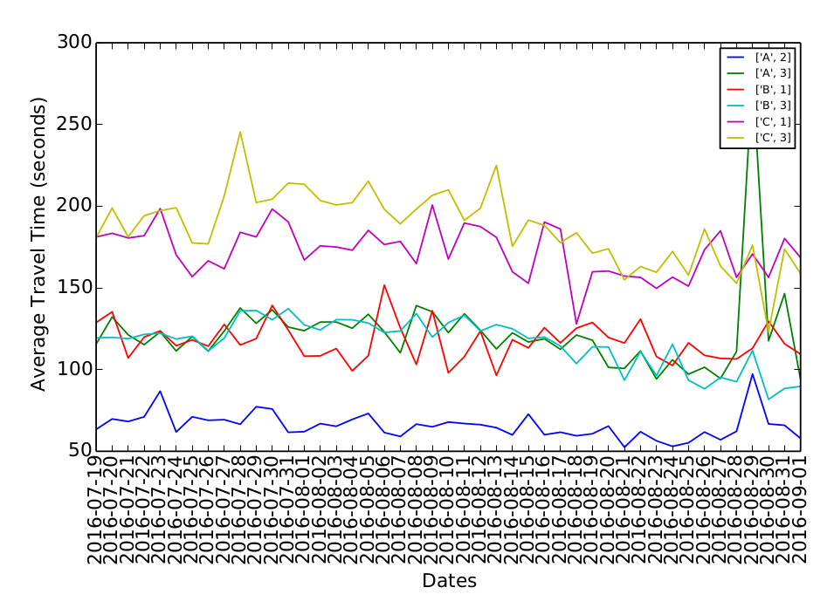Figura 4.6: Tiempo promedio de viaje medio en cada uno de los días en las diferentes rutas

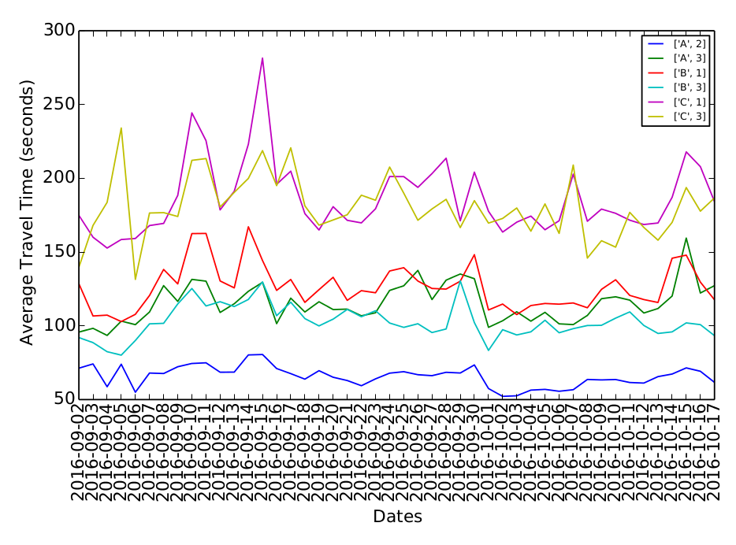Figura 4.7: Continuación de la gráfica de la Figura 4.4

En estas gráficas se representa el valor medio de los tiempos promedios de viaje de todos los intervalos de tiempo de 20 minutos por cada uno de los días y rutas proporcionados por la competición. Como se puede apreciar en ellas, cada una de las rutas tiene su propio patrón de valores del tiempo promedio de viaje, de tal forma que en rutas como la C-1 y C-3 presentan valores mayores, mientras que las demás adquieren valores más bajos, siendo la ruta A-2 la que menos tarda en recorrerse. Este comportamiento de la gráfica es normal debido a que estos valores tienen que ver con la capacidad, anchura y longitud de las carreteras que las forman (Figura 4.5).

Gráficas del tiempo promedio de viaje de algunos días en todas las horas en cada una de las rutas

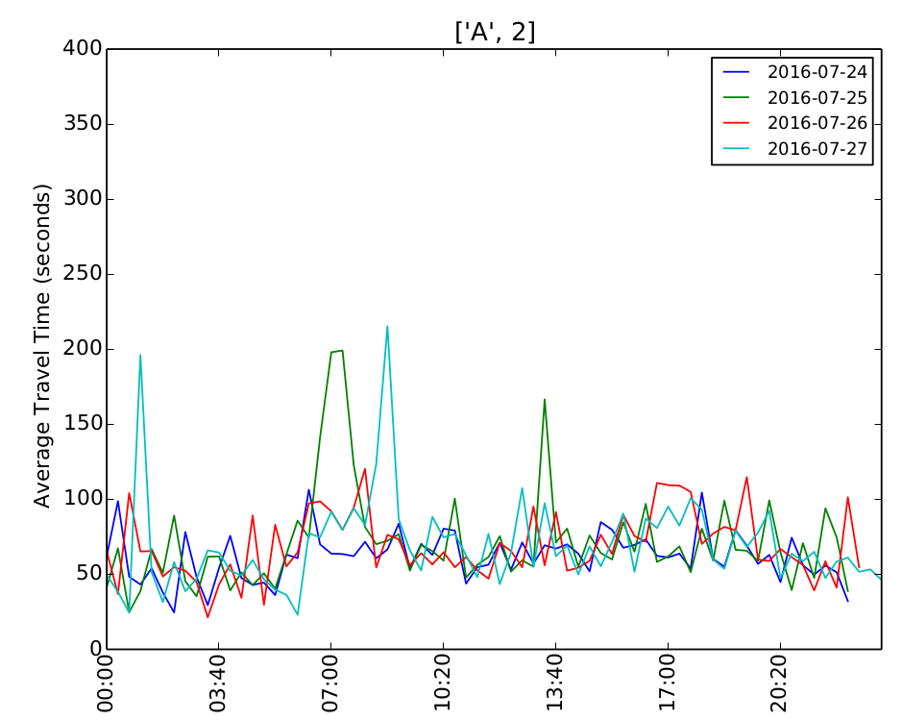Figura 4.8: Tiempo promedio de viaje por horas en algunos días en la ruta A-2

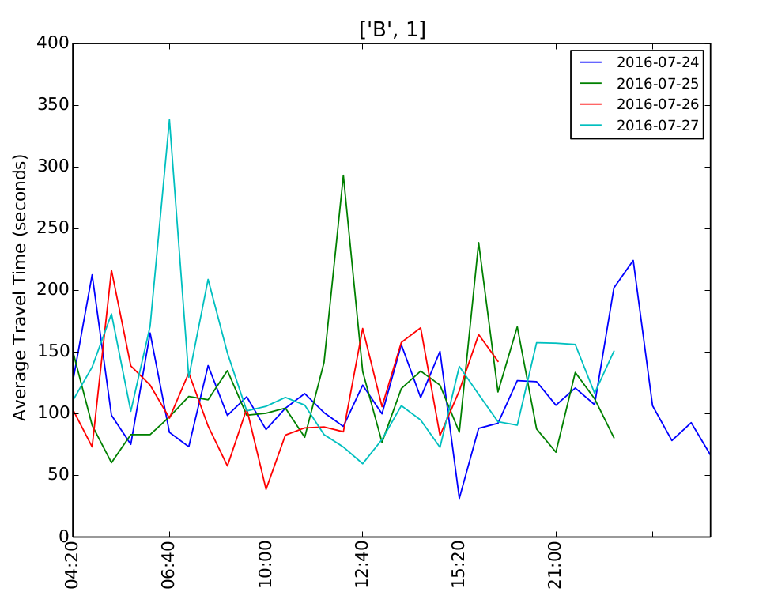Figura 4.10 Tiempo promedio de viaje por horas en algunos días en la ruta B-1
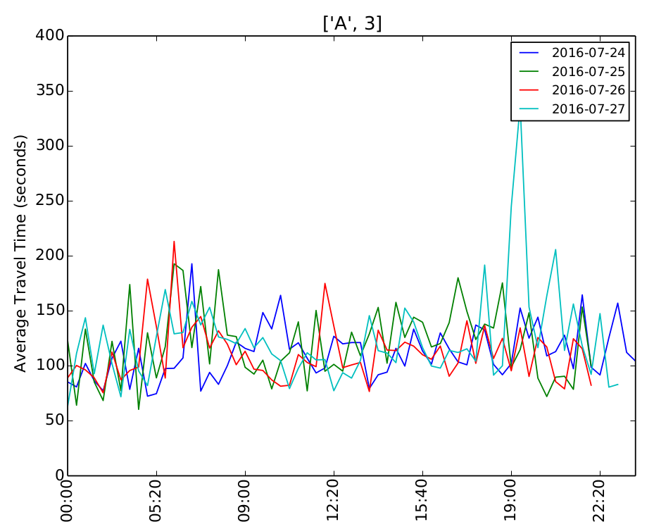Figura 4.9: Tiempo promedio de viaje por horas en algunos días en la ruta A-3
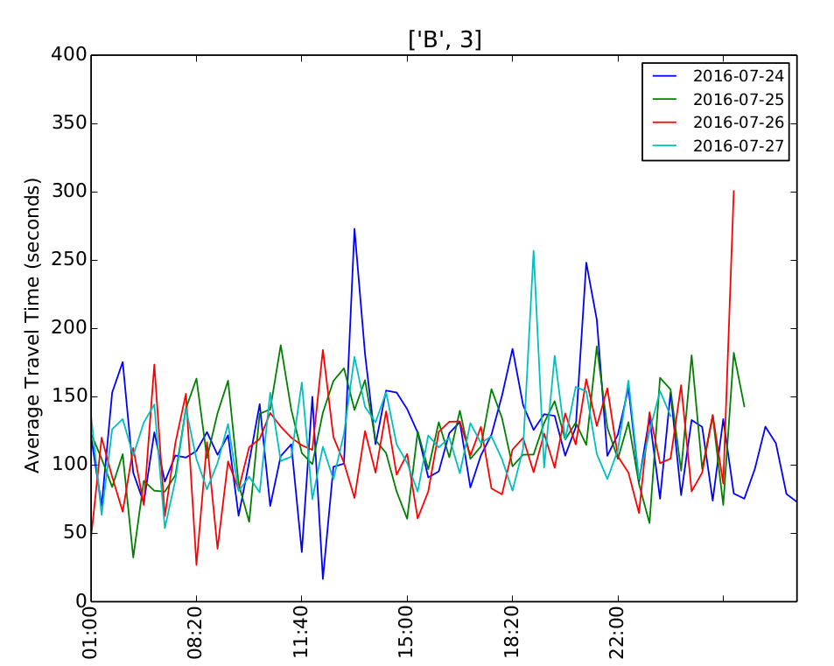Figura 4.11: Tiempo promedio de viaje por horas en algunos días en la ruta B-3

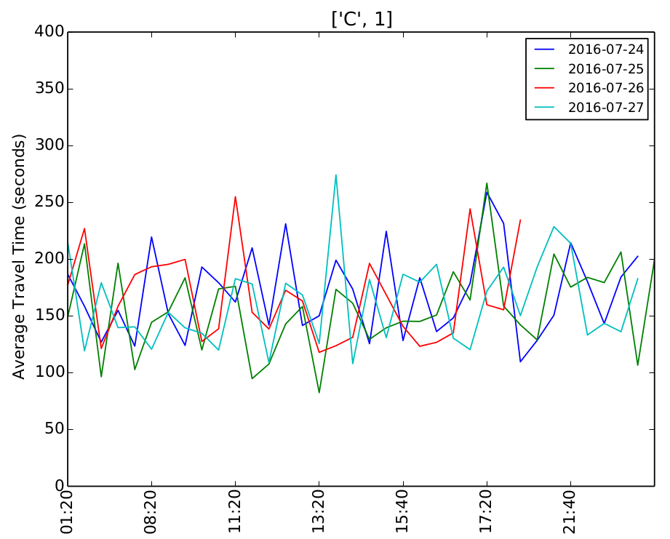Figura 4.12: Tiempo promedio de viaje por horas en algunos días en la ruta C-1

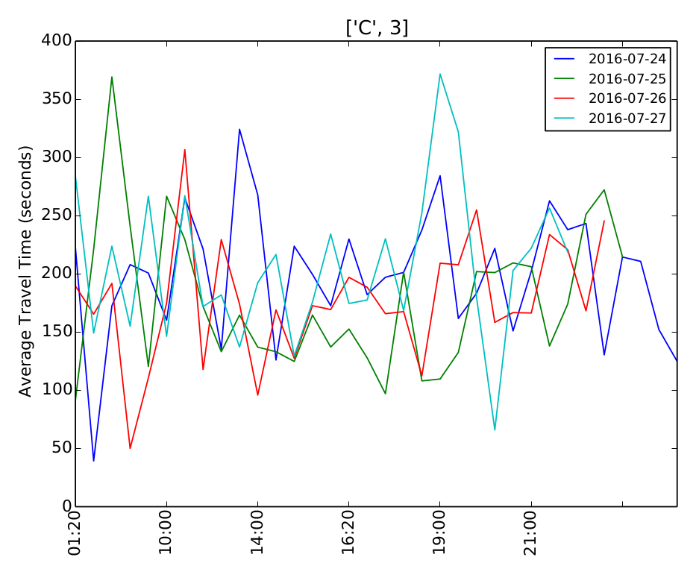Figura 4.13: Tiempo promedio de viaje por horas en algunos días en la ruta C-3

En estas imágenes se grafica el tiempo promedio de viaje por horas de algunos días en todas las rutas propuestas por la competición. A través de la superposición de las series temporales de varios días se puede contemplar que todas ellas se asemejan en forma debido a la propiedad de estacionalidad que presentan las series temporales relacionadas con el tráfico en las carreteras. No obstante, puesto que las características de tráfico poseen una naturaleza bastante estocástica (ya que son muchos los factores que influyen en el mismo y tienen una componente aleatoria) y hay una falta de datos de intervalos de tiempo de 20 minutos, las series tienen una serie de diferencias que dificultan el descubrimiento de un comportamiento totalmente estacional en las mismas.

Gráficas del volumen de tráfico de todos los días en todas las horas en cada una de los pares barrera de peaje-dirección

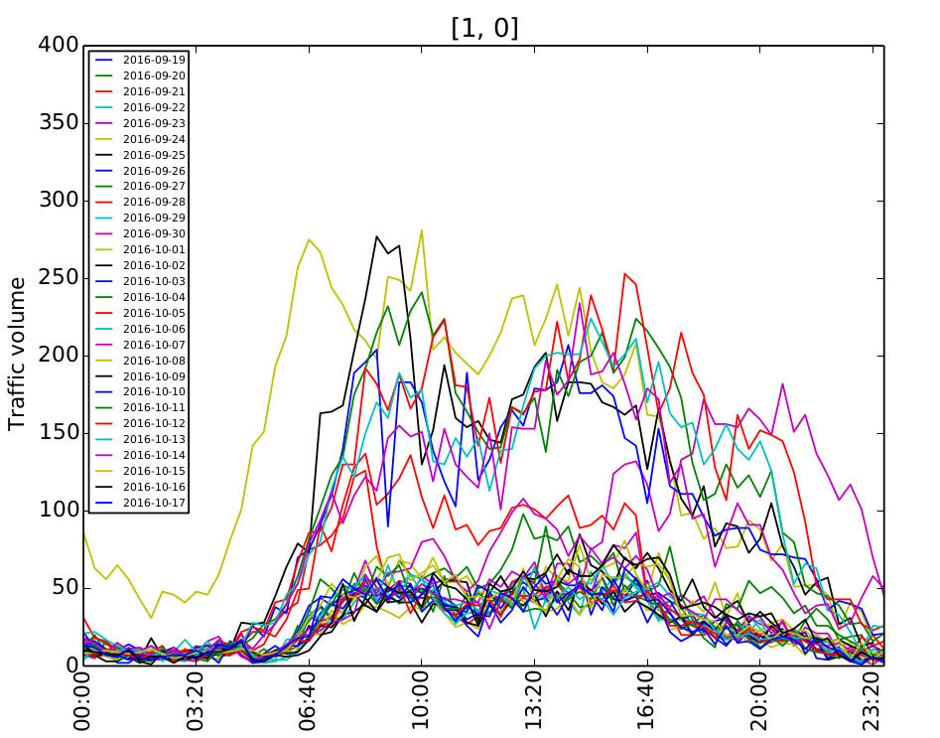Figura 4.14: Barrera de peaje 1 en la dirección de entrada

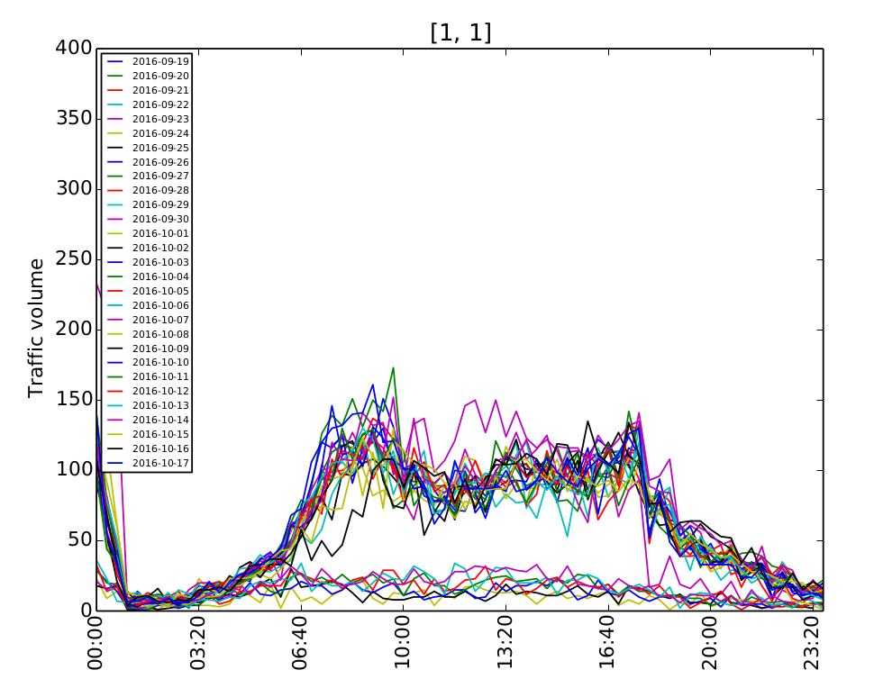Figura 4.15: Barrera de peaje 1 en la dirección de salida

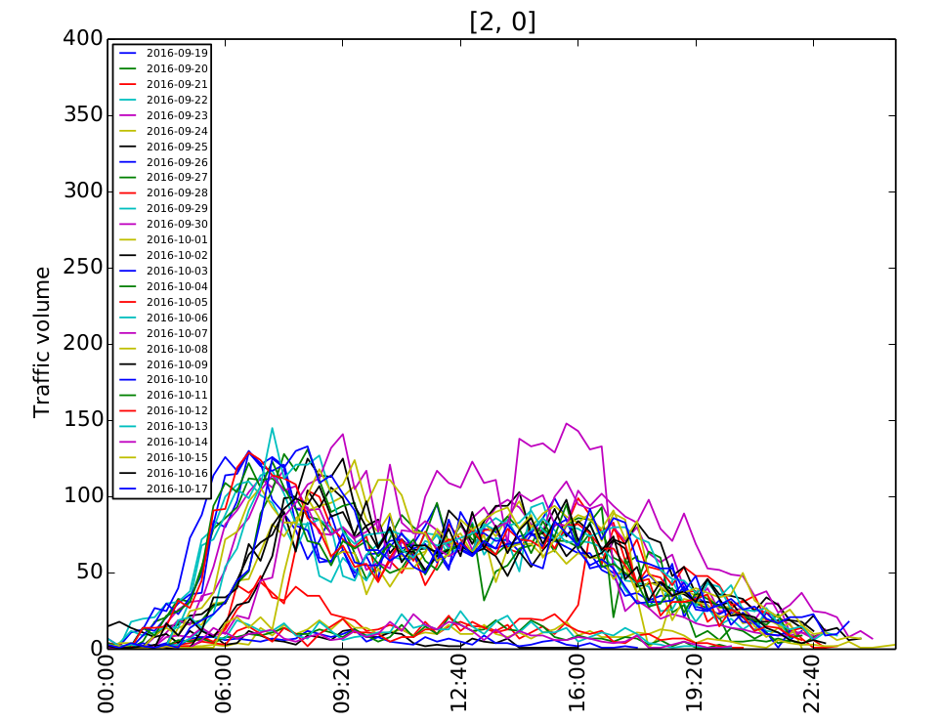Figura 4.16: Barrera de peaje 2 en la dirección de entrada

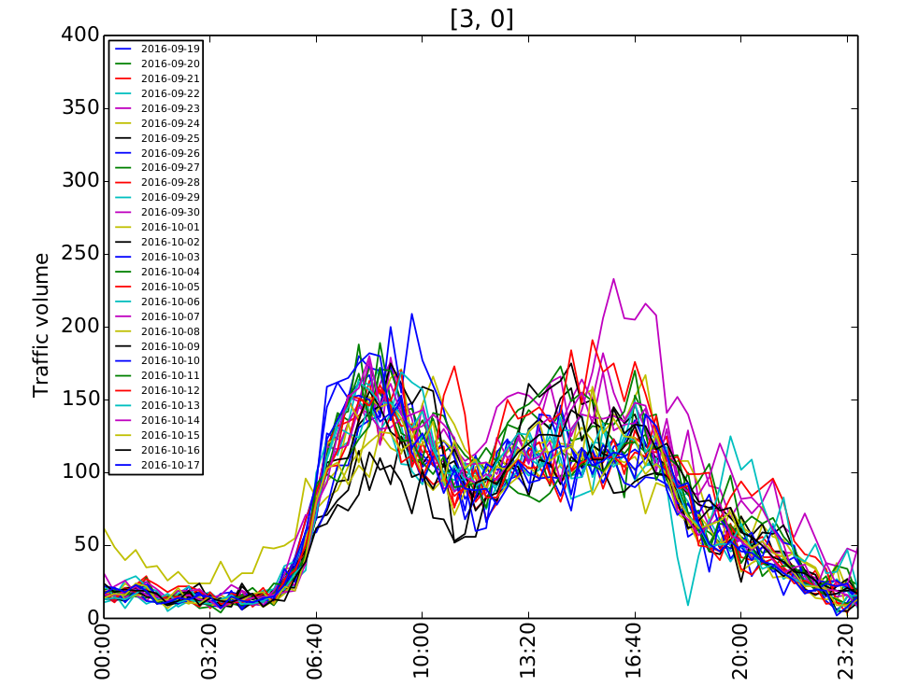Figura 4.17: Barrera de peaje 3 en la dirección de entrada

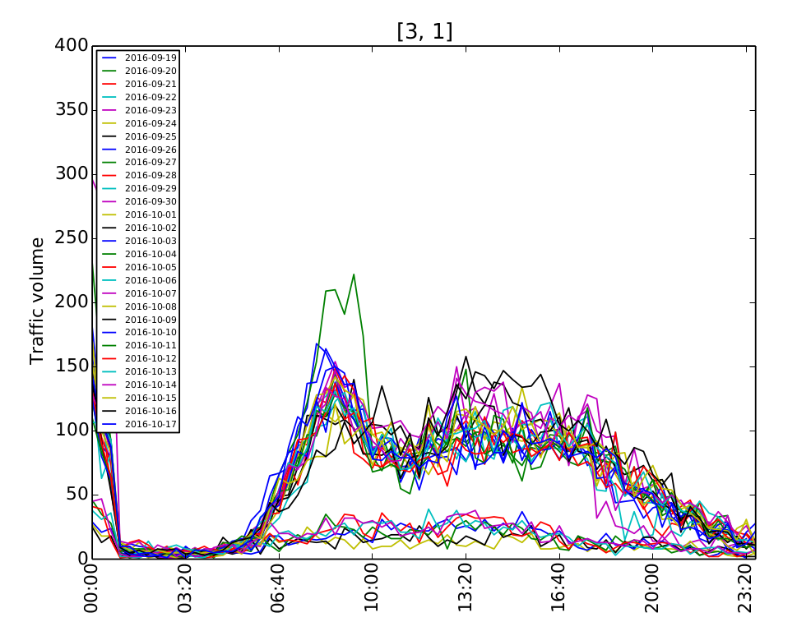Figura 4.18: Barrera de peaje 3 en la dirección de salida

Como podemos visualizar en las gráficas anteriores, cada uno de los pares barrera de peaje-dirección posee un determinado patrón en cuanto al número de vehículos a lo largo de un día. No obstante, si nos fijamos detenidamente, se aprecia que en todas las gráficas la forma de las gráficas es la misma: en la primeras horas del día hay poco tráfico; en las primeras horas de la mañana hay un pico en el número de vehículos y disminuye en las últimas horas del horario de mañana y, a medida que avanza la tarde, el tráfico va disminuyendo. Esto se corresponde con un día típico.
En algunas gráficas (como la que se visualiza en la Figura 4.14) se observa que en algunos días se sigue el patrón del número de vehículos normal pero no la forma de las gráficas de la mayoría de los días. Aquellos días que poseen dicho comportamiento se considera ruido y es necesario eliminarlo para que esos valores no influyan negativamente a la hora de realizar las predicciones del volumen de tráfico.

Predicciones del tiempo promedio de viaje
El primer objetivo a conseguir propuesto por la competición es estimar el tiempo promedio de viaje que se va a producir en una serie de intervalos de 20 minutos en unos días determinados (según la Figura 4.2). Para llevar a cabo esto, se ha procedido a desarrollar una serie de aproximaciones en las que se aplican diferentes técnicas de aprendizaje automático y se analiza y evalúa el comportamiento de los mismos sobre los datos contenidos en las bases de datos creadas para su tratamiento.

Primera aproximación
La primera aproximación de predicciones del tiempo promedio de viaje desarrollada parte de la generación de unas vistas minables sobre las bases de datos de los datos modificados y de los datos de prueba. Con el propósito de ejecutar el primer conjunto de predicciones, se llevó a cabo la creación de una nueva estructura de los datos para pasarla como entrada a los algoritmos a utilizar para estimar valores. Dicha estructura se representa en la siguiente tabla:

Campo | Tipo | Descripción
type_day | date | Tipo de día de la semana (laborable (1) o fin de semana (0))
twenty_min_previous | float | Tiempo medio de viaje 20 minutos antes de la ventana de tiempo (segundos)
forty_min_previous | float | Tiempo medio de viaje 40 minutos antes de la ventana de tiempo (segundos)
sixty_min_previous | float | Tiempo medio de viaje 60 minutos antes de la ventana de tiempo (segundos)
eighty_min_previous | float | Tiempo medio de viaje 80 minutos antes de la ventana de tiempo (segundos)
onehundred_min_previous | float | Tiempo medio de viaje 100 minutos antes de la ventana de tiempo (segundos)
onehundredtwenty_min_previous | float | Tiempo medio de viaje 120 minutos antes de la ventana de tiempo (segundos)
pressure | float | Presión del aire (hPa)
sea_pressure | float | Presión del nivel del mar (hPa)
wind_direction | float | Dirección del viento (º)
wind_speed | float | Velocidad del viento (m/s)
temperature | float | Temperatura(ºC)
rel_humidity | float | Humedad relativa
precipitation | float | Precipitaciones (mm)
avg_travel_time | float | Tiempo medio de viaje (segundos)
Tabla 4.1: Vista minable creada sobre los datos a utilizar para entrenamiento y testeo de la primera aproximación de predicciones del tiempo promedio de viaje

Esta nueva estructura de los datos almacenados en las bases de datos creadas se ha generado con el objetivo de que albergue los datos de entrenamiento y los datos de testeo para suministrar a las técnicas de aprendizaje automático pertinentes. Este esquema se sustenta en dos características principales: los datos meteorológicos y la evolución del tiempo promedio de viaje durante las dos horas previas a la ventana de tiempo. Por un lado, se tiene en cuenta el tiempo meteorológico puesto que es un factor que influye notablemente en el flujo de tráfico, de tal forma que si por ejemplo un día es muy lluvioso, entonces ese día el tráfico va a circular con menor velocidad debido a las medidas de precaución y el tiempo promedio de viaje será mayor. Por otro lado, si proporcionamos a los algoritmos de minería de datos la evolución de los cambios que sufre el tiempo promedio de viaje en las dos horas previas a cada una de las ventanas de tiempo, entonces éstos pueden hallar un patrón en los datos y realizar las tareas de predicción de forma más precisa. Además, en esta aproximación se tuvo en cuenta el tipo de día (si era laborable o fin de semana) puesto que no es lo mismo el tiempo promedio de viaje un día laborable en horario de mañana que un día en fin de semana en el mismo horario.

Creación de las vistas minables

Para poder crear el esquema de datos comentado anteriormente, primero fue necesario crear un script sql que creara las columnas que componen la evolución del tiempo promedio de viaje en las dos horas previas a la ventana de tiempo correspondiente en la Error: No se encuentra la fuente de referencia. Concretamente, este script genera dichas columnas sobre los datos de entrenamiento. El bloque de código principal que las crea es el siguiente:
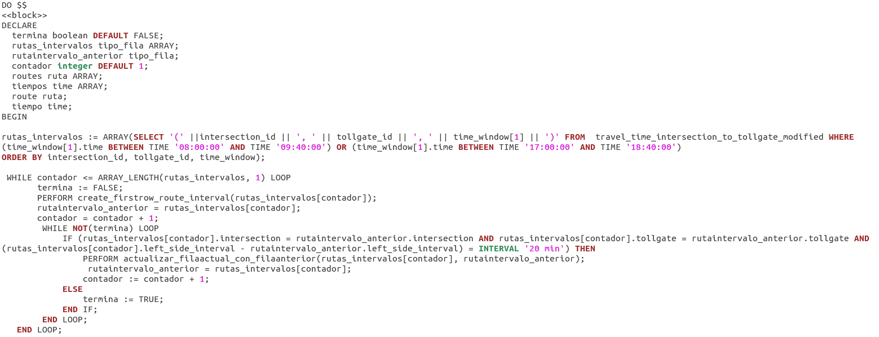Figura 4.19: Bloque principal de código que crea la evolución de las 2 horas previas a la ventana de tiempo correspondiente en los datos de entrenamiento
En primer lugar, obtenemos las diferentes rutas de la competición junto con las ventanas de tiempo comprendidas en los intervalos de tiempo que se nos pide predecir. Esto se lleva a cabo debido a que, en esta aproximación de predicciones, se van a tener en cuenta sólo aquellos datos de entrenamiento cuya ventana de tiempo esté contenida en los intervalos a predecir:

Figura 4.20: Obtención de las rutas de tráfico junto con las ventanas de tiempo comprendidas en los intervalos de tiempo a predecir

A continuación, para cada uno de los pares ruta-ventana de tiempo obtenidos, se crean las columnas que indican la evolución del tiempo promedio de viaje las dos horas previas. Para ello, en la primera iteración se llama a una función (create_firstrow_route_interval) que crea el primer conjunto de valores de estas columnas para el primer par ruta-ventana de tiempo. Una vez hecho esto, en la siguiente iteración, si la ruta del nuevo par ruta-ventana de tiempo corresponde con el de la anterior iteración y las ventanas de tiempo se diferencian en 20 minutos (es decir, son intervalos de tiempo contiguos), entonces se crean los valores de las columnas con datos de la anterior iteración (con la función actualizar_filaactual_con_filaanterior). Esto se lleva a cabo debido a que, por ejemplo, el valor de la columna que indica el tiempo promedio de viaje 60 minutos previos con respecto a la ventana de tiempo de la actual iteración corresponde con el valor de la columna que indica el tiempo promedio de viaje 40 minutos previos a la ventana de tiempo de la iteración anterior, ya que, como los pares ruta-ventana de tiempo están ordenados por intersección, barrera de peaje y ventana de tiempo tras realizar la consulta previa y las ventanas de tiempo se diferencian 20 minutos (ya que la competición proporciona los datos en intervalos de 20 minutos).
Tras varias iteraciones, como hemos obtenido los datos de los intervalos a predecir (8:00 – 10:00 y de 17:00 a 19:00) y éstos están ordenados por la ventana de tiempo, en la siguiente iteración ya los intervalos no avanzan de 20 en 20 minutos puesto que pasamos de la franja horaria de 8:00-10:00 a 17:00-19:00. También se puede dar el caso de que haya un intervalo de tiempo de 20 minutos que falte en esas franjas horarias debido a la falta de datos proporcionados por la competición. En estas dos situaciones, por lo tanto, como no tenemos filas previas con las que rellenar las columnas de la actual iteración (debido al cambio de franja horaria), es necesario volver a rellenar las columnas con la función create_firstrow_route_interval para crear el primer conjunto de valores de estas columnas en el primer intervalo de tiempo de 20 minutos de dicha franja horaria. A partir de este paso el proceso anterior se repite.

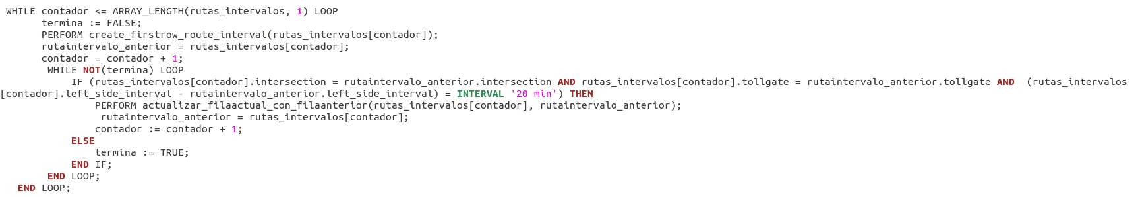Figura 4.21: Estructura iterativa para crear las columnas relacionadas con la evolución del tráfico en las dos horas previas a la ventana de tiempo considerada
Como se comentó anteriormente, para rellenar las columnas mencionadas previamente, los valores del primer intervalo de 20 minutos de cada una de las franjas horarias de los distintos días de entrenamiento se establecen con la función create_firstrow_route_interval. Para entender cómo se rellena cada una de estas columnas, se visualiza la siguiente imagen:

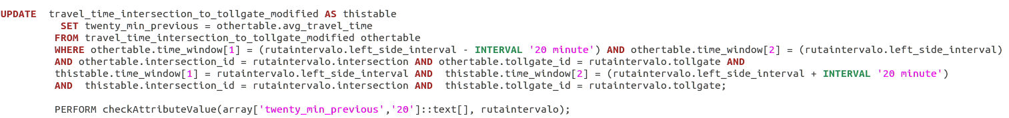Figura 4.22: Consulta SQL que rellena la columna del tiempo promedio de viaje 20 minutos antes de la ventana de tiempo considerada
En esta consulta SQL se actualiza el valor de la columna que aloja el tiempo promedio de viaje de los 20 minutos previos a la ventana de tiempo que se considere en ese momento buscando aquella fila de la tabla con los datos de entrenamiento del tiempo promedio de viaje que se corresponda con el intervalo de tiempo que coincide con los 20 minutos previos y obteniendo el valor de su tiempo promedio de viaje. Tras esto, se comprueba si el valor establecido en la columna no es nulo y esta comprobación se realiza debido a dos razones. Por un lado, al intentar buscar el valor, puede ocurrir que no haya datos en la tabla que correspondan a un intervalo de tiempo pasado ya que no se han proporcionado más datos.
Por otra parte, nos hemos percatado de que, al construir la Error: No se encuentra la fuente de referencia, hay intervalos de tiempo que no existen en la tabla y, por tanto, no disponemos de su tiempo promedio de viaje para rellenar el valor de estas columnas. En el caso de que ocurriera alguna de estas dos circunstancias, esta columna adquiría el valor medio de los tiempos promedios de viaje de aquellas filas de la tabla cuyo intervalo de tiempo y el tipo de día (día de la semana) fuera el mismo que el de la fila en consideración. Por ejemplo, si la fila tomada en consideración corresponde a un lunes en el intervalo de tiempo 9:20-9:40 y la columna que corresponde al tiempo promedio de viaje 20 minutos antes de esa ventana de tiempo no se puede rellenar debido a que el dato no existe, entonces se establece el valor medio de los tiempos promedios de viaje de aquellas filas de entrenamiento tenga el mismo intervalo de tiempo y el día sea un lunes.
El procedimiento explicado anteriormente se sigue para los demás valores de la evolución del tiempo promedio de viaje en las dos horas previas a la ventana de tiempo que se esté teniendo en consideración.
Una vez llevado a cabo este proceso, para rellenar los siguientes intervalos de tiempo de 20 minutos a predecir contiguos a la ventana de tiempo rellenada con la función anterior (por ejemplo, rellenar los valores de las columnas de los intervalos de tiempo de 20 minutos comprendidos entre las 8:20 y las 10:00 a partir del intervalo 8:00-8:20), se realiza lo siguiente:

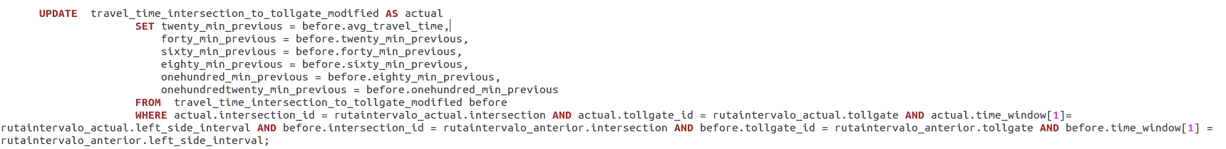Figura 4.23: Consulta SQL que establece los valores de las columnas de la evolución del tiempo promedio de viaje de las 2 horas previas a la ventana de tiempo en consideración utilizando los valores de las columnas del anterior intervalo de tiempo
En esta consulta SQL se accede a los valores de las columnas del intervalo de tiempo de 20 minutos previos a la ventana de tiempo en consideración para actualizar las columnas del intervalo de tiempo actual.
Tras rellenar los valores de las columnas que corresponden a la evolución del tiempo promedio de viaje en las dos horas previas a cada uno de los intervalos de tiempo a predecir, se procedió a ejecutar lo que se visualiza en la siguiente imagen:
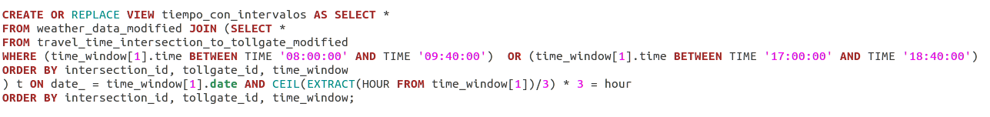Figura 4.24: Combinación de la tabla con los datos de entrenamiento del tiempo promedio de viaje junto con los datos meteorológicos

En esta consulta SQL se combinaron aquellas filas de la Error: No se encuentra la fuente de referencia (que contienen las columnas creadas) cuyos intervalos de tiempo correspondían con aquellas ventanas de tiempo a predecir con los datos meteorológicos de esos días.
Por último, para crear las vistas minables que se suministran como datos de entrenamiento a los algoritmos de minería de datos, se ejecutó el código de la imagen que se muestra a continuación:

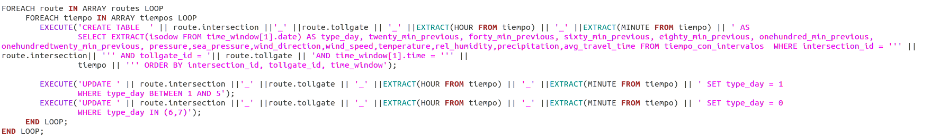Figura 4.25: Código SQL que crea una vista para cada ruta e intervalo a partir de la vista con los datos combinados

En este código SQL, se genera una vista por cada uno de los pares ruta-intervalo de tiempo a predecir a partir de la vista creada en la Figura 4.25. Esta creación de distintas vistas por cada ruta e intervalo de tiempo a estimar se realiza debido a que, si se quiere predecir el tiempo promedio de viaje en una ruta e intervalo de tiempo determinado, es intuitivo pensar que van tener una gran influencia los datos de entrenamiento que se correspondan con esa ruta e intervalo de tiempo.
El procedimiento visto para crear las vistas minables necesarias como entrada de entrenamiento de los algoritmos de minería de datos en la primera aproximación de predicciones del tiempo promedio de viaje se aplica también a los datos que corresponden a las 2 horas previas a los intervalos a predecir, cuyas vistas se unen a las vistas de entrenamiento previos (esto se verá más detalladamente más adelante). Por otra parte, también se crean las vistas con la estructura de la Tabla 4.1 para los datos de prueba puesto que son imprescindibles para poder proporcionar los mismos atributos en la fase de prueba con el objetivo de que prediga los valores del tiempo promedio de viaje de las ventanas de tiempo a predecir.

Realización de predicciones a partir de las vistas
Para llevar las estimaciones oportunas del tiempo promedio de viaje, se ha procedido a utilizar diversos algoritmos de minería de datos vistos en apartados anteriores; estos algoritmos son XGBoost, LightGBM, Regresión Lineal, Redes Neuronales, Máquinas de Soporte Vectorial y k-Vecinos Más Cercanos.
El primer paso para poder utilizar estas técnicas es entrenarlas con datos de entrenamiento. Como mencionamos anteriormente, para cada uno de las rutas e intervalos a predecir, se ha generado una vista con el fin de proporcionar a los algoritmos de minería de datos el conjunto de datos de entrenamiento que corresponde a cada ruta e intervalo. Por lo tanto, para cada par ruta-intervalo, se han seguido los siguientes pasos:
- En primer lugar se accede a la base de datos tfgdatosmodificados para obtener la vista que contiene los datos de entrenamiento correspondientes a la ruta y al intervalo que estamos considerando:

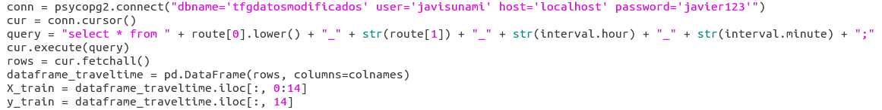Figura 4.26: Obtención de los datos de entrenamiento para la ruta e intervalo en consideración

- A continuación se accede a la base de datos tfgtest para obtener la vista que contiene los datos de prueba correspondientes a la ruta y al intervalo que estamos considerando. Es decir, obtenemos la vista que contiene los datos de los diferentes días de predicción en el par ruta-intervalo del que se obtuvieron los datos de entrenamiento anteriormente:
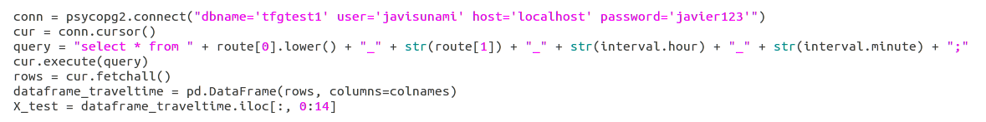Figura 4.27: Obtención de los datos de prueba para la ruta e intervalo en consideración
- Después realizamos la fase de entrenamiento y de predicción para cada uno de los modelos de aprendizaje automático contemplados previamente:
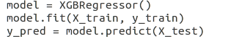Figura 4.28: Entrenamiento y predicción del tiempo promedio de viaje en los distintos días de predicción con el modelo XGBoost

- Calculamos el error de estimación de cada una de las técnicas con la fórmula mencionada en la Figura 4.3. Para ello, para cada algoritmo, primero calculamos el error correspondiente a los días de predicción para una ruta e intervalo determinado (tercer sumatorio de la fórmula):
Figura 4.29: Cálculo del error medio de los días de predicción para una ruta e intervalo determinado

Este error se acumula para cada uno de los intervalos de una ruta con el objetivo de calcular el error correspondiente a los intervalos de una ruta (segundo sumatorio):
Figura 4.30: Acumulación de los errores correspondiente a los días a predecir de cada uno de los intervalos a estimar

Figura 4.31: Cálculo del segundo sumatorio de la fórmula del error MAPE para un algoritmo

Nota: El key es cualquier algoritmo contemplado, en este caso XGBoost.
Una vez que se acumula el error correspondiente a los intervalos de una ruta a predecir, se acumula, a su vez, el error relacionado con cada una de las rutas de la competición (primer sumatorio). Esta acumuluación va sumando los errores del segundo sumatorio :
Figura 4.32: Acumulación de los errores del segundo sumatorio de la fórmula del error MAPE

Figura 4.33: Cálculo del primer sumatorio de la fórmula del error MAPE para un algoritmo

A la hora de calcular el error MAPE para cada uno de los intervalos y rutas de la competición, se tuvo que realizar una pequeña modificación. La causa de dicha modificación consistía en que la competición no proporcionaba los valores del tiempo promedio de viaje de todas las rutas e intervalos en los días predecir. Es decir, la competición proporcionaba datos de tráfico de los días a estimar pero, al agrupar dichos datos en intervalos de 20 minutos (con el script aggregate_travel_time.py) había intervalos de los que no se disponían datos. Por lo tanto, a la hora de comparar las predicciones con los valores reales, se compararon aquellos intervalos de los que se disponía el valor real, dejando sin equiparar aquellos de los que no había datos reales.
Tras llevar a cabo todo este proceso, se obtuvieron los resultados expuestos en la Error: No se encuentra la fuente de referencia. Para cada una de las técnicas de minería de datos utilizadas para realizar un modelo predictivo sobre los datos se han dado los siguientes errores MAPE:

XGBoost | KNN | LightGBM | MLP | SVR | Linear Regression
0.2416 | 0.2107 | 0.2194 | 0.4639 | 0.2065 | 0.2613
Tabla 4.2: Errores MAPE de la primera aproximación de predicciones del tiempo promedio de viaje

Como se puede apreciar en los valores de error MAPE anteriores, el algoritmo de aprendizaje automático que ha experimentado mejor rendimiento ha sido las Máquinas de Soporte Vectorial aplicadas a la Regresión, con un error de 0.2065. No obstante, todos los algoritmos han estado prácticamente en la misma línea, exceptuando las Redes Neuronales. Este modelo computacional, para que proporcione buenos resultados, requiere de una considerable cantidad de datos, hecho que no está presente en esta aproximación.

Con respecto a estos errores, cabe señalar que las técnicas de minería de datos utilizadas se ven afectadas, al igual que las Redes Neuronales, por el limitado número de instancias de entrenamiento que se les proporciona, a lo que se añade la falta de datos de tráfico de una serie de intervalos de tiempo en el conjunto de entrenamiento, lo que provoca que éste tenga menor tamaño. El número de instancias de entrenamiento empleadas se visualiza en las siguiente gráficas:
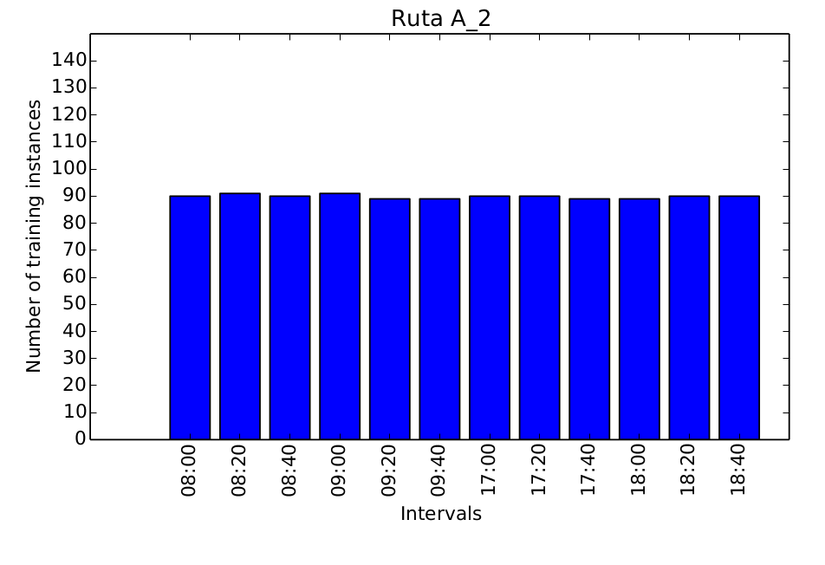Figura 4.34: Número de instancias de entrenamiento por intervalo de tiempo a predecir para la ruta A-2

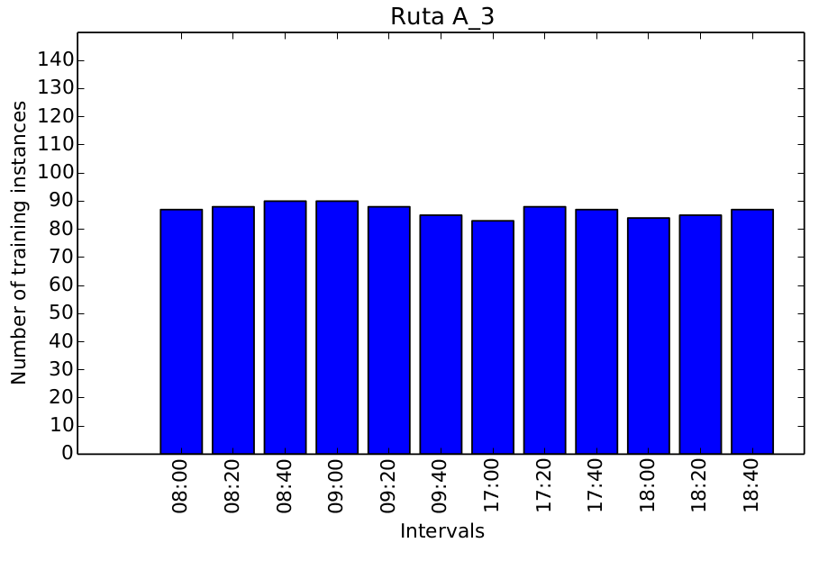Figura 4.35: Número de instancias de entrenamiento por intervalo de tiempo a predecir para la ruta A-2

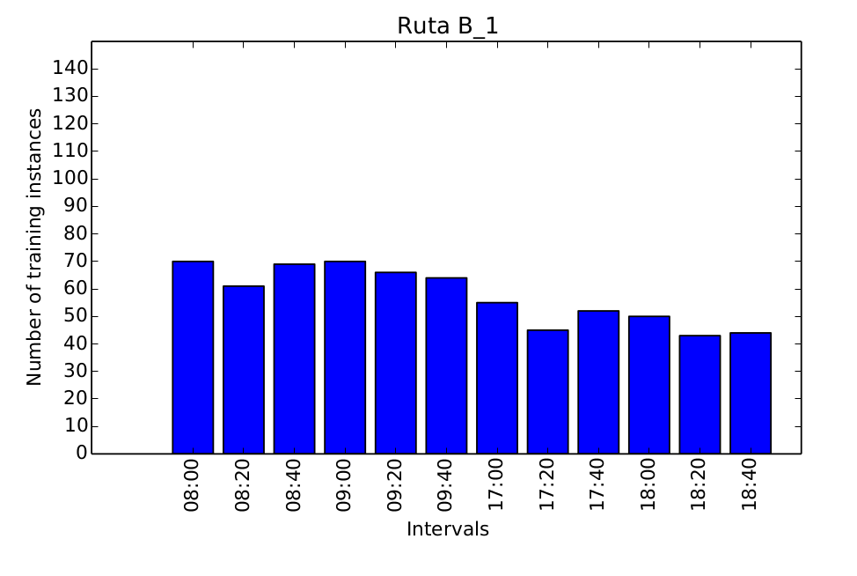Figura 4.36: Número de instancias de entrenamiento por intervalo de tiempo a predecir para la ruta B-1

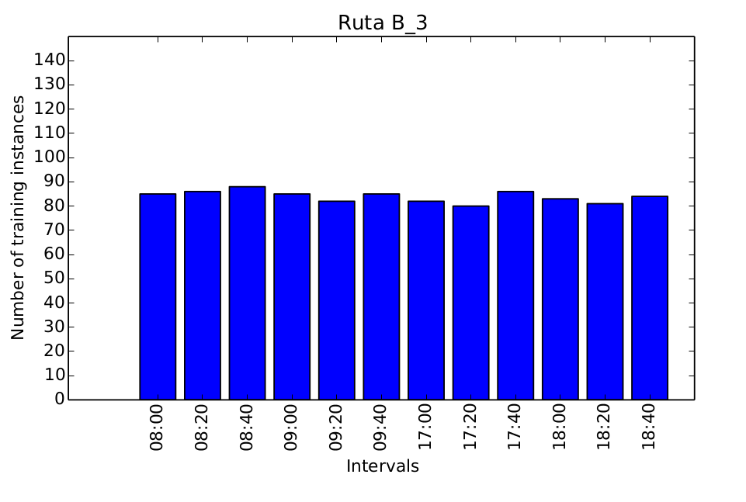Figura 4.37: Número de instancias de entrenamiento por intervalo de tiempo a predecir para la ruta B-3

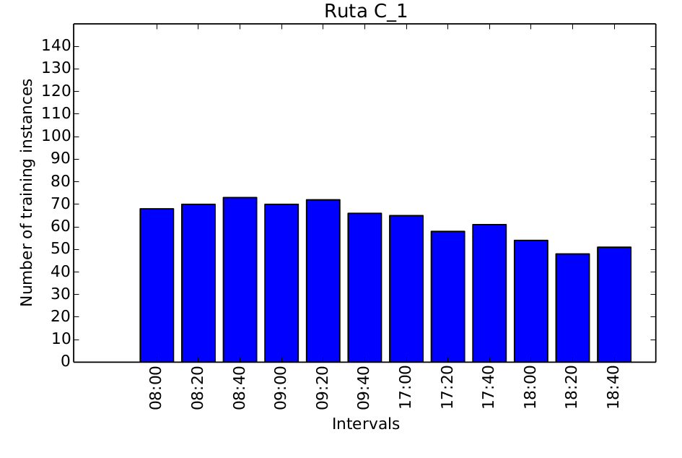Figura 4.38: Número de instancias de entrenamiento por intervalo de tiempo a predecir para la ruta C-1

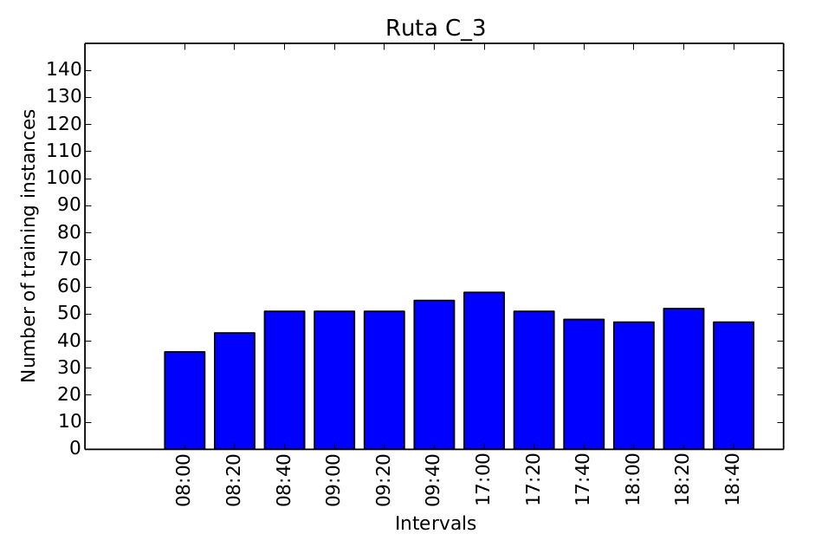Figura 4.39: Número de instancias de entrenamiento por intervalo de tiempo a predecir para la ruta C-3

En todas las gráficas se visualiza que, por cada ruta e intervalo de tiempo a pronosticar, el número de instancias de entrenamiento no superan las 100 instancias. En el caso de que la competición nos hubiera suministrado una mayor número de datos de entrenamiento, los errores hubieran disminuido notablemente.
Está todo

Segunda aproximación
Para realizar la segunda aproximación de predicciones del tiempo promedio de viaje se ha empleado un modelo estadístico para la predicción de series temporales denominado ARIMA. Para aplicar dicho modelo a los datos de tráfico proporcionados, se ha escogido crear dos modelos ARIMA para cada una de las rutas y días a predecir. La realización de estimaciones mediante este modelo se explica con detalles en los subsiguientes apartados.

Preparación de los datos
Con el objetivo de comparar las estimaciones que lleve a cabo cada uno de los modelo ARIMA a construir, es imprescindible tener los valores reales del tiempo promedio de viaje. Para ello, el primer paso para efectuar las predicciones es obtener dichos valores reales de la base de datos oportuna:

Figura 4.40: Obtención de los valores reales del tiempo promedio de viaje para las rutas e intervalos de tiempo a predecir
Para poder aplicar el modelo ARIMA sobre nuestros datos, es necesario proporcionarle como entrada una serie temporal; es decir suministrarle como entrada datos de entrenamiento del tiempo promedio de viaje en intervalos de tiempo ordenados cronológicamente. No obstante, de forma similar a lo que sucedía con la falta de datos de tráfico reales en las rutas e intervalos mencionados en la primera aproximación de predicciones, en los datos de entrenamiento también hay ventanas de tiempo de los que no existen datos del tiempo promedio de viaje. Por lo tanto, para proporcionarle al modelo una entrada de entrenamiento coherente, se procedió a rellenar los intervalos faltantes con datos medios de los demás días de entrenamiento. Por ejemplo, si de la ruta A-2 en el intervalo 13:00-13:20 en un determinado día no tenemos el valor del tiempo promedio de viaje, entonces hallamos el valor medio de los días restantes en esta misma ruta e intervalo y lo establecemos como valor del tiempo promedio de viaje de esa ruta e intervalo.

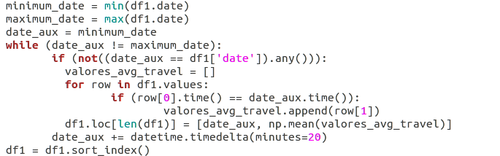Figura 4.41: Cálculo del valor del tiempo promedio de viaje de una parte de aquellas rutas e intervalos de las que no disponemos datos

Realización de estimaciones
A continuación, para una ruta y día concretos, se procede a realizar las estimaciones en los intervalos de tiempo a predecir. Es decir, como se trata de predicciones de series temporales, se deben hacer por cada par ruta-día para estimar la evolución de la serie temporal en las ventanas de tiempo de dicho par. Para ello, por cada par ruta-día, se crean dos modelos ARIMA: uno para predecir los datos de la serie temporal en los intervalos de tiempo de 20 minutos incluidos en la ventana de tiempo 8:00-10:00 y otro modelo para estimar aquellos datos en los intervalos de tiempo de 20 minutos incluidos en la ventana de tiempo de 20 minutos 17:00-19:00. Para llevar a cabo esto, se llevan a cabo lo siguiente:
- De los días y rutas en los que se quiere estimar el tiempo promedio de viaje, la competición solo nos proporciona datos reales de los intervalos de tiempo de 20 minutos incluidos en las 2 horas previas a los intervalos a predecir. Al disponer de estos datos, por cada uno de los días, rutas e intervalos a predecir, se añaden los datos de esas 2 horas previas a los datos de entrenamiento correspondientes a una ruta determinada:
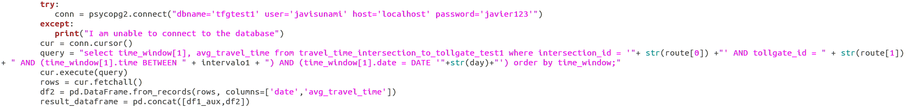Figura 4.42: Concatenación de los datos de entrenamiento de una ruta determinada con los datos reales de las dos horas previas a un intervalo a predecir en un día y ruta determinada
- Una vez realizado este paso, se prueban diferentes modelos ARIMA para realizar las predicciones de un intervalo a predecir en un día y ruta determinadas. El paso llevado a cabo previamente es necesario para que el modelo ARIMA pueda realizar las estimaciones de los siguientes 6 valores de la serie a partir de los datos reales de las dos horas previas a los intervalos a predecir. Estos 6 valores de la serie temporal son los 6 intervalos de 20 minutos incluidos en la ventana de tiempo a estimar:

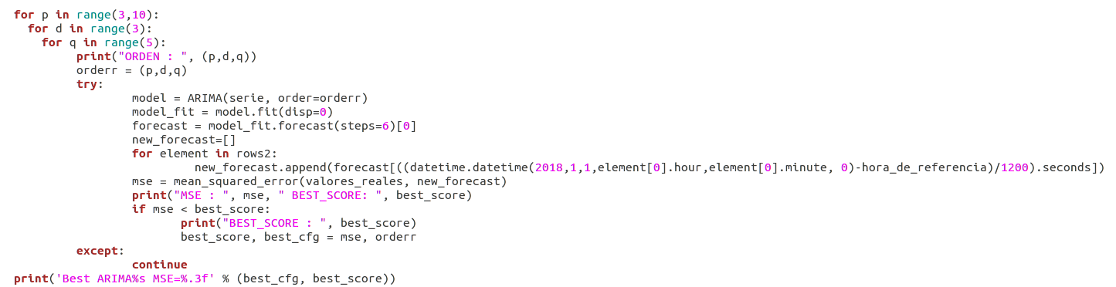Figura 4.43: Cálculo del mejor modelo ARIMA para una ruta, día y ventana de tiempo a estimar
Para elegir el mejor modelo ARIMA que se adapta a cada ruta, día e intervalo a predecir se comparan las predicciones llevadas a cabo con los valores reales. Debido a la falta de algunos valores reales del tiempo promedio de viaje en los intervalos a predecir, solo se ha podido tener en cuenta el error de predicción en aquellas estimaciones de las que disponíamos datos verídicos.

- Por último, se ha procedido a calcular el error MAPE de las predicciones desarrolladas por cada uno de los modelos ARIMA construidos para cada ruta, día e intervalo que se requerían estimar. Las mejores predicciones obtenidas se pueden visualizar en la Error: No se encuentra la fuente de referencia. El error MAPE generado por los valores pronosticados es 0.163.

Como habíamos comentado con anterioridad, por cada par ruta-día se modelan dos modelo ARIMA: uno para predecir los datos de la serie temporal en los intervalos de tiempo de 20 minutos incluidos en la ventana de tiempo 8:00-10:00 y otro para las ventanas de tiempo de 20 minutos presentes en la franja de tiempo 17:00-19:00. De esta forma, se crea un modelo ARIMA que identifica la progresión del tiempo del volumen de tráfico de cada ruta-día-intervalo de tiempo (8:00-10:00 y 17:00-19:00).
Tras alcanzar un grano fino en cuanto a la creación de modelos ARIMA, se obtiene un error MAPE más pequeño que en cualquiera de los algoritmos utilizados en la primera aproximación de predicciones puesto que se identifican pequeños patrones dentro de los datos que los diferentes modelos ARIMA consiguen modelar de forma más óptima que el empleo de técnicas de minería de datos de forma más genérica. Aparte de esto, a la hora de construir los modelos ARIMA, se entrenan los modelos con una mayor cantidad de datos de entrenamiento puesto que, en lugar de agrupar los datos por ruta, día e intervalo de tiempo como se llevo a cabo en la primera aproximación, los modelos ARIMA son entrenados con la progresión temporal de una determinada ruta a lo largo del tiempo, lo que propicia una comprensión de los datos más precisa.
Está todo

Tercera aproximación
Para desarrollar la tercera aproximación de estimaciones del tiempo promedio de viaje se ha convertido la serie temporal de tiempos promedios de viaje proporcionada por la competición en un problema de aprendizaje supervisado. Esta transformación de los datos de la serie temporal nos permite acceder al conjunto de algoritmos estándar de aprendizaje de máquinas lineales y no lineales que hemos visto en apartados anteriores. Para ejecutar dicha conversión, se ha hecho uso de un método denominado ventana deslizante, que se expone con detalle en los siguientes apartados.

Preparación de los datos
Para poder aplicar el método de la ventana deslizante sobre los datos temporales, es imprescindible añadir a dichos datos aquellos intervalos de tiempo de los que no se dispone ningún dato sobre el tiempo promedio de viaje en los mismos. Para ello, es fundamental aplicar la transformación vista en la Figura 4.41. Este código establece la media de los valores de la serie temporal cuya ventana de tiempo es igual al intervalo de tiempo que se quiere añadir a la serie temporal y donde el día de la semana de éstos sean el mismo para dicho intervalo.
A partir de esto, en primer lugar, para cada una de las rutas y días propuestos a predecir, se sigue el procedimiento previo para rellenar los datos faltantes de la serie temporal (Figura 4.41.). A continuación, concatenamos a los tiempos promedios de viaje de la serie temporal de una ruta determinada aquellos datos de las dos horas previas de un día a predecir, de manera que poseemos una serie temporal que alcanza hasta el primer intervalo de tiempo a estimar en ese día:

Figura 4.44: Concatenación de las dos horas previas a los intervalos de tiempo a predecir un día determinado con la serie temporal de una ruta

Tras este paso, se procede a utilizar el método de la ventana deslizante. Este método consiste en, dada una secuencia de números para un conjunto de datos de series de temporales, reestructurar los datos para que parezcan un problema de aprendizaje supervisado. Podemos llevar a cabo esto usando instantes de tiempo anteriores como variables de entrada y usar el siguiente instante de tiempo como variable de salida. Para ello, debemos elegir un determinado retraso de tiempo para establecer el número de instantes de tiempo hacia detrás que se van a emplear como atributos de entrada para los algoritmos de aprendizaje automático. Por ejemplo, si queremos que el tiempo promedio de viaje del siguiente instante de tiempo se prediga utilizando los valores de 5 instantes de tiempo anteriores, el retraso de tiempo es 5 :
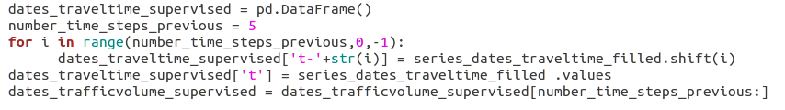Figura 4.45: Serie temporal a problema de aprendizaje supervisado
En la última línea de la Figura 4.45 se eliminan las primeras 5 líneas debido a que, como hemos elegido un retraso de tiempo de 5 instantes de tiempo, los primeros 5 intervalos de tiempo van a tener datos faltantes puesto que no se disponen de más datos hacia atrás (por ejemplo el cuarto intervalo de tiempo no va a tener el tiempo promedio de viaje en el instante t-5 puesto que no se proporciona dicho valor). Un ejemplo de la estructura se genera a partir del método de la ventana deslizante es el siguiente:
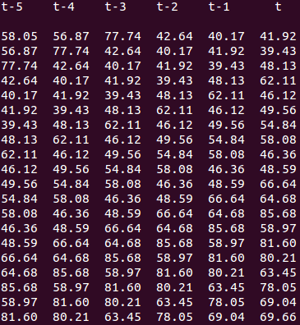Figura 4.46: Estructura generada con el método de la ventana deslizante

Una vez creada la estructura de los datos pertinentes, se proporciona como entrada a los algoritmos de minería de datos.
A la hora de generar las predicciones de los intervalos de tiempo a predecir, se accede a la última fila creada de la estructura construida anteriormente y se desplaza una posición a la izquierda , de tal forma que tenemos los valores de tiempo promedio de viaje desde el instante de tiempo t-5 (en este ejemplo) al instante de tiempo t-1, dejando el instante de tiempo t sin dato puesto que es el primer instante de tiempo a predecir. Tras estimar el valor de la primera ventana de tiempo a predecir, se rellena el espacio vacío dejado en el instante t con el objetivo de volver a desplazar los valores de esta fila hacia la izquierda para volver a dejar vacío el instante t con el fin de predecir el segundo intervalo de tiempo a estimar. En este desplazamiento, el primer valor predicho se convierte en t-1 para predecir el tiempo promedio de viaje de la segunda ventana de tiempo a estimar; es decir, se utiliza el valor predicho como instante anterior al siguiente valor a predecir.
Para cada ruta, día e intervalo a estimar, se sigue el proceso comentado previamente. Después de obtener todos los valores a predecir, se obtiene el error MAPE correspondiente comparando los datos reales de la base de datos tfgrealvalues con los valores obtenidos. Dichos valores se exponen en la Error: No se encuentra la fuente de referencia y los errores MAPE generados por los distintos algoritmos de minería de datos son los siguientes:
La tabla ya está pero falta poner los errores puesto que he tenido un problema para cogerlos. Falta por saber el KNN.

Predicciones del volumen de tráfico
El segundo objetivo a conseguir propuesto por la competición es predecir el volumen de tráfico que se va a producir en una serie de intervalos de 20 minutos en unos días determinados (según la Figura 4.2). Debido a que este parámetro del flujo de tráfico a predecir también evoluciona en el tiempo (al igual que el tiempo promedio de viaje), se ha procedido a aplicar de forma similar las aproximaciones de predicción desarrolladas para la estimación del tiempo promedio de viaje puesto que en este caso también se trata con series temporales. Sin embargo, en este caso el objetivo no es estimar valores de volumen de tráfico por ruta, sino predecir tales valores por cada uno de los pares barrera de peaje-dirección contemplados en la topología de la red de carreteras dada por la competición. A continuación, se expone detalladamente el proceso de construcción de las diferentes técnicas de minería de datos escogidas para la tarea en cuestión.

Primera aproximación
La primera aproximación de predicciones del volumen de tráfico desarrollada se basa en la misma idea propuesta para la estimación del tiempo promedio de viaje: construir unas vistas minables sobre las base de datos de los datos modificados y de los datos de testeo.
A la hora de generar la estructura de dichas vistas para albergar los datos a utilizar para llevar a cabo la labor de predicción se tuvieron en cuenta los mismos principios de construcción de la misma que para el tiempo promedio de viaje. No obstante, en este caso, se accedieron a otras tablas de las bases de datos distintas a las utilizadas para el tiempo promedio de viaje con el fin de acceder a los datos pertinentes a la estimación de la segunda variable de tráfico. Estas vistas se generaron en base a la estructura representada a continuación:

Campo | Tipo | Descripción
type_day | date | Tipo de día de la semana (laborable (1) o fin de semana (0))
twenty_min_previous | float | Tiempo medio de viaje 20 minutos antes de la ventana de tiempo (segundos)
forty_min_previous | float | Tiempo medio de viaje 40 minutos antes de la ventana de tiempo (segundos)
sixty_min_previous | float | Tiempo medio de viaje 60 minutos antes de la ventana de tiempo (segundos)
eighty_min_previous | float | Tiempo medio de viaje 80 minutos antes de la ventana de tiempo (segundos)

onehundred_min_previous | float | Tiempo medio de viaje 100 minutos antes de la ventana de tiempo (segundos)
onehundredtwenty_min_previous | float | Tiempo medio de viaje 120 minutos antes de la ventana de tiempo (segundos)
pressure | float | Presión del aire (hPa)
sea_pressure | float | Presión del nivel del mar (hPa)
wind_direction | float | Dirección del viento (º)
wind_speed | float | Velocidad del viento (m/s)
temperature | float | Temperatura(ºC)
rel_humidity | float | Humedad relativa
precipitation | float | Precipitaciones (mm)
volume | float | Volumen de tráfico
Tabla 4.3: Vista minable creada sobre los datos a utilizar para entrenamiento y testeo de la primera aproximación de predicciones del volumen de tráfico

Como podemos apreciar, la tabla construida como formato de entrada tanto de los datos de entrenamiento como los de prueba para los diferentes algoritmos de aprendizaje automático se asemeja bastante a la Tabla 4.1. La única diferencia entre dichas tablas es la variable de tráfico a predecir.
Los resultados obtenidos utilizando la presente aproximación de predicciones son los siguientes:

La tabla ya está hecha pero, como hay errores, no está metida en el documento, por lo que tengo que arreglarla y poner la explicación del error MAPE

Segunda aproximación
Al igual que la primera aproximación de estimaciones del volumen de tráfico comentada anteriormente, para desarrollar la segunda para estimar el volumen de tráfico se llevaron a cabo los mismos procedimientos de realización de predicciones abordadas en la segunda aproximación relacionada con el tiempo promedio de viaje. Es decir, en esta aproximación, para una barrera de peaje y dirección de conducción concretos, se procede a realizar las estimaciones en los intervalos de tiempo a predecir. No obstante, es preciso mencionar que existen algunas diferencias entre las dos segundas aproximaciones.
Por un lado, en los datos proporcionados por la competición sobre el volumen de tráfico en intervalos de tiempo de 20 minutos hay bastantes menos ventanas de tiempo que faltan en las tablas relacionadas con esta variable de tráfico. De esta forma, no ha sido necesario calcular tantas veces, para cada ventana de tiempo faltante, el valor medio del volumen de tráfico de aquellas filas de entrenamiento cuya ventana de tiempo coincide con el intervalo de tiempo cuyo valor de volumen de tráfico hay que rellenar. No obstante, el inconveniente encontrado en dicha información es la cantidad suministrada de la misma. Mientras que para las tareas de predicción del tiempo promedio de viaje se proporcionaron datos de 4 meses (desde Julio hasta Octubre), para la estimación del volumen de tráfico se suministran datos de 2 meses (Septiembre y Octubre). Por lo tanto, la información de entrenamiento que se aporte al entrenamiento de los modelos de aprendizaje automático va a ser bastante menor en este caso y, de este modo, va a conllevar una dificultad añadida a la fase de predicción del volumen de tráfico.
Por otra parte, el patrón que se da en los datos proporcionados del volumen de tráfico se mantiene bastante más similar entre días que en la información suministrada para la predicción del tiempo promedio de viaje. Para apreciar esto, se expone la siguiente gráfica:
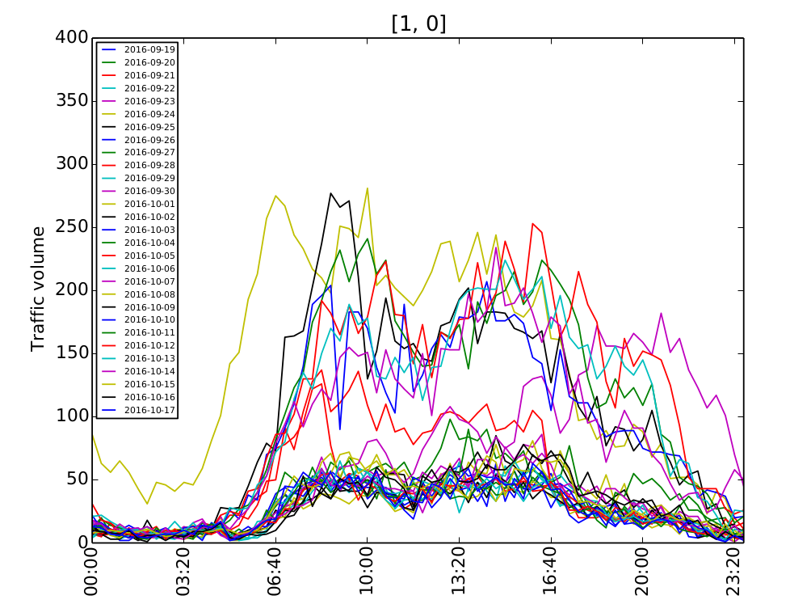Figura 4.47: Ejemplo de gráfica del volumen de tráfico en una ruta determinada en los días de entrenamiento
En esta gráfica podemos observar que en una gran parte de los días de entrenamiento se repite el mismo patrón (en la superposición de una gran cantidad de gráficas de línea). Aquellos días que no siguen dicho patrón se considera ruido, por lo que es conveniente eliminarlo. Para ello, es necesario identificar aquellos días que no se comportan de manera similar a la mayoría de días de entrenamiento. Con el fin de llevar a cabo esto, se ejecuta lo siguiente:

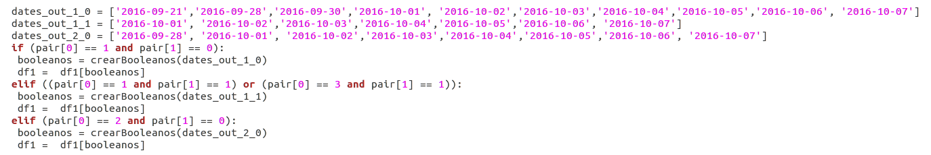Figura 4.48: Eliminación del ruido de los datos proporcionados para la predicción del volumen de tráfico
Para aquellos pares barreras de peaje-dirección de conducción que presentan ruido en sus gráficas, se determinan aquellos días que lo generan y se filtran en la estructuras pertinentes para su eliminación. En el caso de la gráfica visualizada en la Figura 4.47, tras el proceso de exclusión de los datos ruidosos ésta se queda de la siguiente manera:

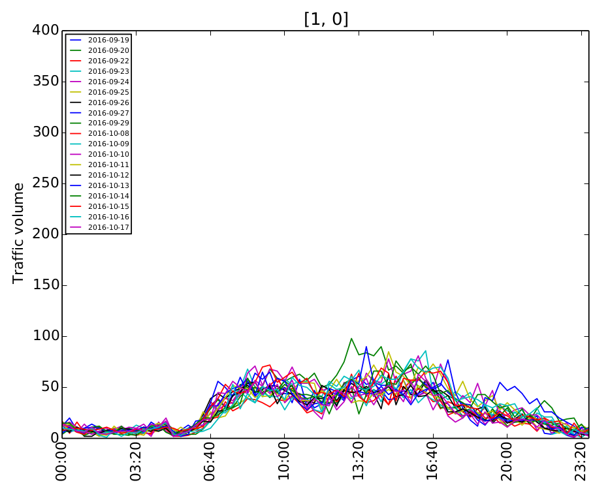Figura 4.49: Gráfica resultante de la eliminación de ruido

Como se puede apreciar en la Figura 4.49, podemos ver con notoriedad la ausencia de ruido en las series temporales con respecto a la Figura 4.47. La eliminación de dichos valores que no siguen la tendencia de la mayoría de los datos en ese par barrera de peaje-dirección de conducción propicia que se puedan crear modelos más detallados y precisos para llevar a cabo las estimaciones oportunas del volumen de tráfico.
Tras realizar el filtrado de la información del volumen de tráfico en cada uno de los pares barrera de peaje-dirección de conducción, se proporciona la misma a las técnicas de minería de datos siguiendo las mismas pautas que para el tiempo promedio de viaje con el objetivo de que ejecuten las fases de entrenamiento y testeo para predecir el volumen de tráfico. A partir de esto, se alcanzaron los siguientes resultados:

La tabla ya está, solo falta poner la explicación del error MAPE

Tercera aproximación
Los pasos llevados a cabo para implementar los distintos modelos de aprendizaje automático con el fin de pronosticar la variable de tráfico volumen de tráfico para los pares barrera de peaje-dirección de conducción planteados por el desafío de la competición en la tercera aproximación se equiparan a los seguidos para las estimaciones del tiempo promedio de viaje: utilizar el método de la ventana deslizante.
Previamente a la aplicación de dicho método sobre los datos de entrenamiento suministrados para la predicción del volumen de tráfico, se procede a ejecutar el filtrado de datos mencionado en la Figura 4.48 para suprimir el ruido presente en las series temporales. A continuación de esto, se genera la estructura apropiada mediante la ejecución del método indicado con anterioridad (Figura 4.45 ), originando de este modo la distribución de los datos visualizados en la Figura 4.46. Seguidamente, se provee a las técnicas de minería de datos de la información indispensable para que puedan desempeñar su función de la mejor forma posible, que es estimar el volumen de tráfico en los pares barrera de peaje-dirección de conducción y ventanas de tiempo solicitadas a predecir.
Tras la ejecución de los algoritmos de aprendizaje automático pertinentes, se obtuvieron los valores predichos que se exponen a continuación:

La tabla ya está hecha; solo falta comentar los resultados.

Además de los artículos anteriormente mencionados, la competición KDDCup 2017 tiene publicadas las presentaciones de los ganadores de la misma. A continuación se exponen dichos documentos:
- El documento 6 presenta los resultados del equipo que acabó en el primer puesto de predicción del tiempo promedio de viaje. Para realizar las predicciones, se basaron en unos cuantos modelos de aprendizaje automático como XGBoost, LightGBM y Multilayer Perceptron y se sirven de técnicas combinadas de aprendizaje basadas en funciones de pérdidas, transformaciones de logaritmos y otros métodos.
- El documento [7] presenta los resultados del equipo que acabó en el segundo puesto de predicción del tiempo promedio de viaje. Se basa principalmente en utilizar XGBoost para realizar las estimaciones de tiempo promedio de viaje, haciendo hincapié en cómo resolver la falta de datos en los conjuntos de datos proporcionados por la competición.
- El documento [8] presenta los resultados del equipo que acabó en el tercer puesto de predicción del tiempo promedio de viaje. En este trabajo se sigue un adecuado orden de ejecución de fases para realizar las predicciones, desde el preprocesado de datos hasta la realización de métodos combinados de aprendizaje, pasando por la extracción de características y el análisis y elección de modelos de predicción. Aparte de utilizar XGBoost para realizar las predicciones, utilizan el modelo ARIMA, que es muy utilizado para la predicción de series temporales.
- El documento [9] presenta los resultados del equipo que acabó en el primer puesto de predicción del volumen de tráfico. Este equipo es el mismo que quedó en el primer puesto en la tarea de predicción del tiempo promedio de viaje. Los modelos que utilizan son prácticamente los mismo que utilizaron para estimar el tiempo promedio de viaje, y prestaron gran atención a las características estadísticas de los datos.
- El documento [10] presenta los resultados del equipo que acabó en el segundo puesto de predicción del volumen de tráfico. En este trabajo se realizaron pruebas sobre muchos modelos de predicción, entre los que se incluyen algunos mencionados en los trabajos anteriores y el modelo KNN (k-Nearest Neighbours).
- El documento [11] presenta los resultados del equipo que acabó en el tercer puesto de predicción del volumen de tráfico. El aspecto más relevante de este trabajo es que el autor realiza las predicciones con un sólo modelo, que es la regresión lineal. Para que este modelo pudiera dar buenos resultados, se hizo hincapié en la eliminación de ruido sobre los datos.

Conclusiones y líneas futuras

Conclusiones
En este proyecto se han aprendido los fundamentos de la minería de datos, así como el proceso de desarrollo de un trabajo que se requiere seguir en esta disciplina. Además, se ha adquirido experiencia en cuanto a utilización de distintas técnicas de aprendizaje automático con el fin de aplicarlas a tareas relacionadas con el flujo de tráfico en carreteras como son el tiempo promedio de viaje de los vehículos y el volumen de tráfico.
Por otra parte, nos hemos cultivado en la utilización del lenguaje de programación Python como herramienta para las labores de construcción de modelos de predicción y en el empleo del software PostgreSQL como almacén de datos para la información proporcionada por la competición KDDCup2017, indispensable para la ejecución de este trabajo. De igual manera se han adquirido una serie de conocimientos imprescindibles para organizar de forma adecuada el desarrollo de un proyecto con el fin de llevarlo a cabo de forma exitosa.

Líneas futuras
El planteamiento futuro que se pretende llevar a cabo sobre este proyecto consiste en aplicar las técnicas de minería de datos empleadas en la predicción de flujo de tráfico a la red de carreteras de la isla de Tenerife. Con la colaboración del Cabildo de Tenerife se persigue obtener la mayor cantidad de información de tráfico posible sobre la circulación de vehículos en Tenerife y realizar tareas de estimación de parámetros de tráfico con el objetivo de controlar aquellos aspectos del mismo que son críticos y de especial relevancia en la isla.
En relación a lo comentado previamente, se desea mejorar los resultados de predicción obtenidos con los datos de competición mediante la adquisición de una mayor cantidad y variedad de datos de tráfico por parte del Cabildo de Tenerife. De la misma manera, se pretende realizar un estudio más exhaustivo de los modelos utilizados con el fin de optimizarlos y obtener unas estimaciones más precisas sobre el comportamiento futuro del flujo de tráfico de la isla.

Summary and Conclusions

Conclusions
In this project the fundamentals of data mining have been learned, as well as the process of developing a work that needs to be followed in this discipline. In addition, experience has been gained in the use of different automatic learning techniques to apply them to road traffic flow related tasks such as average vehicle travel time and traffic volume.
On the other hand, we have cultivated in the use of the Python programming language as a tool for the construction of prediction models and in the use of PostgreSQL software as a data warehouse for the information provided by the KDDCup2017 competition, indispensable for the execution of this work. Likewise, essential knowledge has been acquired to properly organize the development of a project in order to carry it out successfully.

Future lines
The future approach to this project is to apply the data mining techniques used to predict traffic flow in the road network of the island of Tenerife. With the collaboration of the town council of Tenerife, the aim is to obtain as much traffic information as possible about the circulation of vehicles in Tenerife and to carry out traffic parameter estimation tasks with the objective of controlling those aspects of it that are critical and of particular relevance to the island.

In relation to what was previously mentioned, we also wish to improve the prediction results obtained with the competition data by means of the acquisition of a greater quantity and variety of traffic data by the town council of Tenerife. Similarly, the aim is to carry out a more exhaustive study of the models used in order to optimise them and obtain more precise estimates of the future behaviour of the island's traffic flow.

Presupuesto
En este apartado se presenta una tabla con el presupuesto de todos los elementos que intervinieron en el desarrollo este proyecto:

Elemento | Cantidad | Coste unitario [€/u] | Coste
Portátil Lenovo IdeaPad Z510 | 1 | 900 € | 900 €
Ratón Logitech m170 | 1 | 11€ | 11€
Monitor Asus VW193D | 1 | 60€ | 60€
Total |  |  | 971€
Tabla 7.1: Presupuesto del material utilizado en el proyecto

Por otra parte, se expone el coste total del número de horas requeridas en la ejecución de este proyecto:

Personal | Horas de trabajo | Coste/Hora | Total
1 | 300 | 12€ | 3600€

A partir de estas tablas se calcula el presupuesto total utilizado:

Suma presupuestos (Material y Personal) | Total
971€ + 10500€ | 11471€

Bibliografía
[1] https://dev.mysql.com/doc/workbench/en/wb-sql-editor-query-panel.html
[2] https://docs.oracle.com/cd/E11882_01/appdev.112/e12137/introduction.htm#TDPJD106
[3] https://blogs.msdn.microsoft.com/ssma/2011/02/07/mysql-to-sql-server-migration-how-to-use-ssma/
[4] Guyet Thomas http://geoimagermp.gforge.inria.fr/
[5] Jason Brownlee https://machinelearningmastery.com/biggest-mistake-i-made-when-starting-machine-learning-and-how-to-avoid-it/

[6] K. Hu, P. Huang, H. Chen and P. Yan, “KDD CUP 2017 Travel Time Prediction Predicting Travel Time – The Winning Solution of KDD Cup 2017”, presented at the KDD 2017, Halifax, Nova Scotia – Canada, 2017. [Online]. Disponible en: https://drive.google.com/open?id=12a4pBbxA6h_zy517ARtHTtn61w7uZ7jJ

[7] Y. Huang, “Highway Tollgates Traffic Flow Prediction Task 1. Travel Time Prediction”, presented at the KDD 2017, Halifax, Nova Scotia – Canada, 2017. [Online]. Disponible en: https://drive.google.com/open?id=1GD1ZIpWDq7qMM7bvpTSTnIWqSnpDlS_t

[8] H. Cai, R. Zhong, C.Wang et al., “KDD CUP 2017 Travel Time Prediction”, presented at the KDD 2017, Halifax, Nova Scotia – Canada, 2017. [Online]. Disponible en: https://drive.google.com/open?id=1ew6oLOPHGoz8IMIt5g6XkZn67ADDtxJJ

[9] K. Hu, P. Huang, H. Chen and P. Yan, “KDDCUP 2017 Volume Prediction Step by step modeling for travel volume prediction”, presented at the KDD 2017, Halifax, Nova Scotia – Canada, 2017. [Online]. Disponible en: https://drive.google.com/open?id=1uK8IwRTe061NVbWQn4FQFxH7BUx6b6mq

[10] J. Zhou, Y. Guo, Y. Chen, J. Lin and H. Lin, “Learning and Prediction over Light-Weight Spatio-Temporal Data”, presented at the KDD 2017, Halifax, Nova Scotia – Canada, 2017. [Online]. Disponible en: https://drive.google.com/open?di=1Jbz0GNxYcjCghp0cfJia0omYKu1y5_aR

[11] S. Luo, “KDD CUP 2017: Volume Prediction Task Solution”, presented at the KDD 2017, Halifax, Nova Scotia – Canada, 2017. [Online]. Disponible en: https://drive.google.com/open?id=1-krIjoSatfoPNnzYRSOZKfxIKK0RHT59

http://www.it.uc3m.es/jvillena/irc/practicas/06-07/22.pdf
https://blog.es.logicalis.com/analytics/mineria-de-datos-aplicaciones-que-ya-son-una-realidad
http://www.it.uc3m.es/jvillena/irc/practicas/10-11/15mem.pdf
http://sedici.unlp.edu.ar/bitstream/handle/10915/35555/Documento_completo.pdf?sequence=1
https://towardsdatascience.com/activation-functions-neural-networks-1cbd9f8d91d6
https://blog.statsbot.co/time-series-prediction-using-recurrent-neural-networks-lstms-807fa6ca7f
http://www.uokufa.edu.iq/staff/ehsanali/Tan.pdf → Introducción a la minería de datos
https://books.google.es/books?id=lpjcDgAAQBAJ&pg=PA228&lpg=PA228&dq=sparse+aware+missing+data&source=bl&ots=lZe_3Bk0x9&sig=zDrvLwe2SL_CjMbskFtWFfITYTs&hl=es&sa=X&ved=0ahUKEwiZhYn-1K3aAhWKPBQKHYtICr0Q6AEIaTAI#v=onepage&q=sparse%20aware%20missing%20data&f=false
https://towardsdatascience.com/activation-functions-neural-networks-1cbd9f8d91d6
- Libro de introducción a la minería de datos
http://lightgbm.readthedocs.io/en/latest/Parameters-Tuning.html
http://halweb.uc3m.es/esp/Personal/personas/amalonso/esp/seriestemporales.pdf
http://www.est.uc3m.es/esp/nueva_docencia/leganes/ing_industrial/estadistica_industrial/doc_grupo2/archivos/tablasARyMA.pdf

